

UNIVERSIDADE METROPOLITANA DE SANTOS
MESTRADO PROFISSIONAL EM PRÁTICAS DOCENTES NO ENSINO FUNDAMENTAL

VANESSA INEZ DA CRUZ FIALHO

PROJETO COMO MODALIDADE ORGANIZATIVA NO PROCESSO DE LETRAMENTO MATEMÁTICO EM UMA SALA DE 2º ANO DO ENSINO FUNDAMENTAL

SANTOS
2025
VANESSA INEZ DA CRUZ FIALHO

PROJETO COMO MODALIDADE ORGANIZATIVA NO PROCESSO DE LETRAMENTO MATEMÁTICO EM UMA SALA DE 2º ANO DO ENSINO FUNDAMENTAL

Dissertação e Produto Educacional de Mestrado Profissional apresentados ao Programa de Mestrado Práticas Docentes no Ensino Fundamental da Universidade Metropolitana de Santos, para obtenção de título de Mestre em Práticas Docentes no Ensino Fundamental.

Orientador: Prof. Dr. Michel da Costa

SANTOS
2025
FICHA CATALOGRÁFICA

F439p FIALHO, Vanessa Inez da Cruz

Projeto como modalidade organizativa no processo de letramento matemático em uma sala de 2º ano do ensino fundamental. / Vanessa Inez da Cruz Fialho. – Santos, 2025.
182 f.

Orientador: Prof. Dr. Michel das Costa

Dissertação (Mestrado em práticas docentes no Ensino Fundamental) – Universidade Metropolitana de Santos, Santos, 2025.

1. Letramento matemático. 2. Projetos. 3.Habilidades Socioemocionais.
I. Projeto como modalidade organizativa no processo de letramento matemático em uma sala de 2º ano do ensino fundamental.

CDD:510.7

Dissertação de Mestrado intitulada “PROJETO COMO MODALIDADE ORGANIZATIVA NO PROCESSO DE LETRAMENTO MATEMÁTICO EM UMA SALA DE 2º ANO DO ENSINO FUNDAMENTAL” e o Produto Educacional “PROJETO: FORMAS À NOSSA VOLTA” de Vanessa Inez da Cruz Fialho foram apresentados e aprovados em 14/05/2025, perante banca examinadora composta por:
Banca examinadora: | Resultado: | Assinatura
Prof. Dr. Michel da Costa – Universidade Metropolitana de Santos - UNIMES | (X) Aprovado  ( ) Reprovado | 
Profa. Dra. Mariangela Camba Universidade Metropolitana de Santos - UNIMES | (X) Aprovado  ( ) Reprovado | 
Prof. Dra. Elaine Cristina Rodrigues Gomes Vidal – Faculdade de Educação - Universidade de São Paulo - FEUSP | (X) Aprovado  ( ) Reprovado | 
Profa. Dra. Irene da Silva Coelho – Universidade Metropolitana de Santos - UNIMES | (X) Aprovado  ( ) Reprovado | 
Homologação do resultado pelo presidente da banca examinadora:
(X) Aprovado(a) ( ) Reprovado(a)
__________________________________________
Prof. Dr. Michel da Costa
Presidente da Banca Examinadora
__________________________________________
Prof. Dr. Gerson Tenório dos Santos
Coordenador do Programa de Pós-Graduação

Programa: Mestrado Profissional Práticas Docentes no Ensino Fundamental
Área de Concentração: Práticas Docentes no Ensino Fundamental
Linha de Pesquisa: Docência e Práticas Interdisciplinares no Ensino Fundamental
Macroprojeto: Interdisciplinaridade e a Prática Docente no Ensino Fundamental

Data da defesa: 14/05/2025
DEDICATÓRIA

Dedico este trabalho à minha família,
em especial ao meu filho, por toda
compreensão durante esse processo,
a Deus por guiar-me com sabedoria para
perseguir meus sonhos e objetivos.

AGRADECIMENTOS

Compreendo que o que adquiri de conhecimento até este momento é consequência não somente de meu interesse em aprender, mas também do acaso de terem cruzado em meu caminho tantas pessoas especiais, às quais levo comigo todos os momentos compartilhados de apoio e aprendizagens, seja de forma cognitiva ou emocional. Não poderia citar todas neste momento, por serem muitas, mas deixo registrado meus sinceros agradecimentos.
A Deus, em sua grandiosidade, por toda proteção, cuidado e direcionamento em minha vida em conceder-me saúde e disposição para alcançar meus sonhos, por tudo que me permitiu viver durante esse processo, inclusive sabedoria em momentos que pensei em desistir.
A minha mãe, que sempre ofereceu seu apoio de variadas formas para que eu pudesse enfrentar os desafios de rotina, a qual esteve presente amorosamente cedendo seu tempo, principalmente ao meu filho.
Ao meu companheiro, por compreender os momentos que precisei estar ausente durante esse processo.
Ao meu filho, por existir em minha vida, oferecendo todo seu amor, pois as minhas forças e vontade de completar esse processo, além de meu conhecimento para o meu trabalho docente e formação acadêmica, também servirão para alargar minha visão de mundo/sociedade e poder conduzi-lo da melhor forma possível em sua vida.
As minhas amigas Danielle e Glauce, por todo companheirismo, paciência e compartilhamento destes momentos vividos no mestrado.
Aos professores do Curso de mestrado profissional (UNIMES), em especial a Dra. Irene Coelho e Dra. Elisete Natario pelos ensinamentos e contribuições ministrados de forma leve e agradável durante as disciplinas.
A professora Doutora Juliana Neri, a qual iniciei no primeiro ano como sua orientanda, por sua delicadeza e atenção, conhecendo as primeiras ideias sobre esse projeto, em que demonstrou grande apoio neste início.
Ao meu orientador Doutor Michel da Costa, que me acolheu no processo de mudança de orientador, ocasionado pela necessidade de a linha de meu projeto estar em conformidade com as normas da Instituição. Sempre muito atencioso, cordial e empático, preocupado em conduzir-me neste processo, em que acompanhou a maior parte das etapas do projeto aplicadas presencialmente, incentivando-me e compreendendo-me desde o momento que iniciamos, inclusive em variadas situações de cunho pessoal que ocorreram comigo no decorrer desse processo.
E a todos que contribuíram de maneira direta ou indireta para o desenvolvimento deste trabalho. Não foi fácil, mas, possível, pois contei com o amparo, vibrações, torcida e orações das pessoas ao meu redor durante essa jornada.

“Só, na verdade, quem pensa certo,
mesmo que, às vezes, pense errado,
é quem pode ensinar a pensar certo.
E uma das condições necessárias a
pensar certo é não estarmos demasiado
certos de nossas certezas”.
(Freire, 2011, p. 29)
FIALHO, Vanessa Inez da Cruz. Projeto como modalidade organizativa no processo de letramento matemático em uma sala de 2º ano do Ensino Fundamental, 2025. 136 fls. Dissertação do Programa de Mestrado Profissional Práticas Docentes no Ensino Fundamental da Universidade Metropolitana de Santos, Santos/SP, 2025.

RESUMO

Esta pesquisa, intitulada “Projeto como modalidade organizativa no processo de letramento matemático em uma sala de 2º ano do Ensino Fundamental” aborda a matemática de forma contextualizada e integrada as competências socioemocionais. O objetivo principal desta pesquisa é desenvolver e implementar atividades que relacionem conceitos matemáticos e habilidades socioemocionais com situações do cotidiano dos alunos, visando tornar o aprendizado significativo e aplicável à realidade deles. Trata-se de uma pesquisa-ação, com aplicação e análise de um projeto didático, englobando algumas habilidades e competências da área de matemática, com foco na unidade temática de geometria presente nos documentos norteadores para a educação do município de Cubatão, como a BNCC (Base Nacional Comum Curricular) e o Currículo Paulista. Os apontamentos desta pesquisa demonstraram que a matemática, quando trabalhada na perspectiva do letramento matemático favorece a compreensão do conhecimento. Nesse sentido, os educandos podem ter maior interesse e envolvimento nas atividades, pois torna o aprendizado relevante e conecta o conteúdo matemático ao mundo dos estudantes, possibilitando e estimulando o pensamento crítico e a capacidade de analisar situações do mundo real. Com base nos dados e análises obtidos nesta pesquisa, por meio do produto educacional, “Projeto didático: Formas à nossa volta”, originou-se a organização de conteúdos de ensino e de aprendizagem de forma contextualizada. O propósito é contribuir com sugestões de atividades a docentes, alunos e interessados no assunto. No decorrer do processo, os discentes são estimulados a serem protagonistas de suas próprias aprendizagens, compreendendo melhor o mundo à sua volta. Considera-se que o ensino dos conteúdos através do letramento matemático proporciona aos alunos condições de serem indivíduos atuantes em seus estudos e posteriormente na sociedade.

Palavras-chave: Letramento Matemático; Projetos; Habilidades Socioemocionais.

FIALHO, Vanessa Inez da Cruz. Project as an organizational modality in the process of mathematical literacy in a 2nd grade elementary school classroom, 2025. 136 pages. Dissertation (Professional Master’s Degree in Teaching Practices in Elementary Education) – Universidade Metropolitana de Santos, Santos/SP, 2025.

ABSTRACT

This research, entitled “Project as an Organizational Modality in the Process of Mathematical Literacy in a 2nd Grade Elementary School Classroom”, addresses mathematics in a contextualized manner and integrates socio-emotional skills. The main objective of this study is to develop and implement activities that connect mathematical concepts and socio-emotional abilities with students' everyday situations, aiming to make learning meaningful and applicable to their reality. It is an action research project, involving the implementation and analysis of a didactic project that encompasses certain skills and competencies in the area of mathematics, with a focus on the thematic unit of geometry, as outlined in the guiding documents for education in the municipality of Cubatão, such as the BNCC (Brazilian National Common Core Curriculum) and the Currículo Paulista. The findings of this study showed that mathematics, when approached from the perspective of mathematical literacy, enhances the understanding of knowledge. In this sense, students tend to show greater interest and engagement in activities, as learning becomes relevant and connects mathematical content to their own world, encouraging and stimulating critical thinking and the ability to analyze real-world situations. Based on the data and analyses obtained in this research, the educational product “Didactic Project: Shapes Around Us” was developed, leading to a contextualized organization of teaching and learning content. The aim is to contribute with activity suggestions for teachers, students, and anyone interested in the subject. Throughout the process, students are encouraged to take an active role in their own learning, gaining a better understanding of the world around them. It is considered that teaching content through mathematical literacy offers students the opportunity to become active participants in their studies and, later, in society.

Keywords: Mathematical Literacy; Projects; Socio-emotional Skills.

LISTA DE ABREVIATURAS E SIGLAS

AEE Atendimento Educacional Especializado
BNCC Base Nacional Comum Curricular
CAED Centro de Políticas Públicas e Avaliação da Educação
CAPES Coordenação de Aperfeiçoamento de Pessoal de Nível Superior
DCN Diretrizes Curriculares Nacionais para Educação Básica
DI Deficiência Intelectual
IDEB Índice de Desenvolvimento da Educação Básica
LDBEN Lei de Diretrizes e Base da Educação Nacional
MEC Ministério da Educação e Cultura
PCN Parâmetros Curriculares Nacionais
PISA Programa Internacional de Avaliação de Alunos
PNA Política Nacional de Alfabetização
PNE Plano Nacional de Educação
ONU Organização das Nações Unidas
SEDUC Secretaria de Educação
TEA Transtornos do Espectro Autista
TCLE Termo de Consentimento Livre e Esclarecido
UME Unidade Municipal de Educação

LISTA DE FIGURAS

Figura 1: Mapa Geográfico do Estado de São Paulo 61
Figura 2: Entrada da UME 62
Figura 3: Corredor de entrada da UME 62
Figura 4: Parte Central com acesso as salas de aula 65
Figura 5: Corredor das salas de aula 66
Figura 6: Relatório Total de Alunos – Por Escola – 21/11/2023 67
Figura 7: Organograma da fluência metodológica 68
Figura 8: História do Tangram 70
Figura 9: Peças do Tangram 71
Figura 10: Atividades Tangram 72
Figura 11: Croqui da escola 73
Figura 12: Disposição da planta baixa da sala de aula 74
Figura 13: Atividade Forma plana e não plana 75
Figura 14: Atividade Mapa de Sala 77
Figura 15: Atividade Simetria 77
Figura 16: Atividade simétrica ou assimétrica 78
Figura 17: Atividade “Probabilidade de elementos na escola” 80
Figura 18: Atividade “Probabilidade sorteio ajudante da sala” 81
Figura 19: Atividade “Ilustração probabilidade” 81
Figura 20: Atividade “Gráfico dos espaços da escola” 82
Figura 21: Atividade “Sequências” 83
Figura 22: Atividade “Localização” 84
Figura 23: Roda de conversa 89
Figura 24: Compartilhamento da localização da sala de aula no croqui 93
Figura 25: Atividade gráfico/espaços da escola 94
Figura 26: Exposição planta baixa 95
Figura 27: Trajeto da escola até a UME da educação infantil 96
Figura 28: História com Tangram 98
Figura 29: Meditação 103
Figura 30: Atividade gráfico espaços da escola 105
Figura 31: Montagem mapa da sala de aula 106
Figura 32: Atividade – passeio espaços da escola 107
Figura 33: Lista dos espaços da escola 107
Figura 34: Observação e leitura sobre o nome da escola 108
Figura 35: Atividade padrão de sequência 110
Figura 36: Simetria na aula de Artes 112
Figura 37: Roda de Conversa / história Tangram 114
Figura 38: Entrevista com a diretora 115
Figura 39: Apresentação culminância do projeto 119

LISTA DE QUADROS

Quadro 1: Participantes da Pesquisa 60
Quadro 2: Notação da 1ª aula (A) 69
Quadro 3: Notação da 1ª aula (B) 71
Quadro 4: Notação da 2ª aula 71
Quadro 5: Notação da 3ª aula (A) 72
Quadro 6: Notação da 3ª aula (B) 73
Quadro 7: Notação da 4ª aula 74
Quadro 8: Notação da 5ª aula 75
Quadro 9: Notação da 6ª aula 76
Quadro 10: Notação da 7ª aula (A) 77
Quadro 11: Notação da 7ª aula (B) 78
Quadro 12: Notação da 8ª aula 79
Quadro 13: Notação da 9ª aula (A) 79
Quadro 14: Notação da 9ª aula (B) 80
Quadro 15: Notação da 10ª aula 82
Quadro 16: Notação da 11ª aula 83
Quadro 17: Categorias de Análise 88
Quadro 18: As aulas do Projeto 88

SUMÁRIO

1. INTRODUÇÃO 16
1.1 Pesquisa 18
1.1.1 O interesse pela temática do letramento matemático 18
1.2 Organização dos Capítulos 20

2. MEMORIAL 22

3. REFERENCIAL TEÓRICO 25
3.1 Letramento Matemático 25
3.2 Projeto 30
3.3 Habilidades Socioemocionais 35
3.4 Educação Crítica na visão de Paulo Freire 38

4. REVISÃO DA LITERATURA 41
4.1 Critérios de inclusão e exclusão 41
4.2 Resultados da busca 42
4.3 Organização de trabalhos com temáticas pertinentes a esta pesquisa 42
4.3.1 Letramento Matemático 43
4.3.2 Habilidades Socioemocionais 52
4.3.3 Projetos 56
4.3.4 Algumas considerações acerca das pesquisas 57

5. CENÁRIO E METODOLOGIA DA PESQUISA 59
5.1 Pesquisa-Ação 59
5.2 Local e Participantes da Pesquisa 62
5.3 Procedimentos metodológicos e instrumentos de coleta 70
5.4 Instrumentos 70
5.5 PROJETO DIDÁTICO “FORMAS A NOSSA VOLTA” 71

6. ALGUMAS CONSIDERAÇÕES ACERCA DO PRODUTO EDUCACIONAL 89

7. ANÁLISE DOS DADOS 91
7.1 A unidade temática de ensino e de aprendizagem: Geometria 92
7.2 Habilidades Socioemocionais 102
7.3 Interdisciplinaridade no desenvolvimento do projeto 108
7.4 Comunicação na construção do cidadão crítico 118
8. PRODUTO EDUCACIONAL 127
8.1 VALIDAÇÃO DO PRODUTO 161

9. CONSIDERAÇÕES FINAIS 161

REFERÊNCIAS 166

ANEXO A: RESULTADOS DA AVALIAÇÃO EXTERNA CAED NO MUNICÍPIO DE CUBATÃO EM 2022 170
ANEXO B: TERMO DE ANUÊNCIA INSTITUCIONAL (TAI) 171
ANEXO C: TERMO DE CONSENTIMENTO LIVRE E ESCLARECIDO (TCLE)
COMITÊ DE ÉTICA EM PESQUISA 172
ANEXO D: TERMO DE ASSENTIMENTO LIVRE E ESCLARECIDO (TALE) 175
ANEXO E: PARECER CONSUBSTANCIADO DO CEP 176
ANEXO F: FICHA DE AVALIAÇÃO DO PRODUTO EDUCACIONAL 180

INTRODUÇÃO

Atualmente, o panorama do ensino de matemática enfrenta a crítica de que muitas práticas ainda são centradas em métodos tradicionais e pouco inspiradores. Mizukami (1986) em seu livro, “Ensino: As abordagens do processo”, discorre sobre a abordagem tradicional, muitas vezes desprovida de contextualização, o que pode resultar em baixa motivação e envolvimento dos alunos. O ensino puramente mecânico não consegue mostrar aos estudantes a relevância da matemática em suas vidas diárias, o que é corroborado por Danyluk (1988), que enfatiza a importância de uma prática pedagógica que torne o aprendizado da matemática significativo em relação ao cotidiano dos discentes.
Esta pesquisa intitulada: "Projeto como modalidade organizativa no processo de letramento matemático em uma sala de 2 ano do ensino fundamental" é desenvolvida em resposta à crescente necessidade de contribuir com práticas que possam revitalizar o ensino de matemática, que muitas vezes enfrenta a dificuldade de engajar os alunos e conectar os seus objetos do conhecimento com suas realidades diárias. O ensino da matemática de maneira descontextualizada, pode levar ao desinteresse dos discentes e à percepção de que a matemática é irrelevante para suas vidas.
A Base Nacional Comum Curricular (BNCC) enfatiza a necessidade de práticas educativas que integrem o conhecimento matemático ao cotidiano dos estudantes, promovendo um aprendizado significativa e compreensível. Este projeto visa explorar e implementar alternativas pedagógicas que tornem o ensino da matemática atraente e aplicável às necessidades dos educandos, buscando melhorar e fortalecer suas competências.
Nesse sentido, a implementação de estratégias pedagógicas que conectem os conceitos matemáticos às vivências dos educandos, pode significativamente aumentar o engajamento dos alunos no conhecimento da matemática. Acredita-se que, tornar a matemática mais atraente, com seu uso relacionado à vida e ao mundo não se limitando ao interior da escola e estando alinhando às diretrizes da Base Nacional Comum Curricular colabora com os princípios de uma educação matemática crítica e envolvente.
No Brasil, o professor que atua nos Anos Iniciais do Ensino Fundamental é polivalente, assim sendo responsáveis por ensinar os diversos componentes para seus estudantes: língua portuguesa, ciências, história, geografia, matemática, entre outras. Por ter em sua prática pedagógica uma grande variedade de objetos do conhecimento, necessita estar atualizado, ou seja, ser um pesquisador permanente para alcançar um ensino comprometido com a sociedade (Freire, 2011). Em relação a isso, o educador enfrenta novos desafios. Frequentemente em minhas vivências de sala de aula, venho observando muitos alunos com dificuldades em lidar com suas próprias emoções, muitas vezes com comportamentos de irritabilidade, desanimo, preocupação excessiva com situações de seu cotidiano social entre outras. Fato que interfere em suas aprendizagens. A matemática, desenvolvida de forma crítica, com utilização de estratégias relacionadas a outros componentes curriculares e às competências socioemocionais mostra-se necessária para a compreensão da aprendizagem, à promoção do bem estar, autonomia e qualidade do ensino para os estudantes.
O objetivo geral dessa pesquisa centraliza-se em: desenvolver e implementar atividades contextualizadas que relacionem conceitos matemáticos e habilidades socioemocionais com situações do cotidiano dos alunos, visando tornar o aprendizado significativo que considere às múltiplas realidades dos estudantes.
Os objetivos específicos são:

- Elaborar e aplicar atividades, por meio da modalidade organizativa projeto, com estudantes do 2º ano do Ensino Fundamental contemplando o letramento matemático e as habilidades socioemocionais.

- Analisar a aplicação de projeto interdisciplinar envolvendo matemática e outros componentes.

Assim, desenvolver e implementar estratégias pedagógicas que incentivem maior engajamento dos alunos no processo de letramento matemático pode contribuir para uma aprendizagem comprometida com o ensino. Para isso, propõe-se a criação de um suporte pedagógico para os docentes, estruturado na forma de um projeto. Esse projeto abrange habilidades e competências definidas na BNCC e no Currículo Paulista, especificamente centrada na unidade temática de geometria da disciplina de matemática para o 2º ano do Ensino Fundamental. Dessa forma, busca-se oferecer ferramentas que auxiliem no ensino e favoreçam o desenvolvimento dos alunos.
A metodologia adotada envolveu a revisão e aplicação de práticas educativas, tendo aporte teórico sustentado por autores como Soares (1998), que discute a importância de práticas de ensino que sejam contextualizadas e significativas, Freire (1989), que destaca a importância do envolvimento crítico e reflexivo dos alunos no processo de aprendizagem, Danyluck (1981) que aborda a alfabetização matemática e suas implicações no processo de escolarização, Hernández (1998) que discorre sobre projetos de trabalho e sua importância para a organização de conteúdos curriculares, alguns elementos de Délia Lerner no tocante ao projeto didático como modalidade organizativa do processo de leitura e escrita, entre outros pesquisadores. Também serão usados como parâmetros, documentos oficiais que guiam as habilidades e competências necessárias para a faixa etária trabalhada, como BNCC (Brasil, 2018) e Currículo Paulista (São Paulo, 2019).

Pesquisa

O interesse pela temática do letramento matemático

Minha experiência com o Letramento matemático, iniciou-se fora do ambiente escolar aos 6 anos de idade nos Anos Iniciais do Ensino Fundamental, (sem entender naquele momento), através de meu padrasto, “analfabeto”. Ele foi a pessoa que me acompanhava e explicava os trabalhos e lições de casa referentes a este componente, conduzindo-me nesse processo com sabedoria. Sempre perguntei a ele como sabia resolver tais problemas exigidos pela instituição escolar se não conseguia ler. A resposta era que não pôde iniciar sua escolarização, pois precisou trabalhar cedo, mas que entendia sobre números e trabalhava utilizando-os, já que ele era pedreiro.
Durante os Anos Finais do Ensino Fundamental não foi possível esse auxílio, pois havia fórmulas “exigidas pela escola”, seguidas de conteúdos mais complexos e que ele não conhecia, pois não faziam parte do seu repertório de saberes. Cresci tentando compreender essa situação de meu padrasto de não saber ler e escrever, mas, ter domínio de matemática do seu jeito.
Hoje, compreendendo que ele é letrado em matemática, pois utiliza dos conhecimentos matemáticos perante a sociedade. Ele é autônomo, faz orçamentos, calcula áreas, negocia valores, entre outras vivências, sem saber ler e escrever, ou seja, a matemática mudou sua situação e posição na sociedade. Em suas palavras, ele diz que ser autônomo é mais vantajoso, pois ele decide seu salário, sua forma de trabalhar e não precisa ter patrão, o lucro é todo dele.
Referente a isso, ao terminar o curso de licenciatura em Pedagogia, sendo professora polivalente no ciclo de alfabetização, acreditava que o principal objetivo na alfabetização dos educandos dos Anos Iniciais era saber ler e escrever para conseguir responder às demandas da sociedade, pois as expectativas neste ciclo para os alunos estarem alfabetizados são grandes. Também lembrava que meu padrasto sentia falta desse conhecimento da língua materna em variadas situações do seu dia a dia, sempre precisava de alguém para ler em diversas situações. Porém, com tantas cobranças relacionadas a leitura e escrita, não compreendia a matemática como uma aprendizagem de extrema importância, que proporciona seu uso no mundo e diversas oportunidades de atuação crítica do cidadão na sociedade.
Em minhas experiências, destaco a primeira turma para a qual lecionei no segmento de Anos Iniciais do Ensino Fundamental: uma sala de primeiro ano. Tudo o que aprendi na licenciatura, era colocado em prática. Neste ano, a alfabetização do grupo ocorreu no primeiro semestre, pois obtive uma boa estrutura, como a equipe pedagógica que apoiava todos os meus projetos e atividades propostas, em que trabalhava com gêneros textuais, relacionando a escrita com atividades práticas. As famílias também eram participativas, fatores que colaboraram nesse processo. No ensino da matemática, trabalhava com alguns gêneros, “aproveitados” durante a alfabetização da escrita, como listas e receitas que os educandos sempre gostavam, pois preparávamos passo a passo oportunizando ao aluno um aprendizado prazeroso. Mas, na maioria das vezes em minhas aulas, a matemática era proposta a resolver situações problemas, resolver adições, sem uma relação com seu uso no cotidiano.
Durante as avaliações, observava que os alunos obtinham melhores aprendizagens na língua portuguesa, já que este tinha significado, fazia parte de seu contexto. Porém, a matemática pouco era relacionada às suas vivências. Comecei algumas pesquisas para que esse conhecimento também fosse trabalhado de forma interessante, já que a matemática é necessária tanto quanto os outros componentes curriculares. Nestas pesquisas compreendi a importância de se trabalhar a matemática na perspectiva do letramento matemático. Desta forma, busquei o mestrado profissional para alargar e adquirir novos conhecimentos à minha formação docente e atuar para colaborar na busca da educação de qualidade. Lembrava de meu padrasto, que sabe utilizar alguns conhecimentos matemáticos, utilizando-os para seu sustento, ir ao mercado, pegar ônibus, entre outros, sem dominar a leitura e a escrita, em que o processo de alfabetização é indispensável.

Organização dos Capítulos

A organização deste trabalho compõe-se de quatro capítulos, os quais foram distribuídos da seguinte forma:
Capítulo 1: Referencial Teórico e Revisão de Literatura. Este capítulo apresenta os principais autores e estudos relacionados ao ensino de matemática nos anos iniciais do ensino fundamental. Além disso, aborda conceitos sobre projetos didáticos e o desenvolvimento de habilidades socioemocionais, destacando suas contribuições para o contexto educacional.
Capítulo 2: Cenário e Metodologia da Pesquisa: Este capítulo apresenta o contexto da pesquisa, incluindo o local onde foi realizada, os participantes envolvidos e a metodologia adotada. A investigação seguiu a abordagem da pesquisa-ação, combinada com métodos bibliográficos para aprofundar a compreensão do tema. São descritos os procedimentos utilizados para a coleta e análise de dados, destacando a caracterização dos participantes e da instituição escolar. Além disso, o capítulo explica os procedimentos empregados para investigar o êxito das atividades propostas como a análise da compreensão acadêmica dos estudantes por meio de abordagens dialéticas descritivas. Dessa forma, proporciona uma visão clara do processo investigativo e das ferramentas utilizadas para obter resultados relevantes.
Capítulo 3: Produto Educacional: Neste capítulo, os conteúdos curriculares foram estruturados por meio de um projeto didático elaborado especificamente para a turma. As práticas de ensino foram planejadas levando em consideração o contexto dos alunos, sua faixa etária e as diretrizes estabelecidas por documentos orientadores da educação básica, como a Base Nacional Comum Curricular (BNCC) e o Currículo Paulista.
Capítulo 4: Análise dos dados: Neste capítulo, apresentamos a análise dos dados desta pesquisa de acordo com as experiências vivenciadas pelos discente no ensino da Matemática sob a perspectiva do Letramento Matemático. Refletimos sobre aspectos do ensino e da aprendizagem ao longo do desenvolvimento do projeto. Destacamos a importância das habilidades socioemocionais no processo educativo, considerando como a Matemática pode contribuir para a construção da autonomia, da resiliência e do trabalho em equipe. A interdisciplinaridade também mostrando-se essencial, integrando diferentes áreas do conhecimento para ampliar a compreensão dos conteúdos e tornar o aprendizado significativo. Além disso, enfatizamos o papel da comunicação como um elemento central na construção do pensamento crítico, permitindo que os alunos expressem suas ideias, argumentem com clareza e participem ativamente da sociedade como cidadãos críticos e reflexivos.
As considerações finais apresentam os principais resultados da pesquisa, destacando suas contribuições para o ensino da Matemática e as diversas possibilidades que oferece aos educadores e demais interessados na área. Além disso, reflete sobre as estratégias adotadas, evidenciando os avanços no engajamento e no desempenho dos estudantes, bem como o desenvolvimento de novos conhecimentos da própria pesquisadora. Por fim, discutem as implicações desses achados para futuras práticas pedagógicas, sugerindo caminhos para aprimorar o ensino da Matemática de forma significativa e acessível.

MEMORIAL

Sou natural de Santos, litoral Sul do Estado de São Paulo. Meu nascimento foi em 14 de janeiro de 1988. Estudante de escola pública, minha experiência com a educação escolar na infância não foi totalmente prazerosa. Os conhecimentos e aprendizagens oportunizados dentro da escola eram conduzidos com apoio de meus professores, porém, as tarefas para fazer em casa, eu não tinha quem me ajudasse. Por causa disso, em variados momentos sentia-me desanimada. Mas sempre escutava dos meus familiares que a educação poderia transformar minha realidade, pois eles não tiveram essa oportunidade por motivos diferentes, relacionado ao sustento familiar. Esse incentivo motivou-me a finalizar a educação básica.
Em 2005, após terminar o ensino médio, comecei a trabalhar com estágios na área comercial em atendimento ao público, mas ainda não era possível pagar uma faculdade, pois acreditava que as faculdades públicas eram para pessoas que faziam cursos preparatórios, então logo descartei essa possibilidade. Em 2011, enquanto buscava meu propósito profissional, conheci o programa Escola da família, uma política pública que foi crucial para decidir minha atual profissão. Compreendi que era a oportunidade de continuar meus estudos, pois a mensalidade era atrelada a uma parceria com algumas instituições de ensino participantes, por meio de atuação de estudantes universitários em projetos voltados à comunidade compatíveis com a natureza do curso de graduação ou de acordo com as habilidades pessoais de cada universitário. Essas atividades eram desenvolvidas aos sábados e domingos em escolas da rede pública da rede Estadual paulista.
Porém, não eram todos os cursos que faziam parte desse programa educacional. A maior oferta era para área da educação, ou seja, cursos de menor custo. Com isso, fiz algumas pesquisas, perguntei a colegas que me orientaram a tentar o curso de Administração, por ter amplas oportunidades no mercado de trabalho. Cursei o primeiro semestre e logo percebi que não era o que eu desejava, por isso, tranquei o curso.
Em conversas novamente com colegas de trabalho, decidi iniciar o curso de Pedagogia, que era minha segunda opção, de acordo com a disponibilidade da faculdade/programa educacional, porém sentia muita insegurança, pois pensava na responsabilidade em ensinar e formar cidadãos e se conseguiria ser uma boa professora (lembrava da dedicação e admiração que tinha por algumas de minhas professoras). Mas me surpreendi já no primeiro semestre de aula atuando como educadora universitária na Escola da Família, percebi que finalmente havia escolhido o curso certo, pois me identifiquei com os conteúdos e as possíveis áreas de atuação que considero serem de grande importância.
Durante os projetos desenvolvidos no programa Escola da Família, pude compreender a realidade de muitos alunos que buscavam nas atividades que eram propostas por mim e por outros educadores, momentos de lazer em um lugar seguro, fora das ruas. Conheci muitas realidades e algumas dificuldades deles, pois em variadas atividades os auxiliava na confecção dos trabalhos de artesanatos propostos. Era um sentimento prazeroso conseguir auxiliá-los em suas aprendizagens.
Atrelado a essa atuação, começaram os estágios obrigatórios exigidos pelo curso de licenciatura em Pedagogia. Atuei em escola particular nos níveis de educação infantil e anos iniciais do ensino fundamental como auxiliar de sala. Observava as professoras regentes da sala enquanto as auxiliava durante o período. Novamente senti a certeza de escolher o curso de Pedagogia, pois essas experiências contribuíram para o meu processo de aprendizado e contato com as variadas maneiras de ensinar.
Finalizei essa licenciatura com novos conhecimentos. Meus familiares tinham muito orgulho, pois fui a primeira em nossa família a conseguir me formar na educação básica e no Ensino Superior. Minhas oportunidades no mercado de trabalho foram ampliadas, já que obtive um certificado em nível superior, podendo exercer a função de professora inicialmente, oportunizando uma outra posição na sociedade. Enquanto atuava em escola particular como recreacionista, já que sem experiência como docente regente de sala, era difícil conseguir trabalhar como professora titular, para o qual tinha os requisitos, certificado, mas não tempo no cargo e experiência. Comecei a prestar concursos, que não exigiam experiência, mas somente o certificado de conclusão da licenciatura.
Em 2015, iniciei na prefeitura de Santos no segmento da educação infantil como contratada, com uma sala de berçário de crianças de 2 anos. Aprendi muito com minhas parceiras de sala e obtive ricas experiências nesse período. Em 2016, finalizei meu contrato com a prefeitura de Santos para ingressar no Estado/SP, como professora de Educação Básica 1, regime estatutário com uma sala de primeiro ano. As teorias apreendidas na faculdade eram colocadas em prática junto a esses educandos, que ofereceram novas experiências. Em 2018, retornei para prefeitura de Santos como estatutária, professora adjunta 1, podendo escolher atuar na educação infantil ou ensino fundamental. Porém, continuei no segmento de ensino fundamental, pois neste cargo de adjunta, ainda não sobrava sala como regente para as novas contratadas, mas, como substituta das professoras que faltavam. Foi importante, pois, obtive muitas experiências e aprendizados com as turmas a que era direcionada, possibilitando identificar minhas preferências. Um ano depois, 2019, fui chamada para a prefeitura de Cubatão para o cargo de professor de ensino fundamental 1, também em regime estatutário, ocasionando meu pedido de exoneração do cargo de professora do Estado para iniciar nesta prefeitura, acumulando nestas duas cidades (Santos e Cubatão), pois a compatibilidade de horários e o plano de carreira destas duas prefeituras eram mais atrativos para minha carreira, pois davam-me perspectivas futuras.

REFERENCIAL TEÓRICO

A fundamentação teórica deste trabalho é baseada em estudos de autores e pesquisadores renomados na área abordada. Suas contribuições servirão tanto para embasar esta pesquisa quanto para apoiar o desenvolvimento de novas práticas pedagógicas. Para uma melhor organização, a parte teórica está estruturada em três temáticas principais: “Letramento matemático”, “Projetos” e “Habilidades socioemocionais”.

3.1 Letramento Matemático

Na busca em compreender o tema letramento matemático, dada sua importância e seu uso no contexto escolar, mostra-se essencial iniciarmos por uma reflexão sobre o termo Letramento.
Segundo Soares (1998) Letramento é uma palavra que surgiu na metade dos anos 1980 em discursos de especialistas de Educação e das Ciências Linguísticas. Ela destaca que foi com Mary Kato em 1986, as primeiras contribuições em seu livro intitulado “No mundo da escrita: uma perspectiva psicolinguística”, Soares diferencia alguns termos com base no dicionário Aurélio, como analfabetismo: “estado ou condição de analfabeto”, analfabeto: “quem não sabe escrever e ler”, alfabetizar: “ensinar a ler”, alfabetização e alfabetizado: “quem sabe ler”, letrado: “versado em letras” e iletrado: “o ser que não tem conhecimentos literários”. Porém, diz não ter o registro da palavra letramento neste dicionário, mas que na versão do inglês para o Português, etimologicamente a palavra literacy, significa qualidade, estado de quem...

Letramento é, pois, o resultado da ação de ensinar ou de aprender a ler e escrever: o estado ou a condição que adquiri um grupo social ou indivíduo como consequência de ter-se apropriado da escrita (Soares, 1998, p. 18).

Em seu artigo publicado em 1985, intitulado “As muitas facetas da alfabetização”, Soares aborda a alfabetização de forma que o letramento faz parte desse processo. Ela apresenta as facetas em 3 categorias: 1: “O conceito de alfabetização, como o processo de aquisição do código escrito, das habilidades de leitura e de escrita”, 2: “A natureza do processo de alfabetização, que consiste no conjunto de habilidades caracterizado como um fenômeno de natureza complexa, multifacetados e 3: “Os condicionantes do processo de alfabetização, a valorização da língua oral culta que a escola valoriza com os vários dialetos praticados pelos educandos, gerando preconceitos linguísticos e culturais”. Com isso, enfatiza que ainda, estudos e pesquisas começam a ser alinhados no Brasil, e que deveriam obedecer a “etapas”, que se definissem:

A partir de uma descrição das relações entre os sistemas fonológico e ortográfico da língua portuguesa, e, por outro lado, a partir dos processos cognitivos que a criança utiliza para superar as barreiras da transferência, para o sistema ortográfico, do sistema fonológico do dialeto oral que domina (Soares, 1985, p. 22).

Enfatiza que somente a integração e articulação dos estudos desenvolvidos nos âmbitos de natureza psicológica, psicolinguística, sociolinguística e linguística pode levar a uma teoria coerente da alfabetização.

Ensinar a ler e escrever é um desafio que transcende amplamente a alfabetização em sentido estrito. O desafio que a escola enfrenta hoje é o de incorporar todos os alunos à cultura do escrito, é o de conseguir que todos seus ex-alunos cheguem a ser membros plenos da comunidade de leitores e escritores (Lerner, 2002, p. 17).

Muitos professores ainda limitam suas práticas de alfabetização a codificação e decodificação, deixando por vezes de explorar toda potencialidade da função social da escrita por vários motivos, seja por não abordar a alfabetização em suas várias facetas segundo Soares 1985, ou conduzindo o processo de ensino por meio de abordagens tradicionais, em que o conhecimento era transmitido de forma fragmentada, cumulativo, por meio de transmissão e memorização de conteúdo. (Mizukami, 1986).
Nesse contexto, Calazans (1996), enfatiza que o docente, no intuito de “transferir seus conhecimentos”, reproduz passo a passo para o educando o ensino recebido durante seu treinamento, inclusive os contidos no livro-didático. Com isso, desconsidera o saber adquirido pelo aluno, inclusive suas vivências culturais.
Assim, o ensino voltado somente para a leitura, restringe-se a um processo de alfabetização em reconhecer palavras, recompondo-as em letras e decompondo-as em sílabas com as mesmas palavras. Nota-se, nas literaturas referentes a leitura, uma grande preocupação com métodos para ensinar a leitura, porém o significado que deveria ter a linguagem nesse contexto, demonstra que não é algo que pode ser compreendido e interpretado pelo discente Danyluk (2002).
Em relação a isso, Soares (1998) discorre que alfabetismo e letramento são processos indissociáveis, exemplificando que uma pessoa alfabetizada aprendeu a ler e escrever enquanto uma letrada tem a condição de apropriar-se da escrita e da leitura, incorporando seus conhecimentos às práticas sociais. Com isso, o letramento faz parte do processo de alfabetização. Sem dúvida, a alfabetização é um processo de representação de fonemas em grafemas, e vice-versa, mas é também um processo de compreensão/expressão de significados através do código escrito (Soares, 1985, p. 20).
Este conceito é fundamental para refletir sobre como o processo de alfabetização vai além do domínio da língua materna ao se estender para outras áreas do conhecimento.
Desta forma, abordamos a compreensão do termo letramento voltado a leitura e a escrita, conforme sua definição no processo de alfabetização. No contexto da matemática, o letramento possui significado bastante próximo dos conceitos da alfabetização e letramento da língua materna.
No âmbito do ensino da matemática, os conceitos apresentados por Magda Soares fornecem um alicerce para assimilar a importância de transcender o ensino puramente mecânico de conceitos e operações matemáticas.
De acordo com Skovsmose (2008), instigar os alunos a práticas de investigação no processo de aprendizagem é uma forma de colaborar para um ensino comprometido.

As práticas de sala de aula baseadas num cenário para investigação diferem fortemente daquelas baseadas em exercício. A distinção entre elas tem a ver com as “referências” que visam levar os estudantes a produzirem significados para atividades e conceitos matemáticos (Skovsmose, 2008, p. 19).

Referente às práticas diversificadas em que se valoriza a investigação, o propósito é que tenha a possibilidade dos educadores e educandos intervir em colaboração, saindo assim da sua zona de conforto, tornando dessa uma tarefa produtiva e não uma situação intimidadora, quer dizer, por exemplo, a aceitação de questionamentos como “o que ocorre se...”, com possibilidade de levar princípios investigativos para um terreno desconhecido (Skovsmose 2008).
A BNCC traz a definição de letramento matemático como proposta de ensino, que leve os estudantes a intervirem durante suas aprendizagens, apresentando-o como prática a ser trabalhada no decorrer do ensino fundamental destacada como:

As competências e habilidades de raciocinar, representar, comunicar e argumentar matematicamente, de modo a favorecer o estabelecimento de conjecturas, a formulação e a resolução de problemas em uma variedade de contextos, utilizando conceitos, procedimentos, fatos e ferramentas matemáticas. É também o letramento matemático que assegura aos alunos reconhecer que os conhecimentos matemáticos são fundamentais para a compreensão e a atuação no mundo (Brasil, 2018, p. 266).

Assim como o letramento faz parte do processo de alfabetização na aquisição da leitura e da escrita de forma contextualizada, onde o aluno precisa dominar e saber usar esses códigos em suas práticas diárias, o letramento matemático é condição para que o discente possa adquirir os conhecimentos necessários, oportunizando sua atuação na sociedade de forma crítica e atuante, permitindo o uso destes na sua vida cotidiana.
O domínio da matemática, na perspectiva do letramento matemático, como sugerido na BNCC, envolve a capacidade de aplicá-la em situações do dia a dia e interpretá-la no contexto real, o que guarda semelhanças com o uso social da linguagem no processo de alfabetização na língua materna. A matemática se apresenta como uma linguagem que merece ser investigada em seus aspectos culturais e práticos para estimular um raciocínio lógico crítico que ultrapassa a simples resolução de questões formais escolares (Calazans,1996).
De acordo com Danyluk (2002) é nos Anos Iniciais que os educandos têm o primeiro contato com o componente curricular matemática, em que, dependendo da maneira que for proposto o conhecimento matemático, os discentes poderão ser levados a não conseguir manipular ideias e conceitos, compreendendo este conhecimento como algo pronto e acabado.

Nesse contexto pedagógico, a matemática não é vista como aquilo que ela realmente é: um ramo interdisciplinar do saber. Trabalha-se a matemática pela matemática, sem que se considere a sua história, a experiência do aluno, nem a importância dela para a compreensão da vida em todas as suas dimensões (Calazans, 1996, p. 23).

Freire (2011) diz que pensar certo é compreender que ensinar não é transferir conhecimento. Conduzir o conteúdo matemático por meio de suas próprias proposições, auxilia o aluno a estabelecer as relações com os números e com o mundo, orientado pelo docente que contextualiza e problematiza suas indagações, ajudando-o a avançar nas etapas posteriores mais complexas e construindo para si uma aprendizagem real na sociedade (Calazans, 1996).
Com isso, o letramento matemático deve incluir práticas pedagógicas que envolvam o aluno ativamente na construção do conhecimento, com o uso de práticas que vão além da simples transmissão de conteúdo, que permitam aos educandos explorarem e descobrir conceitos matemáticos de forma independente. Essas práticas facilitam a alfabetização matemática, pois incentivam os alunos a desenvolverem uma conexão pessoal e significativa com o conteúdo, o que contribui para o entendimento e aplicação do conhecimento em variadas situações.
Corroborando com isso, Skovsmose (2008) completa que a matemática não é somente um componente a ser aprendido e delimitado ao interior das instituições de ensino, mas que proporciona desenvolvimento de habilidades que permeiam diversas temáticas e objetos do conhecimento que potencializam a criticidade e a reflexão, contemplando nossa cultura tecnológica e desempenhando várias responsabilidades sociais, como o que a matemática está produzindo poder ser ruim ou bom, pois não é neutra, como uma reconstrução leve da característica da lei de Kranzberg.
Neste sentido, nota-se a importância de um ensino comprometido com a sociedade. Desta forma, levar atividades significativas, relacionadas ao contexto dos alunos, pode trazer sentido e compreensão ao que estão aprendendo, pois o conhecimento depende da qualidade da interação do que está sendo proposto (Becker, 2001).
Essa ideia é encontrada também em Freire (2022, p. 32): “Por que não estabelecer uma “intimidade” entre os saberes curriculares fundamentais aos alunos e a experiência social que eles têm como indivíduos?”.
Assim, relacionar os conceitos matemáticos com o dia a dia dos alunos, para que eles entendam a relevância do conhecimento adquirido, pode promover maior engajamento e interesse, já que é possível perceber a matemática como uma ferramenta prática e aplicável. Sua contextualização é fundamental para a alfabetização matemática, pois estimula o pensamento crítico e a capacidade de analisar situações do mundo real.
Nos estudos de Daniluky (2002) há um convite para que os profissionais da educação se tornem pesquisadores, colaborando na educação transgressora e crítica indicada por Hernández (2007) que está presente em algumas escolas, possibilitando a transformação do ensino de mera transmissão de conhecimento em busca de uma aprendizagem comprometida e contextualizada. Algumas propostas de suporte ao ensino e à aprendizagem também podem colaborar nesse processo de busca para uma educação de qualidade. Falaremos a seguir de uma forma de organização de conteúdos curriculares denominados “projetos”, que pode contribuir como suporte no processo de conhecimento dos discentes.

3.2 Projeto

Muitas são as possibilidades de aprendizagens baseadas em projetos. Essa forma de organização dos conteúdos curriculares a serem trabalhados nas instituições de ensino, tem demonstrado ser uma maneira de colaborar nos processos de ensino e de aprendizagem. Os pesquisadores Délia Lerner e Fernando Hernández discorrem de maneiras distintas para trabalhar com projetos na educação escolar.
Para esse projeto de pesquisa intitulado “Formas a nossa volta”, terá elementos da teórica Délia Lérner, assim como considerações de Fernando Hernández.
Lerner (2002) aborda “projetos didáticos”, voltado a leitura e escrita combinando propósitos didáticos e propósitos comunicativos. Já Hernández (1988), traz a proposta de “projetos de trabalho” a qual configura-se na busca da “rede de interações que conecta o gênero humano consigo mesmo e com o resto da bioesfera”. Desta forma, foi necessário apontar algumas características de organização de conteúdos de ambos, trazendo suas contribuições ao tema.
Hernández (1988), destaca a importância de buscar alternativas para as novas demandas de ensino nas instituições escolares. Neste sentido, a utilização de “projetos de trabalho” de forma crítica e que valorize os saberes dos educandos, desafiam as práticas educacionais tradicionais, permitindo que os alunos participem ativamente de seu próprio processo de aprendizagem, substituindo o modelo passivo convencional por uma prática mais envolvente e colaborativa.
Os apontamentos de Lerner (2002) apresentam a relevância dos “projetos didáticos” no processo de alfabetização, sugerindo que esses projetos proporcionam uma abordagem dinâmica e contextualizada para o ensino da leitura e da escrita. Enfatiza que esse tipo de projeto, é uma maneira de unir o conteúdo a ser trabalhado em sala de aula, com seu uso social futuro, permitindo que eles utilizem seus conhecimentos de forma prática e significativa, relacionando propósitos didáticos à propósitos comunicativos.
Hernández (2007), em sua estrutura organizativa, destaca a importância de olhar a educação levando em conta a compreensão, para ele é necessário compreender e agir com organização a partir de dois eixos: como o educando possivelmente aprende, e a vinculação desse processo com a experiência da instituição escolar articulam-se em suas vidas.

O que os alunos aprendem não se pode organizar a partir de temários decididos por um grupo de especialistas disciplinares (ou em transversalidade) mas, sim, a partir de conceitos ou ideias-chave (que são problemáticas, porque não apresentam uma resposta única) que vão além das matérias escolares e que permitem explorá-las para aprender a descobrir relações, interrogar-se sobre significados das interpretações dos fatos e continuar aprendendo (Hernández, 2007, p. 26).

Um dos objetivos dos “projetos de trabalho” é fomentar a autonomia dos alunos, incentivando-os a serem protagonistas de seu próprio aprendizado. Ao trabalhar em projetos, os educandos desenvolvem habilidades de pesquisa, organização e comunicação, essenciais para a formação de cidadãos críticos e independentes.
Neste sentido, já nos “projetos didáticos” além de favorecer a autonomia para o desenvolvimento pessoal e acadêmico dos estudantes, eles podem tomar iniciativas, pois sabem o caminho a ser percorrido por meio de sua programação previamente planejada e orientada pelo professor, evitando assim atividades aleatórias (Lerner, 2002).
Hernández (1998) enfatiza a necessidade de relacionar ou combinar conceitos, que foram conduzidos de forma fragmentada como uma questão que sempre era central nos diálogos referentes ao como ensinar na escola (Thompsom, 1990; Torres, 1994; Hernández, 1996).
Segundo Lerner (2002), os projetos didáticos devem ser direcionados para a execução de determinado (ou vários) propósitos sociais, no sentido da leitura e escrita, combinar propósitos didáticos, que são conteúdos necessários a serem ensinados na escola a propósitos comunicativos que o educando possa utilizá-los futuramente.
Se leva em conta ambos os tipos de propósitos – tanto os que se referem ao ensino e a aprendizagem como os inspirados na prática social da leitura -, essa articulação não apresenta maiores problemas: enquanto se desenvolvem as atividades necessárias para cumprir com o propósito comunicativo imediato, vão-se cumprindo também aqueles que se referem à aprendizagem de conteúdos que os alunos deverão manejar no futuro, como adultos (Lerner, 2002, p. 81).

Referente a isso, os projetos didáticos promovem o trabalho coletivo e a colaboração entre os alunos. Essa prática é benéfica, pois permite que os estudantes aprendam a lidar com diferentes pontos de vista, respeitem opiniões divergentes e trabalhem juntos para alcançar um objetivo comum. O trabalho colaborativo é uma habilidade cada vez mais valorizada, e os projetos didáticos oferecem um espaço para que ela seja desenvolvida e praticada na escola, porém a escolha do tema não é em grupo, segundo Lerner (2002), mas parte do docente que reconhece os conteúdos fundamentais a serem trabalhados e assim pode relacioná-los com os propósitos comunicativos (Vidal, 2022).

A necessidade de conciliar os propósitos didáticos aos propósitos comunicativos é que determina, portanto, a existência dos projetos didáticos e a obrigatoriedade de que eles tenham um produto final, tangível, para o qual convirjam todos os esforços dos alunos (Vidal, 2002, p. 48).

Referente a isso, no projeto didático, o produto final deve ser compartilhado, assim como as aprendizagens e etapas previstas, propostas por meio de diálogos. Ao considerar a culminância como um momento essencial no ciclo de um projeto, é possível garantir que o conhecimento não seja apenas um produto final aleatório, mas parte de uma trajetória de descobertas, experiências e significados. É desta forma que a organização embasada neste tipo de projeto possibilita alinhar os propósitos dos educadores, voltados ao ensino, com os dos educandos, focados na aprendizagem. Esse modelo enfatiza a preservação do sentido social da aprendizagem, garantindo que os conhecimentos adquiridos tenham relevância na vida dos estudantes. Assim, Lerner (2002), exemplifica essa abordagem ao mencionar o uso de um aparelho para a realização de uma receita. Nesse contexto, a criança compreende o uso do aparelho a partir de uma necessidade pessoal e concreta, tornando a aprendizagem contextualizada.
Já Hernández (1998), referente ao tema, diz que geralmente existe a possibilidade do aluno escolher o tema ou participar de sua escolha, incentivando-o a buscar, sendo necessário recolher, ordenar, analisar, selecionar e interpretar informações, podendo ser de forma individual ou em grupo, com a necessidade dos resultados serem públicos, compartilhando os conhecimentos. Propõe que os conhecimentos escolares organizados, sejam relacionadas as vivências dos alunos, com a interpretação da realidade, para assim estabelecer conexões entre a aprendizagem das disciplinas e a vida dos docentes e discentes.

Os projetos assim entendidos apontam outra maneira de representar o conhecimento escolar baseado na aprendizagem da interpretação da realidade, orientada para o estabelecimento de relações entre a vida dos alunos e professores e o conhecimento que as disciplinas (que nem sempre coincidem com o das disciplinas escolares) e outros saberes não disciplinares vão elaborando. Tudo isso para favorecer o desenvolvimento de estratégias de indagação, interpretação e apresentação do processo seguido ao estudar um tema ou um problema, que, por sua complexidade, favorece o melhor conhecimento dos alunos e dos docentes de si mesmos e do mundo em que vivem (Hernández, 1998, p. 91).

Por meio dessa organização de aprendizagem, Hernández (1988) destaca que os conteúdos das disciplinas precisam ser configurados e oferecidos através de várias formas de linguagens (gráfica, verbal, escrita) para proporcionar aos educandos processos elevados necessários à sua compreensão e aplicação do conhecimento a outras realidades. Porém, os projetos segundo ele, não se mostram como um método ou uma pedagogia, mas como uma concepção da educação e da instituição escolar que preconiza:

A abertura para os conhecimentos e problemas que circulam fora da sala de aula e que vão além do currículo básico; A importância da relação com a informação; O papel do professor como facilitador; A importância da atividade de escuta; A função dos registros sobre o diálogo pedagógico em diferentes cenários; A organização do currículo integrado e não fragmentado; favorece-se a autodireção do aluno e que a avaliação faz parte dessas experiências (Hernández, 2007, p. 90).
A avaliação, preconizada por Lerner (2002), nos “projetos didáticos” faz parte do processo de aprendizagem, que é um instrumento que possibilita determinar se o ensino alcançou o propósito que o docente almejou comunicar, devendo essa ser contínua e concentrada no desenvolvimento dos alunos ao longo do projeto. Ela permite aos professores acompanharem o progresso dos estudantes, identificar suas dificuldades e oferecer apoio. Esse tipo de avaliação valoriza o processo de aprendizado e promove o desenvolvimento integral dos alunos, em vez de focar apenas nos resultados, ajuda a reorientar o ensino e ajustá-lo para alcançar os propósitos determinados.
Para Hernández (2007), nos projetos de trabalho, a avaliação dos educandos destaca-se de diferentes formas, levantando informações sobre os alunos, assim como o momento de realizá-las, sempre como parte do processo educativo.
Neste sentido, distinguem-se três fases nesse processo, que ocupam diferentes funções e implicações, não como uma fórmula, mas em formato de diálogo do educador com o conhecimento que os educandos vão construindo, possibilitando aprender uns dos outros, seriam elas: avaliação inicial, em que oportuniza-se detectar os conhecimentos que os discentes possuem referente ao tema ou curso; avaliação formativa em que auxilia os alunos a progredir no caminho da aprendizagem, por meio do ensino ministrado e das maneiras de trabalho empregadas em sala; avaliação recapitulativa, em que é possível reconhecer se os alunos alcançaram os propósitos previstos por essa situação de aprendizagem planejada.
Com base nas referências sobre a organização de conteúdos curriculares por meio de Projetos – sejam eles “didáticos” ou de “trabalho” –, surge uma ampla possibilidade de estruturar os conteúdos de forma alinhada às necessidades de aprendizagem dos alunos. Além disso, essa abordagem permite organizar o ensino de maneira assertiva, oferecendo um suporte pedagógico produtivo para as instituições de ensino. Cada modalidade de projeto mencionada leva em conta as características específicas de cada comunidade, conectando a realidade dos alunos ao desenvolvimento do conhecimento. Assim, esses projetos auxiliam na promoção de um ensino de excelência e na formação de indivíduos atuantes e conscientes.

3.3 Habilidades Socioemocionais

Ao longo do tempo, a cognição foi vista com superioridade em relação à emoção, como sustentava o filósofo René Descartes no século XVII, autor da conhecida frase “penso, logo existo”. A oposição entre emoção e razão induziu a muitos pensadores e cientistas deixarem de lado a relevância da emoção no desenvolvimento do sujeito (Brockington, 2011). Em relação a isso, Damásio em suas pesquisas diz:

Não é apenas a separação entre mente e cérebro que é um mito. É provável que a separação entre mente e corpo não seja menos fictícia. A mente encontra-se incorporada, na plena acepção da palavra, e não apenas “cerebralizada” (Damásio, 2012, p. 116).
Referente a isso, Damásio (2012) defende que “impulsos e instintos” estão relacionados a uma forma de comportamento, como por meio da indução de estados fisiológicos levando o ser a agir de determinada forma, com consciência ou não, mas que estes impulsos e instintos colaboram para a sobrevivência do indivíduo, como por exemplo, para escapar de circunstancias ambientais variadas ou de aniquilamento por caçadores, existem circuitos neurais com instintos e impulsos que influenciam a condutas de fuga ou de luta. As emoções e os sentimentos, de forma racional, conforme ele propõe, é uma manifestação poderosa dos instintos e impulsos.
Em seus exemplos da relação entre mente e corpo ele diz:

A tristeza e a ansiedade podem alterar de forma notória a regulação dos hormônios sexuais, provocando não só mudanças no impulso sexual, mas também variações no ciclo menstrual. A perda de alguém que se ama profundamente, mais uma vez um estado dependente de um processamento cerebral amplo, leva a uma depressão do sistema imunológico, a ponto dos indivíduos se tornarem mais propensos a infecções e, em consequência direta ou indireta, mais suscetíveis a desenvolver determinados tipos de câncer (Damásio, 2012, p. 121).

Desenvolver competências socioemocionais é essencial para que o sujeito possa perceber e distinguir o que está sentindo, para que possa regular suas emoções em variados contextos da vida, estabelecendo conexões equilibradas consigo e com o próximo. Estas habilidades não nascem com os indivíduos, mas podem ser orientadas e desenvolvidas no decorrer da vida, corroborando para uma sociedade futura, em que a necessidade de entender e saber lidar com suas próprias emoções estabelece um bom convívio e equilíbrio entre os seres humanos.
Segundo Damásio (2012, p. 128): “As emoções não são um luxo. Elas desempenham uma função na comunicação de significados a terceiros e podem ter também o papel de orientação cognitiva”.
Neste sentido Vygotsky (1991) faz a relação entre o sujeito e o social, pois, sua psicologia avalia que o ser humano aprende e com isso desenvolve-se. Para ele, a cultura e o meio em que o indivíduo está inserido interfere na construção do conhecimento. O processo de desenvolvimento não é linear e o ritmo é irregular com períodos críticos e estáveis, pois usa de conhecimentos antigos para criar o novo “zona de desenvolvimento iminente”, a qual refere-se as funções psicológicas que um indivíduo pode desenvolver, a depender do apoio que receberá. Ele destaca: Aquilo que é a zona de desenvolvimento proximal hoje, será o nível de desenvolvimento real amanhã - ou seja, aquilo que uma criança pode fazer com assistência hoje, ela será capaz de fazer sozinha amanhã (Vygotsky, 1991, p. 98).
Logo, o reconhecimento por parte dos profissionais da educação e sociedade em geral de que as habilidades socioemocionais são fatores que influenciam no processo de ensino aprendizagem e que é direito do estudante ser apreendida, oportuniza a tomada de consciência por parte do educador e educando no processo de apropriação da ação própria.

Tomada de consciência significa apropriar-se dos mecanismos da própria ação, ou seja, o avanço do sujeito na direção do objeto. A possibilidade de o sujeito avançar no sentido de apreender o mundo, de transformar o mundo que está aí, se dá na precisa medida que ele apreende a si mesmo como sujeito, que ele apreende a sua prática, a sua ação (Becker, 1991, p. 42).

Com a promulgação da Base Nacional Comum Curricular (BNCC) em 2017, a educação brasileira tem seu currículo reorganizado, descentralizando o foco somente em conteúdos e passando a ter como base o desenvolvimento de competências emocionais, atitudinais, éticas, tecnológicas, políticas e estéticas. Em suas definições ela traz dez competências gerais a serem contempladas nos currículos para a educação básica. Dentre essas, as de número 8, 9 e 10, são competências relacionadas às habilidades socioemocionais.

8. Conhecer-se, apreciar-se e cuidar de sua saúde física e emocional, compreendendo-se na diversidade humana e reconhecendo suas emoções e as dos outros, com autocrítica e capacidade para lidar com elas.
9. Exercitar a empatia, o diálogo, a resolução de conflitos e a cooperação, fazendo-se respeitar e promovendo o respeito ao outro e aos direitos humanos, com acolhimento e valorização da diversidade de indivíduos e de grupos sociais, seus saberes, identidades, culturas e potencialidades, sem preconceitos de qualquer natureza.
10. Agir pessoal e coletivamente com autonomia, responsabilidade, flexibilidade, resiliência e determinação, tomando decisões com base em princípios éticos, democráticos, inclusivos, sustentáveis e solidários (Brasil, 2017 p. 10).

Com isso, o desenvolvimento do autocontrole, ou regulação das emoções, de acordo com a BNCC, mostra-se necessário e está relacionado ao ensino e à aprendizagem, já que são competências que a criança ou o indivíduo precisa desenvolver ou aprender para contemplar uma formação humana integral.

Em síntese, sentir os estados emocionais, o que equivale a afirmar que se tem consciência das emoções, oferece-nos flexibilidade de resposta com base na história específica de nossas interações com o meio ambiente (Damásio, 2012, p. 131).

Nesse sentido, Wallon (2007) também fala do sentimento de afeto, em sua teoria, ele diz que a aprendizagem depende do motor, cognitivo e do afeto. O desenvolvimento humano ocorre por meio da introdução do indivíduo na cultura, tornando-se um processo cada vez mais complexo. O que antes eram apenas efeitos biológicos passa a envolver a integração entre afetividade e inteligência, contribuindo para a formação de um sujeito contextualizado, inserido em um meio social e cultural específico. Dessa forma, a pessoa inicialmente idealiza algo no campo cognitivo; ao alcançá-lo, percebe a influência afetiva — seja positiva ou negativa — e, com base nisso, decide prosseguir ou se afastar desse percurso, manifestando-se nesse sentido no aspecto motor. Assim, a maneira como o docente interage com os alunos e medeia a aprendizagem, especialmente no âmbito socioemocional, impacta diretamente a percepção dos educandos sobre a importância dessas competências.
Compreende-se que as competências socioemocionais desempenham um papel crucial na aquisição da aprendizagem, já que interferem na forma como o aluno pode regular seus sentimentos em variados contextos de sua vida, inclusive a escolar, pois cada indivíduo é único e traze uma bagagem antes de chegar à escola, em que o educador necessita compreender e saber auxiliar os alunos diante de suas próprias emoções individual e também no coletivo para compreender os conhecimentos propostos nas instituições de ensino.
Neste sentido, as emoções podem interferir na aprendizagem dos discentes de forma positiva ou negativa. Conforme as pesquisas de Damásio, o ser humano não é somente racional, mas também emocional. Com isso, suas decisões, comportamentos e aprendizagens também são “sentidas” e influenciadas por vários sentimentos/emoções.
No momento da aprendizagem de conteúdos ou mesmo em situações da vida diária que todos estamos expostos, as habilidades socioemocionais são competências necessárias para saber tomar decisões, compreender o conhecimento proposto e assim estabelecer conexões para saber lidar com os próprios sentimentos e auto regulação. Cada cidadão é responsável por seus atos e atitudes, porém a criança está aprendendo sobre os dela, e saber orientar-se nesse sentido, também é condição para sua aprendizagem, seu bem estar e boa convivência em sociedade.
A BNCC, conforme apontado, também traz essas competências como necessárias para o processo de aquisição de conhecimento, demostrando sua importância na prática escolar. Nesse sentido, trabalhar estratégias de auto regulação, empatia, colaboração, cuidado a auto estima são maneiras de favorecer a possibilidade de o estudante ter uma formação integral, levando em consideração a cognição, razão e emoção.

3.4 Educação Crítica na visão de Paulo Freire

Paulo Freire, em suas obras, enfatiza a importância da leitura do mundo como um elemento fundamental para o processo educativo. Para ele, a educação não se restringe à simples decodificação de palavras escritas, mas é um processo dinâmico no qual docentes e discentes compartilham experiências, construindo conhecimentos de forma conjunta. Dessa maneira, o ensino é compreendido como uma via de mão dupla, em que, ao ensinar, o educador também aprende, estabelecendo um ato educativo em comunhão.
A leitura do mundo, para Freire (1989), antecede a leitura da palavra, pois a compreensão da realidade é essencial para atribuir sentido ao conhecimento formal. Esse processo ocorre através da interação com o meio, da reflexão e autorreflexão crítica sobre as condições sociais e da busca pela emancipação das pessoas. “Autorreflexão que as levará ao aprofundamento consequente de sua tomada de consciência e de que resultará sua inserção na História, não mais como espectadoras, mas como figurantes e autoras” (Freire, 1967, p. 36). Assim, a educação não deve ser um ato mecânico de transmissão de informações, mas um caminho para o desenvolvimento da autonomia e da consciência crítica dos estudantes.
No modelo de educação emancipatória proposto por Freire, o estudante é protagonista de sua aprendizagem e das leituras de mundo que realiza. Para ele, ensinar é um ato dialógico e transformador, no qual educadores e educandos aprendem mutuamente. Nesse sentido, defende a valorização da prática docente com ética e compromisso social. O educador deve ter consciência de sua responsabilidade na formação de cidadãos ativos, capazes de transformar a realidade em que vivem. Para isso, Freire enfatiza a importância do respeito à cultura e ao conhecimento prévio dos alunos, pois a aprendizagem se dá a partir do diálogo entre diferentes saberes.
Isso significa que o estudante deve participar ativamente do processo educativo, questionando, refletindo e transformando sua realidade. A educação, nesse sentido, não é uma simples acumulação de conteúdos, assim como a soma das partes não resulta automaticamente no todo. A aprendizagem verdadeira ocorre quando o estudante se apropria do conhecimento de forma significativa, utilizando-o como instrumento para compreender e intervir no mundo.
Nesse intento, Freire defende uma prática pedagógica libertadora, que visa a formação de sujeitos críticos e conscientes de suas condições históricas e sociais. Nesse sentido ele diz: “A partir das relações do homem com a realidade, resultantes de estar com ela e de estar nela, pelos atos de criação, recriação e decisão, vai ele dinamizando o seu mundo. Vai dominando a realidade. Vai humanizando-a” (Freire, 1967, p. 43).
Nesse sentido, ele destaca que ensinar exige rigorosidade e reflexão crítica. O professor não pode ser um mero reprodutor de conteúdos, mas deve atuar como um mediador que desperta a curiosidade e a autonomia dos estudantes. A educação, para ele, não é neutra: ela pode tanto perpetuar desigualdades quanto ser um instrumento de libertação, deve ser um meio de transformação social, promovendo a autonomia do sujeito e permitindo que ele se torne cada vez mais emancipado. Nesse processo, tanto educadores quanto educandos são chamados a construir, juntos, um mundo mais justo e humanizado.
Dessa forma, as ideias de Freire desafiam modelos tradicionais de ensino e defendem uma educação que emancipa, incentiva a participação ativa dos alunos e contribui para a construção de uma sociedade mais justa e democrática.

REVISÃO DA LITERATURA

A revisão de literatura teve como objetivo identificar pesquisas recentes sobre a temática, buscando contribuições e atualizações relevantes para a investigação. Diante da grande quantidade de trabalhos disponíveis em plataformas acadêmicas, foi necessário estabelecer um recorte temporal, limitando a análise ao período de 2020 a 2024.

4.1 Critérios de inclusão e exclusão

Foram considerados como critérios de inclusão todos as dissertações, artigos e teses em língua portuguesa publicados entre 2020 e 2024, por meio do site de Catálogos de Teses e Dissertações da Capes e Google acadêmico. A pesquisa foi realizada por meio das expressões: Letramento matemático; projetos; habilidades socioemocionais.
Foram desconsiderados os trabalhos publicados antes de 2020, bem como produções cientifica sem relação com o tema ou segmento pesquisado como Educação de Jovens e adultos, Ensino fundamental anos finais, Ensino médio e Educação especial. Pela polissemia da palavra projetos, utilizamos apenas os trabalhos que faziam relação com a educação básica, muitas das vezes vinculados ao adjetivo (projeto) didático.

4.2 Resultados da busca

Inicialmente, a busca pelas pesquisas, foi feita nos sites: “Catálogos de teses e dissertações da Capes” e no “Google acadêmico”, com refinamento dos últimos quatro anos, período de 2020 a 2024, a partir das palavras-chave: Letramento matemático; Habilidades socioemocionais; Projetos didáticos.

- Letramento matemático: foram encontrados 96 resultados, porém com o refinamento de período ficaram 46 achados, nos quais após leitura do título e resumo foram selecionados 17 textos, lidos na íntegra.
- Projetos: com 16 resultados no google acadêmico em que a expressão era utilizada na educação básica como modalidade organizativa ou recurso didático, destes apenas dois que pudessem contribuir com relevância em meu trabalho.
- Habilidades socioemocionais: foram encontrados 101 resultados para essa busca. No entanto, muitos estavam relacionados a temas não pertinentes, como creches, mulheres e estudantes universitários, e foram descartados. Ao final, restaram apenas 3 resultados relevantes para o segmento do Ensino Fundamental – anos iniciais.

4.3 Organização de trabalhos com temáticas pertinentes a esta pesquisa

4.3.1 Letramento Matemático

As pesquisas selecionadas trazem relevância com foco vasto de informações e potencial para direcionar e embasar esta pesquisa.
Paruta (2020) traz em sua dissertação saberes e práticas de professores dos anos iniciais em relação ao letramento matemático e sua abordagem nos documentos norteadores vigentes, destacando e analisando a BNCC. Argumenta sobre a formação dos professores em relação ao conhecimento de letramento matemático relacionando esta, às práticas sociais do cotidiano dos estudantes. Porém, em sua análise na dimensão crítica, foi pouco observado. Com isso, conclui que a formação contínua e o compartilhamento das ideias e práticas dos professores favorecem práticas didáticas, já que possuem diferentes saberes relacionados a dimensão crítica do letramento matemático e a dimensão sociocultural.
Nos apontamentos de Paruta (2020, p. 136), tem-se que:

o letramento matemático abrange além das práticas sociais, o contexto sociocultural e o olhar crítico, o trabalho com a oralidade, numa perspectiva dialógica, é um recurso fundamental especialmente no processo de reflexão crítica a partir das informações com as quais nos deparamos dentro ou fora da escola.

Em relação a isso, o ensino ministrado de forma crítica e reflexiva está relacionado a formação continuada e a prática docente em alfabetização e letramento matemático.
Neste sentido, Klaus (2022) apresenta um mapeamento das diversas concepções sobre alfabetização matemática na perspectiva do letramento como possibilidade de uma prática coerente e reflexiva, comprometida com a formação de cidadãos críticos, questionadores, participantes da realidade. Foi analisado um conjunto de dissertações e teses direcionados a alfabetização matemática com perspectiva do letramento, em busca da seguinte interrogação: Que concepções de alfabetização na perspectiva do letramento são evidenciadas pelas pesquisas científicas brasileiras que investigam o ensino de Matemática nos anos iniciais? Suas análises evidenciaram três concepções: primeira - letramentos múltiplos em que abarca variadas práticas de leitura e de escrita presentes na sociedade nos espaços escolares ou fora deles. Segunda - letramento ideológico, vinculada à valorização do contexto de produção com diferentes práticas letradas, não sendo de natureza individual, ou limitando-se a um evento, mas abrange aspectos culturais, sociais e políticos. Terceira - com uma concepção de alfabetização e letramento escolarizado em que o sistema de escrita alfanumérico tem uma dimensão social, dando ao letramento escolar um caráter técnico e individual, considerando o ambiente formal da escola. Desta forma, salienta que as formas de alfabetização matemática podem proporcionar a reflexão de variadas maneiras de compreender o conhecimento matemático, superando o pragmatismo conteudista, em que o educando se sinta atuante no processo de construção do conhecimento, notando mudanças em sua vida, resultantes destas sistematizações. Por fim, entende que os termos alfabetização e letramento são indissociáveis, necessitando ser trabalhado mutuamente, sendo a matemática fundamental, já que utilizamos para tudo em nosso contexto social.
Os estudos de Cecco e Bernardi (2022) trazem as perspectivas propostas em documentos nacionais em relação ao letramento matemático dos últimos 25 anos, juntamente com as significações no contexto educacional brasileiro, em especial os Parâmetros Curriculares Nacionais, a Base Nacional Comum Curricular e a Política Nacional de Alfabetização, identificam os termos letramento matemático, literacia numérica e numeracia com seus respectivos significados, relacionando com a influência de organismos internacionais. Em suas análises faz inferências de que a utilização do termo letramento matemático aparece de maneira explícita na BNCC (Base Nacional Comum Curricular), porém já era mencionado no Parâmetros Curriculares Nacionais (PCN), posterior a BNCC, de forma implícita com possibilidades de ser trabalhado no ensino fundamental, em que apesar dos estudos já desenvolvidos é preciso atentar para as concepções de letramento matemático proposto em que evidencia um processo individual da aprendizagem na perspectiva do letramento matemático, desconsiderando-o como uma prática social.
Destaca ainda descontinuidade de propostas, inclusive referente ao termo, pois na BNCC está como letramento, já no PNA (Política Nacional de Alfabetização) como numeracia ou literacia numérica, desconsiderando o termo letramento tão debatido e construído de maneira coletiva nas primeiras versões, fragilizando o uso do termo e em decorrência seu conceito, implicando nas práticas das escolas, já que os documentos são norteadores do currículo.

As definições de letramento matemático estão pautadas nas definições desse programa [PISA], o que evidencia o alinhamento da BNCC com os enfoques dados pelas avaliações internacionais”, indicando a forte influência deste documento para a construção e incorporação do termo, sobretudo quando o letramento matemático passa a ser mensurado por essa avaliação, e na PNA que para a construção da proposta leva em conta os índices do PISA (Carvalho, 2021, p. 78).

Desta forma causou uma desorientação acerca da utilização do termo em âmbito nacional. Com isso, considera que a necessidade de articulação dos documentos, também é importante a nível mundial. Enfatiza que organismos internacionais, ao mesmo tempo que avaliam, também interferem nas políticas e decisões educacionais brasileiras.
Costa (2023) também traz essa preocupação como objetivo de sua dissertação, identificar como a alfabetização matemática e o letramento matemático estão organizados nos documentos oficiais normativos, porém, para o estado do Mato Grosso e quais perspectivas teórico-metodológicas estes preconizam para o ensino fundamental 1, anos iniciais.
Os Documentos Normativos do Mato Grosso (Documento de Referência Curricular para Mato Grosso – DRC-MT, Diretriz Curricular Municipal para o Ensino Fundamental – DCM, Programa Alfabetiza MT) trazem uma visão geral sobre alfabetização e pouca referência sobre o processo de letramento. Assim, verifica que esses documentos norteadores têm um papel significativo para as diretrizes referentes ao letramento matemático e alfabetização matemática nos anos iniciais na implementação dessas diretrizes, considerando o contexto educacional, valorizando a formação inicial e continuada dos educadores para alcançar um letramento matemático e alfabetização matemática significativa.

Quanto à Alfabetização Matemática e o Letramento Matemático, Gomes (2022, p. 68) explica que: A alfabetização matemática ocorre quando o aluno consegue ler e escrever matematicamente, compreendendo seus conteúdos básicos, e o letramento matemático, quando essas habilidades são usadas na sociedade. A maneira como esses conceitos são trabalhados é primordial; as aulas de matemática não podem ser reduzidas apenas a exercícios de memorização, mas devem propor atividades que possibilitem ao aluno ler, escrever, interpretar, argumentar, utilizando a linguagem matemática em todos os contextos sociais. É um modo de ser e estar matematicamente no mundo! (Costa, 2023, p. 31).

Em suas análises ficou evidente que não há um consenso acerca do conceito sobre letramento matemático e alfabetização matemática nos documentos examinados como: A Lei de Diretrizes e Base da Educação Nacional (LDBEN) (1996) que não professa especificamente o letramento matemático; os PCNs (1997) com poucas menções sobre o tema, sem a utilização do termo letramento matemático; As Diretrizes Curriculares Nacionais para Educação Básica (DCN) (2013) não apresenta prerrogativas específicas a alfabetização e o letramento matemático; Plano Nacional de Educação (PNE) (2014) não traz referência acerca do letramento matemático; A BNCC (2018) é o documento que mais contempla o conceito de letramento matemático, porém apresenta uma visível dicotomia, em que traz orientações aproximadas de um letramento ideológico e por vezes no letramento autônomo:

Conforme assegura Street (2014) no modelo de letramento autônomo tem-se um conjunto de práticas sociais, as quais estão ligadas à leitura e à escrita. E esse modelo, não está necessariamente voltado ao contexto social quanto ao modelo de letramento ideológico, as ações não se limitam apenas em ensinar aos alunos, a escrita e a alfabetização, mas sobretudo, oportuniza a compreensão e a interação social com que se escreve, constitutivo de resultados entre determinado grupo (Costa, 2023, p. 40).

A Política Nacional de Alfabetização (PNA) (2019) voltada à alfabetização, corrobora que a alfabetização e o letramento devem ser prioridade para todas as instituições participantes do programa.
Em consonância, Gomes (2022), traz em sua pesquisa, a investigação por meio de redes sociais, com o propósito de conhecer as principais concepções atreladas ao tema alfabetização matemática e letramento matemático presentes em dissertações e teses produzidas no Brasil de 2009 a 2021, ancorando-se na educação matemática crítica, relacionando ao seu papel na sociedade, pensando na formação de indivíduos críticos, atuantes em sua aprendizagem para a construção de uma cultura pautada na diversidade, respeito, liberdade de expressão e nos direitos humano.
Fontinele, Barbosa e Grilo (2024) também trazem em seu artigo de pesquisa identificar os enunciados do discurso sobre letramento matemático em diversos materiais curriculares que norteiam o ensino da matemática e a formação dos docentes dos anos iniciais, ensino fundamental, com análise de documentos referente a formação de professores emitidos pelo Ministério da Educação (MEC) como BNCC, PNAIC, PISA entre outros, de 2000 a 2020, no sentido de discutir as proposições para desenvolver o ensino da matemática nos iniciais na perspectiva do letramento matemático. Em suas análises foram encontrados três enunciados: a) “o letramento matemático é uma habilidade essencial para as práticas sociais da vida cotidiana” em que vincula o ensino da matemática a vida dos educandos, evidenciando a preparação para o mercado de trabalho (Silva; Barreiro, 2019); b) “o letramento matemático garante o desenvolvimento de habilidades para resolver problemas” posta como objetivo final do letramento matemático e não como estratégia para ensinar matemática, Essa diretriz, influenciada pela perspectiva neoliberal, enfatiza a utilidade e aplicabilidade das habilidades matemáticas para atender às demandas do mercado de trabalho (Godoi Pereira, 2017); c) “o letramento matemático deve ser desenvolvido desde os primeiros anos de vida da criança” como prática crucial para a inserção social e desenvolvimento do raciocínio lógico matemático. No entanto, essa abordagem também reflete uma visão utilitária, preparando as crianças desde cedo para enfrentar as demandas da sociedade e do mercado de trabalho (Godoi Pereira, 2017) todos citados por Fontinele, Barbosa e Grilo (2024).
Em suas considerações acerca destes achados diz que os professores seguirem essas orientações podem priorizar habilidades práticas no desenvolvimento do educando ao invés de uma formação contextualizada e crítica, pois a ênfase para preparação para o mercado de trabalho pode limitar a alfabetização matemática na perspectiva do letramento como uma ferramenta que engloba compreensão e participação na sociedade. Com isso, destaca que os enunciados identificados nesses documentos, não busca o desenvolvimento da dimensão intelectual, mas sim utilitarista.
Neste mesmo sentido Cecco e Bernardi (2024) apresentam os conceitos de educação matemática na perspectiva do letramento matemático, em que destaca a introdução do termo letramento no Brasil, quando o termo alfabetização não era mais suficiente para as novas demandas de leitura e escrita na sociedade. Em suas análises, traz reflexão sobre a falta de unicidade do termo e a construção e evolução da ideia de ser letrado matematicamente.

O desenvolvimento de um letramento matemático deve estar arraigado pela criticidade, de forma que empodere os sujeitos, contribuindo nas tomadas de decisão diárias e na transformação da sua realidade social (Danyluk, 1991, p. 111-112 apud Cecco e Bernardi, 2024, p. 588).

Em suas análises/redes, seu aporte teórico constitui-se por Paulo Freire, Ubiratan D’Ambrósio, Magda Soares, Maria da Conceição Ferreira Reis Fonseca, Ole Skovsmose e Ocsana Danyluk de suma importância para os movimentos do processo de alfabetização e letramento matemático no Brasil, em que destacou quatro movimentos teóricos: alfabetização e letramento na língua materna/perspectiva social; alfabetização matemática/linguagem, leitura e escrita; o numeramento/relações práticas sociais/letramento; a matemática na perspectiva educação crítica. Em suas análises, salienta que a alfabetização matemática e o letramento matemático são primordiais na formação de educandos críticos e comprometidos para que saibam de posicionar como cidadãos na sociedade, além de reconhecer os diferentes papéis da matemática em seus diferentes contextos do dia a dia.
Já as pesquisas de Silva (2022) apontam o letramento matemático compreendido como fenômeno que contempla as práticas sociais de leitura e escrita na linguagem matemática e suas diversas habilidades, destacando a quantificação, resolução de problemas, numeramento no cotidiano social e escolar do aluno. Considerando a importância do letramento matemático para a aprendizagem, investiga como este é proposto no Currículo da Cidade de Matemática no 1º ano (São Paulo, 2017). Em seu referencial destaca contribuições de Kleiman (1995, 2004), Soares (2001, 2002), Danyluk (1998), Ferreiro (2001), Fonseca (2004), Freire (1987), Galvão e Nacarato (2013), Gonçalves (2010), e Tinoco (2008). Também apresenta a relação entre os termos alfabetização matemática e letramento matemático.

Assim, por um lado, é necessário reconhecer que alfabetização – entendida como a aquisição do sistema convencional de escrita – distingue-se de letramento – entendido como o desenvolvimento de comportamentos e habilidades de uso competente da leitura e da escrita em práticas sociais: distinguem-se tanto em relação aos objetos de conhecimento quanto em relação aos processos cognitivos e linguísticos de aprendizagem e, portanto, também de ensino desses diferentes objetos. Tal fato explica por que é conveniente a distinção entre os dois processos (Soares, 2004, p. 97; Silva, 2022, p. 54).

Com isso, completa que a alfabetização matemática precisa ser trabalhada na perspectiva do letramento. O constante diálogo entre os componentes curriculares e as práticas sociais, explorando os diferentes gêneros textuais presentes do dia a dia do estudante são ferramentas para alcançar o letramento matemático, compreendido como as habilidades constituintes de estratégias de leitura necessárias a ser implementadas para a compreensão dos diferentes tipos de contextos que a vida social expõe com frequência e diversificação cada vez maiores. Também corrobora em suas análises reforçando a importância da formação dos professores sendo crucial para efetivação das aprendizagens referente ao letramento matemático, sugerindo um produto educacional voltado a essas aprendizagens, e que o Currículo da cidade da matemática (São Paulo, 2017) apresenta uma proposta curricular potente para desenvolver o letramento matemático dos 1º anos, anos iniciais.
Silva (2023), em colaboração a esse cenário, busca em sua pesquisa compreender o que as professoras de anos iniciais dizem sobre letramento matemático e como esses ditos são trazidos ao abordarem o ensino da matemática. Realizou pesquisa qualitativa, por meio de questionários com uso do google forms, com dezenove professores atuantes na rede particular e municipal de ensino de Pelotas/RS. Em seu instrumento e material de pesquisa, verificou-se que a maioria dos profissionais tem mais de 10 anos de docência e quase todas tem formação inicial em Pedagogia, e que poucas têm pós ou formação continuada com ênfase em matemática. Na questão relacionada a alguma dificuldade no ensino da matemática:

Percebemos que nenhuma professora respondeu “sim”, dez responderam “não” e nove, “às vezes”, o que nos leva a considerarmos esse dado relevante, pois contraria outros estudos, como de Nacarato, Mengali e Passos (2021 apud Silva, 2023, p. 50), os quais ressaltam que, muitas vezes, os professores são levados a ensinar o que não sabem ou não aprenderam na formação inicial. As autoras destacam que, muitas vezes, os professores são formados com pouca ênfase em contextos que buscam pelas novas abordagens presentes nos documentos curriculares de Matemática e alguns acabam focando apenas em cálculos e procedimentos de memorização ao ensinarem a disciplina (Silva, 2023, p. 71);

Assim, destacou que esses professores compreendem a importância de relacionar o ensino da matemática com o contexto de vida dos alunos enfatizando os conceitos matemáticos nas tarefas diárias. Consideram que o letramento está ligado ao contexto social e cultural dos educandos, tornando o aprendizado significativo e contextualizado. Com isso, enfatiza que esses docentes compreendem a conexão da matemática com a vida cotidiana dos alunos e que isso facilita o aprendizado destes, já que conseguem fazer relação com seu dia a dia.
Já nos estudos de Ubagai (2021), a investigação da sua própria prática, ela assume os papéis de professora e pesquisadora com o objetivo de analisar suas experiências de ensino da própria prática enquanto educadora em uma sala com 28 alunos do 2º ano, anos iniciais. Faz reflexões referentes às atividades de letramento matemático, em que articulou relato reflexivo das ações desenvolvidas que abarcaram diagnósticos de conhecimentos em relação à matemática e à linguagem escrita, por meio de sequência didáticas e poemas. Em conclusão, destaca o letramento matemático uma das aprendizagens que considera mais significativas referentes a importância de abordar a matemática e a língua materna durante a alfabetização num contexto de letramento. Assim, declara entender que em alguns momentos de sua vida escolar, sua aprendizagem esteve desvinculada de sua realidade social, relacionando assim sua atuação docente por meio da transmissão de conteúdos, em que os estudantes não reconheciam a matemática fora da escola. Ela afirma que quando o professor se propõe a articular as áreas do conhecimento, assume a perspectiva do letramento e alfabetização enquanto construção social por toda vida do estudante.
A dissertação de Posseti (2023) teve como objetivo analisar e discutir o tratamento dado ao letramento matemático no currículo de matemática do Estado de São Paulo para o 1º ano do ensino fundamental, anos iniciais, juntamente com o caderno do aluno e caderno do professor da Secretaria Estadual de Educação, destacando algumas discussões sobre letramento nas aulas de matemática com uso das linguagens e suas contribuições para atingir o desenvolvimento do aluno na construção do conhecimento lógico-matemático para o desenvolvimento de sua autonomia e capacidade de matematizar. Em sua análise pode inferir que a abordar o Letramento Matemático no Currículo de Matemática do Estado de São Paulo é relevante. Já no material do aluno e do professor (Caderno), muitas vezes, falta a teoria necessária para trabalhar os conceitos, em que os professores buscam auxilio de outros materiais, sendo esse um dos questionamentos destes educadores em terem menos tempo para o planejamento, já que no caderno no aluno é disponibilizado apenas as questões a serem trabalhadas em sala de aula com alguns textos de apoio, e no caderno do professor orientações para aplicação das situações de aprendizagem como sugestões, a critério do professor. Com isso, verifica que esse suporte pedagógico deveria estar mais bem organizado, oferecendo condições para o educando fazer a sua melhor escolha e saber como proceder diante dela. Nesse sentido, para que o letramento matemático venha a acontecer, muitos desafios necessitam ser enfrentados, pois ainda são escassas as formações para os docentes, como também materiais didáticos de acordo com essa abordagem.
A pesquisa de Pereira (2023) apresenta a problemática sobre quais são as contribuições de uma intervenção pedagógica, de forma lúdica sobre o letramento matemático para o 3º ano, ensino fundamental. Em seus resultados, verificou-se que os educandos já alfabetizados, na elaboração dos problemas matemáticos elaborados por eles, conseguiram fazê-los de forma letrada, portanto com compreensão, pois completa que ser letrado envolve a comunicação, a representação por meio de cálculos matemáticos, raciocínio lógico, estratégias, argumento crítico e o caminho que o aluno fez para chegar ao resultado esperado. Em contrapartida, os estudantes que demostraram ter dificuldade na escrita e na leitura, também demonstraram dificuldades na área da matemática. Completa que ensinar matemática na perspectiva do letramento exige comprometimento dos educadores, estratégias de ensino, formação continuada e elaboração de planejamento com uma proposta de ambiente de conhecimento em que o brincar esteja presente para deixar a aprendizagem mais lúdica. Também destaca a importância de conhecer os educandos para um planejamento satisfatório, além da formação continuada, principalmente na área da matemática.
Nesta vertente de formação continuada dos professores em relação ao letramento matemático, Cesar (2021), traz estudos sobre a formação docente em letramento matemático com números, partindo das necessidades formativas dos educadores que atuam nesse processo de alfabetização e que propõe a elaboração de uma proposta de formação continuada como contribuição desta necessidade, já que mostra-se essencial para garantir os direitos, tanto da qualidade da aprendizagem do aprendiz, quanto do aperfeiçoamento profissional do professor.
Dessa forma, com seus dados, foi possível observar que os participantes desta pesquisa apresentaram dificuldades conceituais e metodológicas ao ensinar alguns conteúdos referente ao conceito de números em sala de aula.
Em suas análises, estas docentes atribuíram essa dificuldade a sua formação inicial pautada na teoria tradicional e falta de formação continuada, em que o ensino era baseado na memorização, atividades mecânicas e primava pela utilização de livros didáticos, mas, contrapondo a isso, também traz contribuições da teoria histórico-cultural para os docentes, teoria da atividade, em que cita Leontiev (2006, p. 25). Para o autor, o processo de desenvolvimento na formação poderá ser considerado uma atividade somente se ele for realizado a partir das “relações do homem com o mundo”.
A pesquisa de Alves (2023) trata da formação continuada e prática pedagógica, um estudo sobre alfabetização e letramento matemático nos anos iniciais do ensino fundamental. Sua pesquisa foi desenvolvida em duas escolas do Estado de Mato Grosso, uma na área rural e outra na área urbana que traz discussões e percepções de professores sobre a formação continuada para alfabetização e letramento matemático a prática docente. Considera que a formação continuada de professores é crucial para melhoria da qualidade do ensino, além de possibilitar a reflexão de sua própria prática docente. Em suas análises, verificou que os docentes acreditam que o ensino não deve ficar preso a práticas tecnicistas. Também relataram não serem respeitados seus interesses e necessidades, ritmo e processo. Percebeu-se interesse nos professores em buscar novas estratégias para atualizar seus planejamentos. Diante disso, constatou que a reflexão coletiva referente a formação continuada possibilita aos profissionais a capacidade de construir conhecimentos no seu dia a dia, desenvolvendo um processo contínuo de reflexão para uma prática transformadora, crítica e criativa. Com isso, complementa que as políticas públicas de educação necessitam valorizar e garantir o acesso a essa formação para todos os professores em busca do melhor aprendizado para os alunos.

4.3.2 Habilidades Socioemocionais

Versuti et al. (2020) em seu artigo de pesquisa trazem a revisão sistemática de literatura, relacionando tecnologias educacionais e habilidades socioemocionais. Em suas análises sobre habilidades socioemocionais relacionadas a tecnologias educacionais mostrou lacunas especialmente sobre a falta de partilha com os leitores referente aos trabalhos investigados com referências de definições e conceitos sobre habilidades socioemocionais em que essas definições estivessem de forma clara são urgentes para que o educador não precise interpretar e implementar um conceito o qual não está definido, pois na medida que são demandados a atender, compreender e intervir nas necessidades dos discentes, quer sejam acadêmicas ou interpessoais, necessitam de uma orientação, para assim, auxiliar neste processo.
Com isso, destaca na BNCC, ao expor a necessidade de entender a educação em uma perspectiva de formação integral do sujeito, a qual contempla as habilidades socioemocionais como parte integrante no processo de aprendizagem. Diz que as habilidades socioemocionais podem ser ensinadas e aprendidas, a qual caracteriza-se como um fator de proteção para o desenvolvimento do ser humano utilizados como estratégias na aprendizagem dos estuantes. Destaca que a melhora dos resultados acadêmicos está relacionada ao desenvolvimento da autoregulação, condicionado a melhora entre a relação escola e comunidade, ocasionando redução de conflitos entre os estudantes, promovendo sensação de bem estar.
Os conceitos de autorregulação, autoconhecimento, resiliência, empatia, consciência social entre outros, trazem novas necessidades educacionais e com isso, novas demandas no delineamento dos currículos.

Segundo Brasil (2017), as competências socioemocionais estão presentes em todas as 10 competências gerais, a saber, 1- Conhecimento; 2- Pensamento científico, crítico e criativo; 3- Repertório cultural; 4- Comunicação; 5- Cultura digital; 6- Trabalho e projeto de vida; 7- Argumentação; 8- Autoconhecimento e autocuidado; 9- Empatia e cooperação e 10- Responsabilidade e cidadania (Brasil, 2017 apud Versuti et al., 2020, p. 1089).

Desta forma, as competências gerais têm uma perspectiva ampla enquanto direitos essenciais a serem garantidos aos educandos brasileiros, já que está presente em documentos norteadores da educação como a BNCC.
Alves (2021) também traz contribuições acerca das competências e habilidades tendo como fonte de análise a BNCC a qual fundamenta o ensino e aprendizagem em relação a formação humana, especialmente na questão socioemocional. Em seus achados, diz que as práticas docentes estão mudando, e que desenvolver nos educandos habilidades e competências que serão úteis para a vida, para as relações e emoções são importantes para o aprendizado. Com isso, diz que potencializar as políticas educacionais significativas, pode ajudar a reduzir as desigualdades e garantir os direitos de aprendizagem. Cita o Big Five (modelo que estrutura as competências socioemocionais em categorias mensuráveis, que traz traços de personalidade), que considera relevante o desenvolvimento socioemocional em contraponto a preocupação exclusiva com a formação cognitiva e tecnicista direcionada para o mercado de trabalho.

É tarefa da educação escolar formar pessoas capazes de refletir a realidade objetivamente pelo pensamento e pelas emoções e sentimentos, compreendendo seu lugar na estrutura de classes sem culpa, reconhecendo-se como um sujeito histórico-social responsável e livre de suas escolhas (Alves, 2021, p. 114).

Para isso, constata que a formação inicial e continuada dos docentes referentes as competências socioemocionais é elemento essencial para formação integral dos estudantes, assegurando o direito dos educandos a uma educação de qualidade, considerando as necessidades dos alunos para o desenvolvimento de uma educação humana.
Nessa perspectiva Abed (2022) em sua tese de doutorado traz em suas contribuições a utilização de jogos de regra como recurso mobilizador do desenvolvimento socioemocional no ensino fundamental, também faz referência à BNCC a qual cita as 10 competências gerais, que se interrelacionam aos componentes curriculares para a construção de habilidades e conhecimentos na formação de atitudes e valores. Destaca 3, as quais focam o desenvolvimento socioemocional:

A Competência 8, por exemplo, ressalta a necessidade de fortalecer o autoconhecimento e a capacidade de lidar com as emoções (tanto as próprias como as dos outros); a Competência 9 versa sobre as relações interpessoais e o trabalho em equipe; a Competência 10 reforça o compromisso com ações voltadas para a construção de uma sociedade justa, ética, solidária, democrática (BNCC apud Abed, 2022, p. 36).

Em seus achados Abed (2022) traz a definição de emoção e sentimento: Emoção, ato de deslocar, movimentar; Sentimento, ato ou efeito de sentir, aptidão para sentir. E que as emoções são importantes para sobrevivência do ser humano, elas têm um valor de proteção da vida em determinados sentimentos. O autor cita Wallon (1981) em que diz que para esse autor os aspectos biopsicossociais dos seres humanos precisam ser levados em conta no estudo do desenvolvimento humano em sua complexidade de interrelações e completa que também devem estar presentes nas propostas educacionais. Ressalta que na construção de nossas vivências, somos sujeitos únicos e que o autor Wallon denomina como campos funcionais, afetividade (emoções e sentimentos), inteligência e ato motor. Por meio de movimentos contínuos, não lineares envolvendo essas três dimensões, o ser humano vai construindo o conhecimento de si mesmo e dos outros constituindo-se como pessoa. Com isso, Abed acredita que a ampliação do domínio consciente sobre as emoções e sentimentos e suas implicações no modo como as pessoas vivem sua subjetividade, estabelece interações sociais e constrói sua própria vida seria um passo importante para o desenvolvimento das habilidades socioemocionais.
Assim, para Abed (2022), desenvolver as habilidades socioemocionais corrobora para uma futura geração a desenvolver o melhor de si a cada dia.
Atrelado a isso, Santos (2023), investigou em sua tese sobre o impacto das habilidades cognitivas e não cognitivas na trajetória e desempenho escolar dos indivíduos. Em seus achados diferencia o termo cognitivo que é o processo de aquisição do conhecimento relacionado ao raciocínio, linguagem, lógica, ao pensamento e memória, conforme os indivíduos crescem e se desenvolvem. O termo não-cognitivo é a capacidade de controlar suas emoções, se aprofundar no autoconhecimento e se relacionar com outras pessoas. Ele diz que, em diferentes áreas (econômica, psicologia, educação) vem demonstrando que o processo de conhecimento não se restringe apenas ao raciocínio e memória, mas também aspectos de controle emocional, autoestima, confiança, entre outros, e que é preciso estimular a interação de habilidades cognitivas e não-cognitivas para as novas práticas educacionais.
Também relaciona as habilidades socioemocionais com os quatro pilares da educação: aprender a conhecer; aprender a fazer; aprender a conviver; aprender a ser, conforme BNCC (2018). Em suas análises contribui que as habilidades socioemocionais colaboram para um melhor aprendizado, e que a resiliência, autodisciplina, comunicabilidade, cooperação, motivação, como características socioemocionais auxiliam no desempenho escolar dos educandos.

Evidências empíricas identificaram efeito positivo de determinadas habilidades sobre desempenho, particularmente em matemática, e na permanência na escola. (Alan et al., 2016; Bettinger et al., 2018; Avitable et al., 2019 apud Santos, 2023, p. 63).
Nesse sentido, o ensino das competências socioemocionais demostrou ter relevância na aprendizagem dos estudantes em conformidade com a BNCC, que apontada seu ensino nas competências gerais.

4.3.3 Projetos

Silva (2024), traz em seu produto educacional, um guia didático intitulado: Desafios e possibilidades de desenvolvimento de Projetos Didáticos na Alfabetização na perspectiva do Letramento. A partir das ideias de Dewey (1916) e Kilpatrick (1918), faz citação ao modo que estes compreendem os projetos, como ferramentas com potencial de desenvolver a autonomia dos educandos, articulando saberes escolares com a realidade, valorizando a comunidade e seus espaços.
Portanto, essa metodologia de ensino, pode ser pensada como uma mudança de paradigma na escola pública estadual, uma educação para além das salas de aula, uma educação para além dos muros da escola (Oliveira, 2018; 2022, p. 3 apud Silva, 2024, p. 12).

Nesse sentido, Silva (2024) corrobora em seus achados que o trabalho com projetos didáticos é uma modalidade organizativa do trabalho pedagógico, com uma construção coletiva que envolve docentes e discentes em que podem delimitar os problemas e produtos, planejamento, cronograma, avaliação e realização das atividades.
Morgado da Silva (2024) em seu artigo, diz que os projetos didáticos são uma modalidade de ensino e aprendizagem presente no vocabulário e cotidiano escolar. Porém, ressalta que as práticas desenvolvidas na escola nem sempre atendem aos fundamentos e possibilidades de implementação. Nesse sentido o objetivo do trabalho é delimitar o campo teórico-metodológico da aprendizagem baseada em projetos. Ressalta que a aprendizagem por projetos é uma organização de práticas pedagógicas, com uma metodologia ativa, a qual cita Piaget, Vygotsky, Dewey e Freire. Através de variadas abordagens, centraliza os alunos no processo de ensino-aprendizagem, com experiências problematizadoras, significativas, contextualizadas de sentido social e pessoal. Diferencia categorias de projetos: projetos de investigação, projetos maker (mão-na-massa) e projetos de intervenção social (service-learning ou aprendizaje servicio) os quais priorizam diferentes objetivos pedagógicos. Compreende que os desafios educacionais e sociais do século XX constituem-se como instrumento pedagógico na construção do conhecimento, auxiliando os indivíduos a realizarem seu propósito com autonomia e criticidade.

4.3.4 Algumas considerações acerca das pesquisas

Analisando os textos selecionados, é possível observar que o letramento matemático para o desenvolvimento integral do estudante mostra-se necessário. Porém, essa temática ainda precisa de pesquisas e políticas públicas consistentes e contínuas voltadas a sua utilização nas instituições de ensino, já que está presente em documentos que norteiam a educação básica, como direito dos educandos. O termo ainda é bastante banalizado, com diferentes enunciados, dificultando seu uso e entendimento para os docentes.
Referente a isso, as necessidades de leitura e escrita baseadas em modelos antigos, tradicionais, com atividades de memorização e treinos de atividades não estavam dando conta das novas exigências educacionais, dificultando o entendimento dos conteúdos.
Com isso a utilização do letramento matemático, ao contrário de modelos tecnicistas, facilita o aprendizado dos componentes curriculares, já que é possível fazer a relação dos conteúdos apreendidos na escola com a vida cotidiana, dando sentido a esses conhecimentos. Também foi observado que a formação inicial e continuada de professores que ensinam matemática nos anos iniciais, necessita de atenção, com boa estrutura para capacitar esses profissionais em sua ação pedagógica, corroborando com novas práticas e compartilhamento de diferentes e novos conhecimentos demonstrados por pesquisas atuais, pois muitos docentes foram formados por meio de abordagens e métodos antigos, em que acabam replicando as novas gerações. O ensino de matemática, na perspectiva do letramento matemático permite ao estudante um pensamento crítico e reflexivo, pois considera-o atuante em seu aprendizado.
Nessa perspectiva relacionada ao aprendizado, as habilidades socioemocionais, de acordo com estas pesquisas colaboram para um melhor ensino e aprendizagem, e que também estão previstas na BNCC para serem trabalhadas no decorrer da educação básica. Os indivíduos necessitam saber se orientar em relação a seus sentimentos e lidar com suas emoções, já que estas implicam em como interagir com o outro ou como ter resiliência para buscar soluções em diferentes situações do dia a dia, impactando em seus conhecimentos e vida escolar. Porém, os docentes carecem de formação continuada para direcionar seu trabalho pedagógico referente as competências socioemocionais, pois ainda faltam políticas públicas de formações específicas voltadas ao assunto.
No sentido de alcançar uma educação de qualidade, algumas estratégias e meios de organizar o trabalho pedagógico do professor também são de suma importância. Os trabalhos por meio de projetos didáticos auxiliam neste processo de conhecimento do aluno, em que existe uma organização do aprendizado com o trabalho coletivo entre docentes e discentes. Possibilita a atuação do aluno, por meio de seus interesses, entrelaçando contextos da vida dos estudantes aos currículos. O trabalho com projetos é feito por etapas compartilhadas ou construída com os alunos, em que estes podem refletir sobre esses novos conhecimentos. Com isso, mostra-se um suporte pedagógico facilitador para alunos e professores, porém carece de pesquisas especificas sobre sua abordagem.
Fica, portanto, evidente a relevância dos temas, somando-se a necessidade da formação continuada para o desenvolvimento do trabalho pedagógico, pois, são temas pertinentes, já que a função docente exige atualização constante para formar cidadãos críticos e reflexivos, atuantes em suas vidas e sociedade.

CENÁRIO E METODOLOGIA DA PESQUISA

5.1 Pesquisa-Ação

A presente investigação, encontra-se no âmbito da minha trajetória profissional docente, envolvendo minhas experiências vivenciadas nas práticas pedagógicas, na tentativa de contribuir com a qualidade do que se desenvolve nas salas de aula de turmas de alfabetização, tendo como foco o letramento matemático.
Utiliza-se o recurso da Interdisciplinaridade interligada de forma indivisível com a fruição da vida escolar, muito mais que um conjunto de regras, uma atitude, como lê-se em Fazenda (2011). As múltiplas relações, o envolvimento dos participantes, dentro de um processo contínuo de formação, embasado pelo rigor metodológico, considerando os saberes dos educandos na busca por uma educação crítica e transformadora.
Assim, a escolha pela pesquisa de cunho qualitativo, sendo uma pesquisa-ação, foi em virtude do objetivo deste trabalho na construção do produto educacional e da dissertação que considera as práticas docentes desenvolvida pela autora no âmbito de sua sala de aula. Assim, corrobora-se que:

O objetivo fundamental da pesquisa-ação consiste em melhorar a prática em vez de gerar conhecimentos. A produção e utilização do conhecimento se subordinam a este objetivo e estão condicionadas por ele. A melhora na prática consiste em implantar aqueles valores que constituem seus fins, por exemplo, a educação no ensino. Porém, o conceito de educação como fim do ensino transcende a conhecida distinção entre processo e produto. A melhora da prática supõe levar em conta ao mesmo tempo os resultados e processos (Eliott, 1993, p. 67 apud Moreira, 2011, p. 90).

Assim, por meio da aplicação da uma sequência de atividades que compõem o Projeto desenvolvido em uma sala de aula, busca-se verificar possibilidades de aprendizagem que valorize os saberes dos estudantes, desenvolva aspectos comunicativos de uma educação para a liberdade e criticidade e subsidie outros docentes no ensino de matemática com Anos Iniciais do Ensino Fundamental com a utilização de Projeto como modalidade organizativa do processo educativo.
Dado o movimento cognitivo e formativo descrito, passou-se a estruturar no refinamento acadêmico a pesquisa, dialoga-se a acerca do enquadramento do modelo de pesquisa, identificando elementos do presente estudo em consonância recursiva nos moldes acadêmicos.
Dentro do aparato da pesquisa-ação, observa-se ações interventivas. “A pesquisa-ação vem emergindo como uma metodologia para intervenção, desenvolvimento e mudança no âmbito de grupos, organizações e comunidades. É uma modalidade de pesquisa que não se ajusta ao modelo clássico de pesquisa científica” (Gil, 2010, p. 24). Tramita-se com mutualidade implicativa, entre pesquisados, pesquisadores, comunidade escolar e insurgência não prevista.
Tais características acadêmicas, de vinculação entre os imersos no processo, descreve o executar desta produção. Para vincular práticas docentes, construiu-se de forma local o executado, simultaneamente descrito e posteriormente analisado, referenciou-se na metodologia.
Dentro da metodologia abordada, ocorre a sondagem das problemáticas com vistas em alcance real, colocando-se como característica central. “A pesquisa-ação tem características situacionais, já que procura diagnosticar um problema específico numa situação específica, com vista a alcançar algum resultado prático” (Gil, 2010, p. 24). Desta forma, levanta-se a problemática, colocando-se de forma prática frente a mesma.
No decorrer da aplicação das atividades, buscou-se compreender os conhecimentos prévios dos estudantes, possibilidades de intervenção pedagógica no desenvolvimento das habilidades previstas pelo Projeto, considerando uma atividade intencional e planejada, como possibilidades de diálogo e que busque sair das caixas que muitas vezes a educação tradicional condiciona. Corroborando com essas ideias:

A pesquisa-ação é um tipo de pesquisa social com base empírica que é concebida e realizada em estreita associação com uma ação ou com uma resolução de um problema coletivo e no qual os pesquisadores e os participantes representativos da situação ou do problema estão envolvidos de modo cooperativo ou participativo (Thiollent, 1986, p. 14).

Toda pesquisa-ação contém pesquisados partícipes ativos, nesta produção aos discentes direciona-se o protagonismo do processo, apesar da pouca idade, considerando as características da faixa etária. Das ações dos pesquisados, partindo da problemática estabelecida, insurge-se o resultado prático. Interconectado estão os participantes, a problemática, a prática e o resultado apresentado.
Assim unifica-se os percursos dos princípios da pesquisa-ação, com prática desenvolvida na pesquisa. Os resultados significativos, dialogam com a demanda dos participantes. Nesta pesquisa, a imersão no ambiente escolar, tem-se a interação da docente-pesquisadora com seus estudantes.
Uma vez definido o enquadramento como pesquisa-ação, nota-se como atrelado às perspectivas de orientação social, na análise do ensino. Para tal, adota-se o modelo ecológico de análise da sala de aula, tratado por Pérez Goméz (1998). Evoca-se intencionalidades educativas, imersas em plurais implicativos, nos quais inferem no todo processual.

Quando o professor/a se propõe desenvolver uma certa intencionalidade educativa, deve compreender a complexa rede de influências que tanto a estrutura de tarefas acadêmicas quanto a estrutura de participação social vão mediar, estimular ou impedir a realização daquela intencionalidade pedagógica (Pérez Gómez, 1998, p. 81).

Em continuidade, logo após os primeiros encadeamentos, tais quais, objeto de estudos, objetivos, problemáticas, justificativa, permanente estudo e reflexão dos referenciais teóricos, estruturou-se a investigação de campo. Neste intento adotou-se a pesquisa bibliográfica de modalidade qualitativa, com os delineamentos da pesquisa-ação. Definiu-se o foco em uma sala de 2º Ano do Ensino Fundamental de uma escola pública municipal de Cubatão, no litoral do Estado de São Paulo. Como referências bibliográficas, pesquisou-se teóricos correlatos de forma implícita e explícita, publicações em meios eletrônicos, artigos científicos, assim como as teses e dissertações disponibilizadas pela Coordenação de Aperfeiçoamento de Pessoal de Nível Superior (CAPES). Tais estudos corroboram e subsidiam esta produção.
Em vista de alocar a produção no cenário acadêmico, elaborou-se os Anexos e Apêndices viabilizando o envio para a Plataforma Brasil. Uma vez deferido, passou-se a imersão. Os instrumentos, nos quais descrevem o processo, encontram-se nos Apêndices. Elege-se para prática de campo, as metodologias ativas com análise qualitativa, dos dados obtidos.
As fases da pesquisa-ação consideradas por Gil (2023, p. 141), foram seguidas por esta pesquisa: fase exploratória, formulação do problema, construção de hipóteses, realização do seminário, seleção da amostra, coleta de dados, análise e interpretação dos dados, elaboração do plano de ação e divulgação dos resultados, com a culminância do projeto desenvolvido junto aos pais e comunidade local.

5.2 Local e Participantes da Pesquisa

Início este fragmento delineando o perfil dos sujeitos partícipes da pesquisa. São eles: a docente titular de sala e os alunos do grupo-classe do 2º ano B do Ensino Fundamental I, regularmente matriculados e frequentando a escola com assiduidade. O grupo é formado por 25 estudantes, sendo 15 meninas e 10 meninos. No grupo há 2 estudantes de inclusão com laudos de Transtornos do Espectro Autista (TEA) e Deficiência Intelectual (DI). O aluno com DI conta com atendimento individual de uma professora mediadora em tempo integral. A turma frequenta à escola no período vespertino. Durante o período de permanência na escola, os alunos recebem duas refeições. A maioria dos alunos aceita a alimentação oferecida.
Tendo como a data de início da pesquisa março de 2024, a idade dos alunos na ocasião variava de 7 e 8 anos. A média da idade dos alunos é 7,5 anos. O perfil socioeconômico do coletivo no que se refere às condições de subsistência é similar.
A professora titular de sala, autora desta pesquisa, tem formação de educação básica em escola pública, e formação em Pedagogia. Tem sede fixa desde 2022, porém, leciona na Ume Luiz Gustavo de Lima desde 2023, e trabalha em 2 turnos, um deles em outra rede municipal da Região.
A maioria dos estudantes tem acesso a aparelhos celulares com acesso à internet, aparelhos de televisão, computadores, tablets e notebook. Com dados obtidos junto à secretaria da escola, 60% dos alunos da turma recebem benefícios de transferência de renda como Auxílio Brasil, comprovando atender aos requisitos de renda familiar compatível com baixa renda.

Quadro 1: Participantes da Pesquisa
Participantes da Pesquisa | Quantidade
Docente | 1
Meninas | 15
Meninos | 10
Total | 26
Fonte: Fialho (2024), para esta pesquisa
A pesquisa foi realizada no município de Cubatão, litoral do Estado de São Paulo. É um dos nove municípios que fazem parte da Região Metropolitana da Baixada Santista. A cidade está localizada a 68 km da capital. Com dados obtidos no site oficial do município possui aproximadamente 143.000 Km² de área, com população estimada em 133.821 habitantes, segundo dados do IBGE de 2023. Cubatão faz divisa com os municípios de Santo André, ao norte, Santos, ao leste, a Baía de Santos, ao sul São Vicente, a sudoeste e São Bernardo do Campo, a noroeste. É o único município da Baixada Santista que não é litorâneo. A cidade de Cubatão, devido ao seu crescimento, obteve emancipação político-administrativa em relação a Santos em janeiro de 1949.
Historicamente, Cubatão enfrentou a ameaça da poluição uma vez que nenhum plano diretor orientou a instalação do parque industrial cubatense, e por conta do excesso de indústrias que implantaram suas instalações no município, passou a ser reconhecida nacionalmente um importante polo industrial na região da Baixada Santista. Na década de 1980, foi considerada pela Organização das Nações Unidas (ONU) como a cidade mais poluída do mundo. Contudo, com a união de esforços de indústrias, comunidade e governo, a cidade conseguiu controlar 98% do nível de emissão de poluentes no ar, e em 1992 recebeu também da ONU o título de "Cidade-símbolo da Recuperação Ambiental".

Figura 1: Mapa Geográfico do Estado de São Paulo
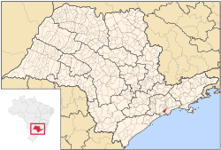
Fonte: Wikipedia (2024)

Figura 2: Entrada da UME
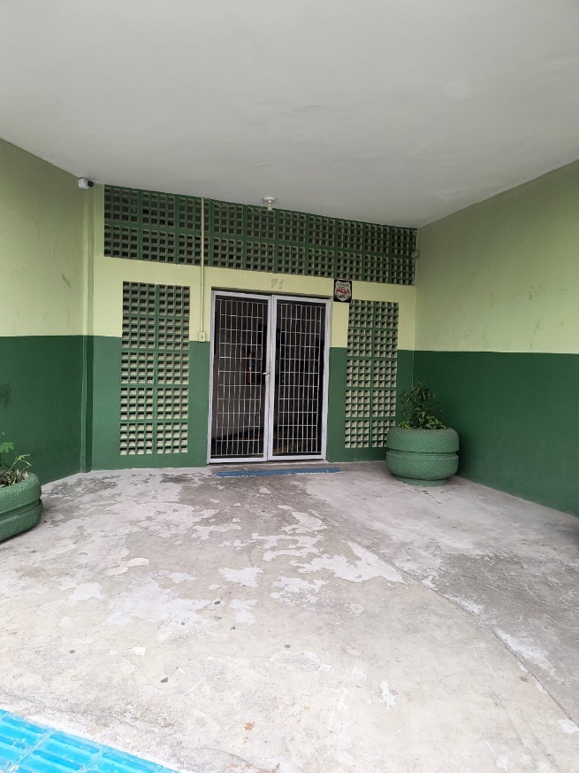
Fonte: Fialho (2024), para esta pesquisa

Figura 3: Corredor de entrada da UME
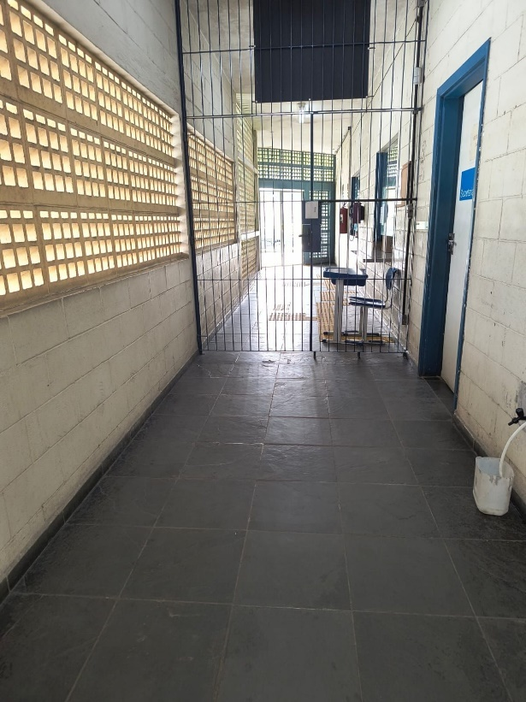
Fonte: Fialho (2024), para esta pesquisa
A escola selecionada para a pesquisa é pública da Rede Municipal de Cubatão. Uma das 59 unidades escolares do Município. Preservaremos o nome da Unidade, conforme consta no Termo de Consentimento. Atende alunos de Anos Iniciais de Ensino, com aproximadamente 486 alunos, dados obtidos na secretaria da escola em junho de 2024. Trata-se de uma escola da rede municipal de ensino de Cubatão, no bairro Vila Natal. A escola funciona em um edifício bem conservado, com excelente localização, e em termos geográficos com fácil acesso, uma vez que a escola está próxima da Rodovia Anchieta e da Rodovia dos Imigrantes.
A escola foi fundada em 05 de março de 2005. Recentemente completou 19 anos de existência e tradição em atividades educacionais com reconhecimento pela comunidade do entorno quanto ao excelente desempenho educacional e pedagógico desenvolvido.
O último censo educacional de Cubatão ocorreu em 2010, e conforme as informações analisadas, na perspectiva educacional as informações destacam uma taxa de escolarização de 6 a 14 anos de idade em torno de 98%. Cubatão ocupa a posição 336 de um total de 645, em um comparativo com outras cidades. Em comparação às cidades do país, ocupa uma posição de 2065 de um total de 5570 (IBGE, 2022).
Em 2021, o Índice de Desenvolvimento da Educação Básica (IDEB) para os anos iniciais do Ensino Fundamental na rede pública era de 5,8 e para os anos finais, 5,2. Em comparação a outros municípios, Cubatão ocupava a posição 466 para anos iniciais e 365 para anos finais de um total de 645 municípios. Já no ranking nacional, ocupava as posições 1972 para anos iniciais e 1327 para anos finais de um total de 5570 municípios (IBGE, 2022).
Em 2021, pelos dados do censo, Cubatão possuía 14.777 matrículas efetivadas no Ensino Fundamental e 4.833 matrículas efetivadas no Ensino Médio. A quantidade de docentes no Ensino Fundamental era de 900 professores e no Ensino Médio 336 professores. Sobre a quantidade de estabelecimentos de ensino existentes no município, Cubatão possui 41 escolas de Ensino Fundamental, e 13 escolas de Ensino Médio (IBGE, 2022).
A escola está localizada em um bairro populoso, na periferia da cidade, que conta com moradias simples e apresenta atividades comerciais, possuindo farmácias, lojas e supermercados. O bairro abriga uma população de classe baixa. A escola atende a estudantes do entorno da Vila Natal e de bairros como Vila Esperança, Caic, Vila Nova e Costa Muniz. Comporta a modalidade de Ensino Regular, com etapa de 1º ciclo do Ensino Fundamental, nos turnos matutino e vespertino.
A instituição foi construída com o propósito a que se destina, tem uma estrutura planejada para observação de todas as dependências da escola por parte da equipe Gestora. Primeiramente, com o intuito de ser uma escola para atender aos estudantes, moradores dos blocos de edifícios da Vila Natal, porém passou a atender também moradores oriundos de outras comunidades.
Os estudantes vêm de diferentes origens e classes sociais, apesar da mesma comunidade e, em sua maioria, são filhos e netos de ex-alunos da escola, que já atendeu a estudantes de várias séries. Atualmente, atende estudantes do Ensino Fundamental do 1º a 5° ano, em dois períodos: das 7h às 11h50, para alunos do 4° e 5° ano e, das 13h às 17h50, para os alunos do 1º ao 3° ano. Ao todo, dados de junho de 2024, a escola atende 486 estudantes. Pela quantidade de alunos, evidencia-se a relevância da escola para a comunidade, atendendo alunos de 6 a 13 anos. Há casos de distorção idade/ano.
A escola é considerada de médio porte, comparadas às demais escolas da rede municipal de Cubatão. A equipe gestora, dentro do setor pedagógico, permitiu a pesquisa e viabilizou a oportunidade de investigar a prática pedagógica docente do 2º ano A por meio de um Projeto Interdisciplinar com foco em letramento matemático.
Quanto à parte estrutural, a escola possui nível térreo e possui três edificações ramificadas e interligadas. Na edificação principal está a secretaria, sala de reunião dos professores, sala da direção, sala do setor pedagógico. Na segunda edificação estão cinco salas de aula e a sala de recursos multifuncionais de Atendimento Educacional Especializado (AEE). Na terceira edificação estão outras cinco salas de aula e a sala de Artes. Todas as edificações contam com sanitários. Entre as três edificações estão, o refeitório, a cozinha, a zeladoria, depósito de materiais de limpeza, o pátio parcialmente coberto e a quadra de esportes, onde são ministradas as aulas de Educação Física, e onde acontecem as festas e comemorações da escola.
Figura 4: Parte Central com acesso as salas de aula
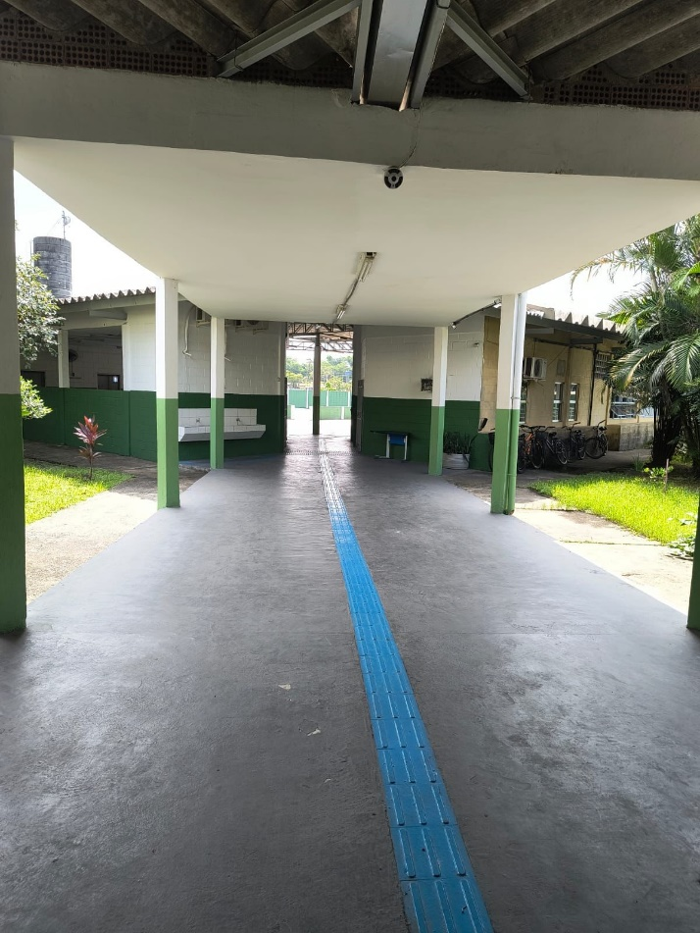

Fonte: Fialho (2024), para esta pesquisa

Quanto à acessibilidade, apesar de ter em seu quadro de estudantes, 33 crianças com deficiência comprovada, a escola não possui banheiro acessível, porém está fazendo adequações de acessibilidade nas demais dependências da escola. Quanto às salas de recursos audiovisuais, leitura e pesquisa, a escola não possui biblioteca, nem laboratório de Ciências ou Informática. A iluminação das salas é natural e/ou artificial com uma boa distribuição das luminárias.

Figura 5: Corredor das salas de aula
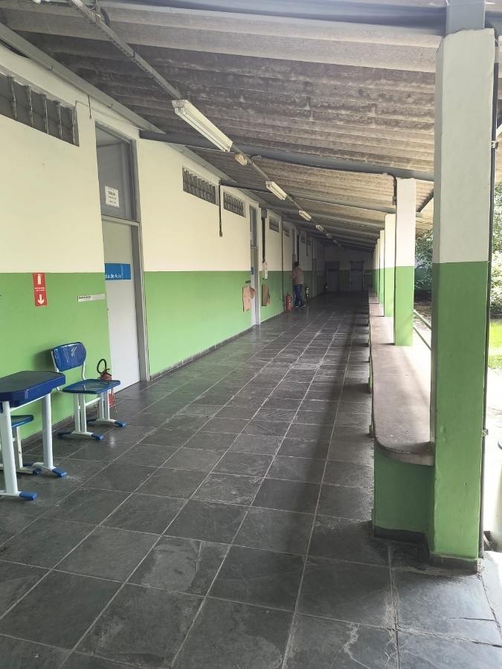

Fonte: Fialho (2024), para esta pesquisa

A sala de aula da turma pesquisada do 2° ano A apresenta iluminação adequada, espaço físico razoável para o atendimento dos 25 estudantes, e com adequação de som e ambiente climatizado por aparelhos de ar-condicionado.
A escola conta com cinco inspetores de alunos, quatro serventes, uma merendeira e quatro funcionários para a secretaria. Alguns são concursados e outros foram contratados em regime emergencial. A escola conta com professores titulares e professores que fazem parte do Projeto Cuidar, que atendem alunos com deficiência física, intelectual. Ambos se dividem nos dois períodos de funcionamento. As classes costumam apresentar 25 alunos em média, e são designadas por letras. A escola mantém um total de 486 alunos.
Quanto à infraestrutura de recursos básicos, a escola conta com abastecimento de água potável, fornecimento de luz elétrica e rede de coleta de esgoto (Cubatão, 2021).
Quanto à conectividade e recursos tecnológicos, a escola conta além de rede de internet operada com Wi-fi, com equipamentos interativos de lousa digital em todas as salas de aula.
No turno matutino funcionam 10 salas de 3º, 4º e 5º ano, distribuídas em duas turmas de 3º ano, quatro turmas de 4º ano e quatro turmas de 5º anos. No turno vespertino funcionam dez salas de 1° ao 3° ano, distribuídas em três turmas de 1º ano, três turmas de 2º ano e quatro turmas de 3º ano. A escola tem duas professoras que atendem a sala de recursos multifuncionais, sendo uma AEE no período matutino e uma AEE no período vespertino. A equipe gestora é dividida no setor administrativo formado pela diretora e pela assistente de direção e pelo setor pedagógico formado pela coordenadora pedagógica, e orientadora educacional. As duas equipes se intercalam no atendimento aos períodos matutino e vespertino.

Figura 6: Relatório Total de Alunos – Por Escola – 21/11/2023
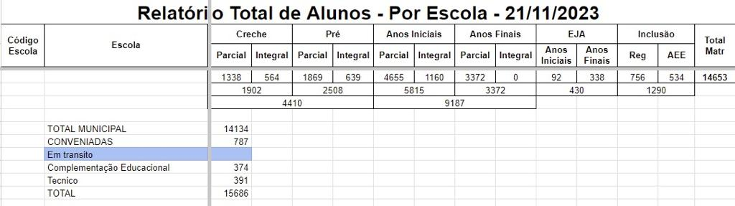
Fonte: Secretaria Municipal de Educação de Cubatão (2023)

5.3 Procedimentos metodológicos e instrumentos de coleta

Os dados da pesquisa foram coletados entre os meses de junho e dezembro de 2024, na turma de 2° ano “A” do Ensino Fundamental I, na Unidade Municipal de Ensino, localizada no município de Cubatão - SP. A coleta de dados ocorreu por meio do desenvolvimento do Projeto “Formas a nossa volta”, desenvolvido em onze aulas e suas culminâncias, em dias e horários, conforme planejamento da docente-pesquisadora.
A coleta de dados, do ponto de vista documental, a partir de publicações originais conhecidas como fontes primárias de pesquisa, escritas por um próprio autor, e onde não há interferência e análise de outros meios, implica na concentração em documentos que permitam: descrever, comparar e analisar significado no contexto em que se situa o objeto investigado. Para fortalecer esta visão sobre documentação e coleta de dados, adotou-se a definição de Chizzotti (2005, p. 109) na qual ele afirma ser “[...] toda informação sistemática, comunicada de forma oral, escrita, visual, ou gestual, fixada em suporte material, como fonte durável de comunicação”.

5.4 Instrumentos

Os instrumentos construídos, estabelecem-se como fio condutor da investigação. Buscou-se desenhar o processo, em diálogo entre estruturado, o executado e os alcances obtidos. O desenvolvimento das aulas do Projeto foi acompanhado pelo orientador da pesquisa, que auxiliou no registro dos fatos e gravação de vídeos e áudios para melhor compreensão e fidedignidade dos dados.

Figura 7: Organograma da fluência metodológica
Fonte: Fialho (2024), para esta pesquisa

5.5 PROJETO DIDÁTICO “FORMAS A NOSSA VOLTA”

Neste capítulo, apresentaremos o Projeto Didático que será utilizado para a elaboração do Produto Educacional, com a organização de objetos do conhecimento do componente matemática, com foco na unidade temática de Geometria de forma descrita, em que as atividades propostas são pensadas a partir das competências e habilidades a serem atingidas para a faixa etária do 2º ano do Ensino Fundamental, conforme BNCC e Currículo Paulista, destacas sempre ao início de cada atividade.
As práticas e materiais organizados e sugeridos neste projeto são sequenciadas, porém, podem ser trabalhadas de forma aleatória como sugestões de atividades para outros docentes e discentes, de acordo com a necessidade de cada grupo de estudante, permitindo moldar ou escolher os conteúdos. Em sua estrutura, a culminância será por meio de apresentação oral e visual sobre as aprendizagens adquiridas, combinados junto com os alunos e responsáveis. A avaliação será realizada de maneira continua durante o projeto. É proposto ser abordado de forma dialógica, para que os educandos possam participar de forma integrada e autônoma em seus conhecimentos.
Ressaltamos que apesar de maior foco no componente matemática no Projeto Didático, esse engloba as competências socioemocionais e alguns componentes do currículo, tendo suas atividades desenvolvidas interdisciplinarmente. Utilizamos a notação aula para a descrição das atividades planejadas.

Quadro 2: Notação da 1ª aula (A)
1ª aula:
Roda de conversa sobre o projeto/assunto que a turma irá participar, em que terá alguns momentos dedicados durante a semana. “Formas à nossa volta”, com a culminância de uma exposição aos responsáveis.
BNCC / Currículo Paulista:
Roda de conversa sobre o projeto/assunto que a turma irá participar, em que terá alguns momentos dedicados durante a semana. “Formas à nossa volta”, com a culminância de uma exposição aos responsáveis.
Unidade Temática: Geometria
Habilidade: (EF02MA15) Reconhecer, comparar e nomear figuras planas (círculo, quadrado, retângulo e triângulo), por meio de características comuns, em desenhos apresentados em diferentes disposições ou em sólidos geométricos.
Objetivo:
Explorar os pré-conhecimentos dos alunos sobre algumas formas e o que pensam sobre elas.
Competência Gerais da BNCC (socioemocionais 8 e 9):
8. Conhecer-se, apreciar-se e cuidar de sua saúde física e emocional, compreendendo-se na diversidade humana e reconhecendo suas emoções e as dos outros, com autocrítica e capacidade para lidar com elas.
10. Agir pessoal e coletivamente com autonomia, responsabilidade, flexibilidade, resiliência e determinação, tomando decisões com base em princípios éticos, democráticos, inclusivos, sustentáveis e solidários.
Perguntar aos alunos:
O que são formas? (conhecimentos prévios dos alunos) Propor uma pesquisa, no dicionário ou lousa digital.
Qual forma eles conhecem...
Será que elas são importantes/ interessantes para nós?
Após essas indagações, contar uma lenda do Tangram, com as peças deste jogo em mãos montada. Demonstrar cuidado ao manusear as peças para não “perder o formato”.
Ao final da história o professor pode,” deixar cair” essas peças, desmontando assim a figura “quadrado”.
Fonte: Fialho (2024), para esta pesquisa

Figura 8: História do Tangram
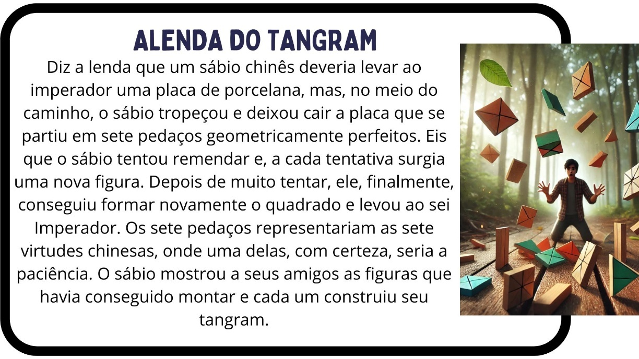

Fonte: Fialho (2024), para esta pesquisa

O Tangram é um quebra-cabeça chinês milenar que estimula a criatividade e o raciocínio espacial. Use as 7 peças (5 triângulos, 1 quadrado, 1 paralelogramo) para formar figuras sem sobreposição.

Figura 9: Peças do Tangram


Fonte: Matematica Mania (2008)

Quadro 3: Notação da 1ª aula (B)
- Nesse momento indagar aos alunos sobre o que fazer? Já que estava tomando muito cuidado e mesmo assim as peças desmontaram, assim como o servo da história.
- Além da observação das figuras, a resiliência é uma habilidade socioemocial que estará sendo trabalhada, já que não temos o controle de todas coisas ou situações e precisamos retomar ou reorganizar algo que não saiu como planejado. Pedir que os alunos pensem e reflitam juntos sobre essa sensação e o que podemos fazer para se sentir melhor...
Jogo Tangram
- Organizar os alunos em duplas e disponibilizar para cada dupla/trio ou grupo o jogo do Tangram e pedir que tentem formar o quadrado como estava no começo da história. (nomeando assim coletivamente cada figura que faz parte do jogo).
- Depois, explorar as figuras com eles, pedindo que cada dupla/trio tente formar uma figura. Após isso, pedir que troquem de lugar para observar as figuras criadas.
Fonte: Fialho (2024), para esta pesquisa

Quadro 4: Notação da 2ª aula
2ª aula: Gráfico das preferências
Unidade Temática: Geometria
Habilidade: (EF02MA23) Realizar pesquisa em universo de até 30 elementos, escolhendo até três variáveis categóricas de seu interesse, organizando os dados coletados em listas, tabelas e gráficos de colunas simples.
Objeto de conhecimento: Coleta, classificação e representação de dados em tabelas simples e de dupla entrada e em gráficos de colunas.
Objetivo:
Trazer para os alunos observarem algumas figuras criadas com o Tangram. Propor que organizem um gráfico para eleger a figura favorita da turma.
Atividade:
Jogo Tangram: reproduzir figuras.
Nessa atividade os alunos estarão em duplas e tentarão reproduzir algumas figuras expostas na lousa digital.
Fonte: Fialho (2024), para esta pesquisa

Figura 10: Atividades Tangram

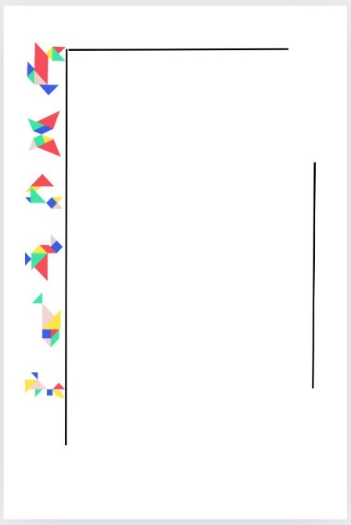
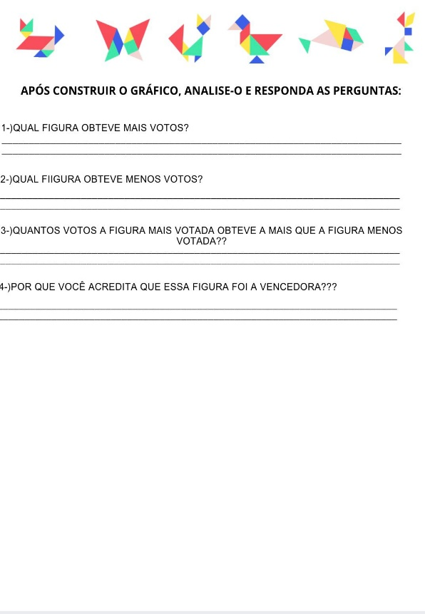

Fonte: Fialho (2024), para esta pesquisa

Quadro 5: Notação da 3ª aula (A)
3ª aula: Característica das formas geométricas, semelhanças com objetos da sala.
Unidade Temática: Geometria
Habilidade: (EF02MA15) Reconhecer, comparar e nomear figuras planas (círculo, quadrado, retângulo e triângulo), por meio de características comuns, em desenhos apresentados em diferentes disposições ou em sólidos geométricos.
Objeto de conhecimento: Figuras geométricas planas (círculo, quadrado, retângulo e triângulo): reconhecimento e características.
Peças do Tangram:
Peças do Tangram: Relembrar o nome das formas que fazem parte do Tangram...
(PROFESSOR ESCRIBA)
Quantos lados elas têm? Vamos contar?
O perímetro de todas é igual?
Ao nosso redor, na sala de aula, temos algum objeto que tem a forma parecida com alguma peça do Tangram? (Explorar as observações dos alunos, mesmo as formas que não fazem parte do jogo).
Questionar: Então, todos os objetos/coisas possuem um formato? E a nossa sala/ escola?
Observação do croqui da escola e formato dos espaços.
Fonte: Fialho (2024), para esta pesquisa

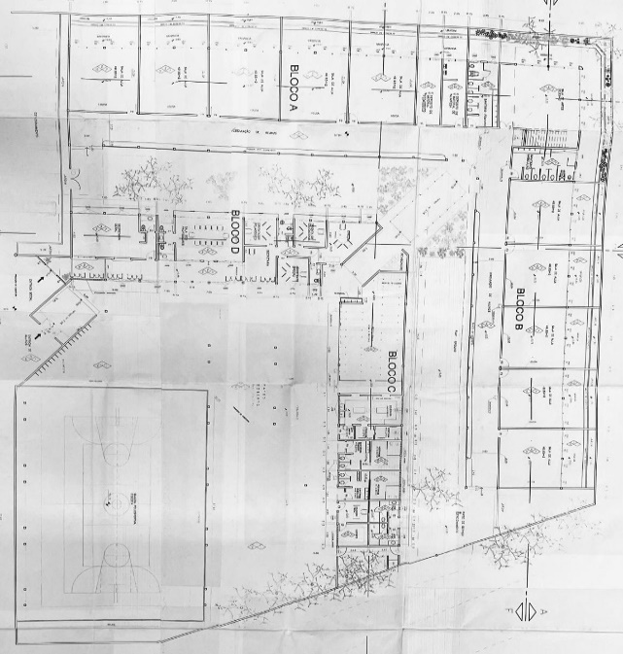
Figura 11: Croqui da escola

Fonte: Projeto Político Pedagógico da Unidade Municipal de Ensino

Quadro 6: Notação da 3ª aula (B)
Mostrar aos alunos algumas imagens de planta baixa da sala de aula, com diferentes disposições das mesas e questionar como estão sendo vistas essas imagens...
Essas figuras estão sendo observadas: de lado, de frente, de cima? Por qual motivo chegaram a essa resposta?
Qual seria a disposição da nossa sala de aula?
(Professor escriba) Anotar como a turma observou as imagens e guardar para próxima atividade.
Fonte: Fialho (2024), para esta pesquisa

Figura 12: Disposição da planta baixa da sala de aula
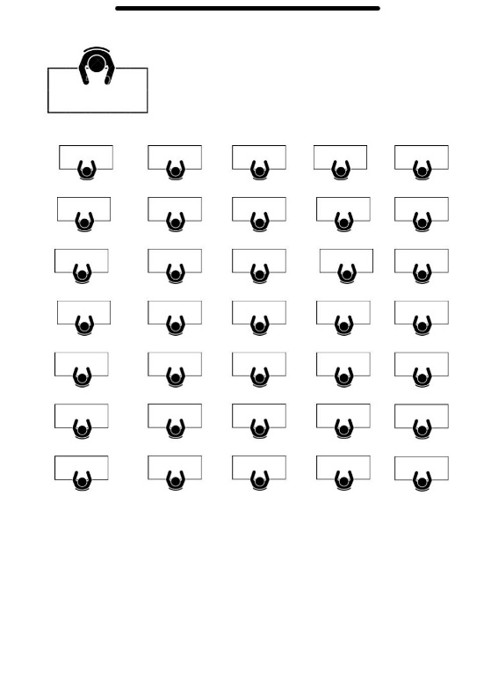
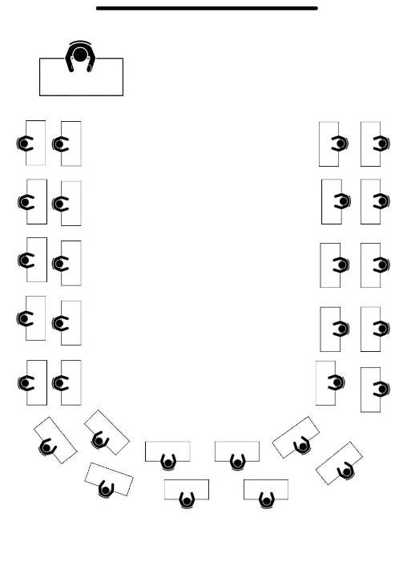
Fonte: Fialho (2024), para esta pesquisa

Quadro 7: Notação da 4ª aula
4ª aula: Observação de objetos, partes PLANAS E NÃO PLANAS em diferentes posições.
Unidade Temática: Geometria
Habilidade: (EF02MA15) Reconhecer, comparar e nomear figuras planas (círculo, quadrado, retângulo e triângulo), por meio de características comuns, em desenhos apresentados em diferentes disposições ou em sólidos geométricos. (EF02MA12) Identificar e registrar, em linguagem verbal ou não verbal, a localização e os deslocamentos de pessoas e de objetos no espaço, considerando mais de um ponto de referência, e indicar as mudanças de direção e de sentido.
Objeto de conhecimento: Figuras geométricas planas (círculo, quadrado, retângulo e triângulo): reconhecimento e características.
Vamos compreender se imaginamos certo...
Observação de objetos: Pedir aos alunos que observem a carteira em que estão.
Que a observem estando ao lado, depois de frente e depois de cima. (explorar as posições em relação a distância também, observando que dependendo de onde estivermos o espaço fica diferente).
Brincadeira vivo ou morto. Pedir aos alunos que observem a cadeira estando de pé (cima) e depois abaixado (baixo).
Trazer a folha da aula anterior sobre as suposições dos alunos referente a observação da sala. (verificar se imaginaram/visualizaram certo).
Alguns objetos podem ser observados também.
Atividade: Com uma folha de sulfite, um apontador, um lápis, borracha, cola.
Pedir que observem cada objeto estando deitado e em pé, que desenhem também em cada posição. (Explorar e destacar a diferença entre as figuras planas e as figuras não planas).
As figuras planas têm comprimento e largura, mas não possuem profundidade. Já as figuras espaciais apresentam comprimento, largura e profundidade.
Questionar como estão sendo vistas e quais formas elas parecem?
Entregar uma folha de atividade para os alunos e orientar sobre a posição a ser analisada. (plana e não plana).
Fonte: Fialho (2024), para esta pesquisa

Figura 13: Atividade Forma plana e não plana
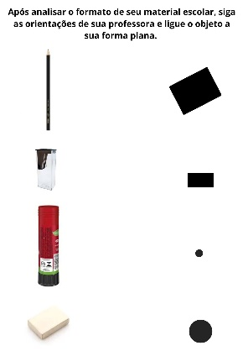 | 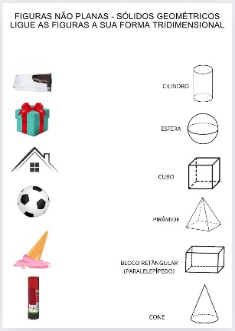
Fonte: Fialho (2024), para esta pesquisa

Quadro 8: Notação da 5ª aula
5ª aula: Habilidades socioemocionais; Conviver diante de situações do coletivo. Autocontrole, colaboração, confiança, empatia...
Unidade Temática: Geometria
Habilidade: (EF02MA14) Reconhecer, nomear e comparar figuras geométricas espaciais (cubo, bloco retangular, pirâmide, cone, cilindro e esfera), relacionando-as com objetos do mundo físico
Objeto de conhecimento: Figuras geométricas planas (círculo, quadrado, retângulo e triângulo): reconhecimento e características.
Competências gerais BNCC (socioemocionais)
7. Argumentar com base em fatos, dados e informações confiáveis, para formular, negociar e defender ideias, pontos de vista e decisões comuns que respeitem e promovam os direitos humanos, a consciência socioambiental e o consumo responsável em âmbito local, regional e global, com posicionamento ético em relação ao cuidado de si mesmo, dos outros e do planeta.
8. Conhecer-se, apreciar-se e cuidar de sua saúde física e emocional, compreendendo-se na diversidade humana e reconhecendo suas emoções e as dos outros, com autocrítica e capacidade para lidar com elas.
10. Agir pessoal e coletivamente com autonomia, responsabilidade, flexibilidade, resiliência e determinação, tomando decisões com base em princípios éticos, democráticos, inclusivos, sustentáveis e solidários.
Roda de conversa sobre as escolhas feitas no gráfico das preferências da turma. Nesse momento, os alunos poderão refletir sobre respeitar as opiniões e regras combinadas com a turma. Conversar sobre a convivência em sociedade, em que precisamos respeitar o coletivo para que todos possamos estar/viver bem. Todos temos nossas escolhas/gostos/preferências e cada indivíduo é diferente do outro. Questionar sobre o gráfico: A figura que ganhou era a que todas as crianças votaram?
Por essa figura ser a escolhida da sala, quer dizer que ela precisa ser a sua preferida? Vamos pensar... Como me sinto nessa situação? Como seria o mundo se todas as pessoas fossem iguais? E todos gostassem das mesmas coisas? Teríamos padeiros, engenheiros, cozinheiros, professores, atletas... Como funcionaria a sociedade?

Dinâmica: “A caixa das Formas”. Nessa dinâmica, passará uma caixa com algumas formas geométricas planas (peças do Tangram) e não planas (cilindro, cubo, esfera, pirâmide, bloco retangular) e só pode falar quem estiver com a caixa em mãos. Enfatizar que todos poderão falar, e para isso também precisarão escutar.
A criança irá tirar uma figura de dentro da caixa, falar se é plana ou não plana, falar o nome dessa figura e relacioná-la com algum objeto que acredita ter o formato parecido em seu dia a dia, após passar a caixa, precisa respeitar o próximo que estiver segurando. (momento de fala é somente quando estiver com a caixa).
Fonte: Fialho (2024), para esta pesquisa

Quadro 9: Notação da 6ª aula
6ª aula: Mapa da Sala
Unidade Temática: Geometria
Habilidade: (EF02MA12) Identificar e registrar, em linguagem verbal ou não verbal, a localização e os deslocamentos de pessoas e de objetos no espaço, considerando mais de um ponto de referência, e indicar as mudanças de direção e de sentido. (EF02MA13) Esboçar roteiros a serem seguidos ou plantas de ambientes familiares, assinalando entradas, saídas e alguns pontos de referência.
Objeto de conhecimento: Localização e movimentação de pessoas e objetos no espaço, segundo pontos de referência, e indicação de mudanças de direção e sentido.
Trazer para a turma uma imagem da sala de aula na lousa.
- Agora vamos montar juntos o mapa da nossa sala. (Onde cada aluno se senta, já que observaram o formato/disposição da sala). Nessa atividade, cada aluno precisa construir seu mapa, junto ao professor (professor escriba). Após a organização do mapa. Indagar aos alunos: Quem senta nas primeiras cadeiras? Quem senta nas últimas? Quem está no meio?
Explicar que todos temos um lado direito e um lado esquerdo.
Jogo, direita e esquerda: Fazer uma linha, mostrando o lado direito e o lado esquerdo (para essa atividade um desenho pode ser colado na parede ilustrando o lado direito e o esquerdo). Observar o que tem do lado direito e do lado esquerdo. Todos devem estar no mesmo lado. O professor irá falar o lado e todos deverão seguir a instrução, quem ficar no lado errado sai. Na segunda rodada, mudar a posição da brincadeira, lembrando do lado em que estamos posicionados para observar a direita e a esquerda.
Fonte: Fialho (2024), para esta pesquisa

Figura 14: Atividade Mapa de Sala
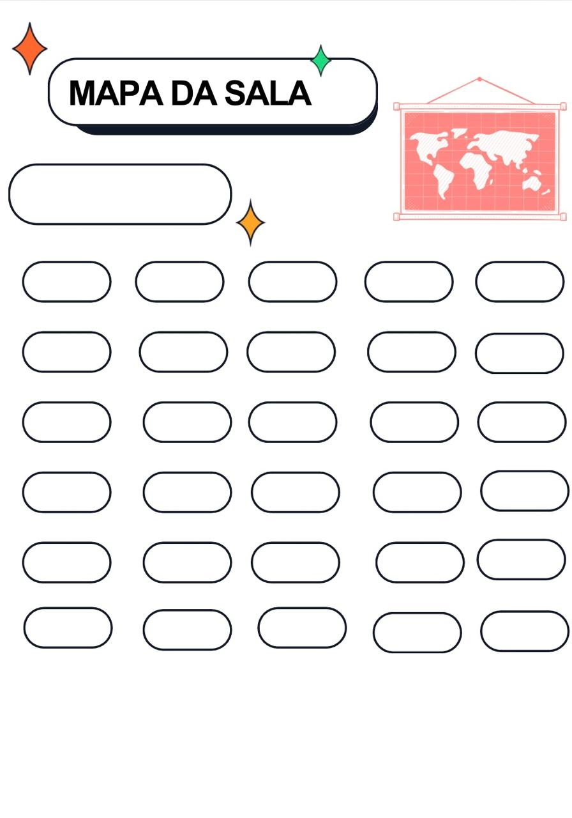

Fonte: Fialho (2024), para esta pesquisa

Quadro 10: Notação da 7ª aula (A)
7ª aula: Simetria
Unidade Temática: Geometria
Habilidade: (EF02MA12) Identificar e registrar, em linguagem verbal ou não verbal, a localização e os deslocamentos de pessoas e de objetos no espaço, considerando mais de um ponto de referência, e indicar as mudanças de direção e de sentido.
Objeto de conhecimento: Localização e movimentação de pessoas e objetos no espaço, segundo pontos de referência, e indicação de mudanças de direção e sentido.
Como conversamos na aula passada, todos temos o lado direito e o lado esquerdo. Vamos tentar desenhar o outro lado dessas formas. Explicar sobre a simetria, em que consiste na correspondência de posição, de forma, de medida, em relação a um eixo entre os elementos de um conjunto ou mais.
Fonte: Fialho (2024), para esta pesquisa

Figura 15: Atividade Simetria
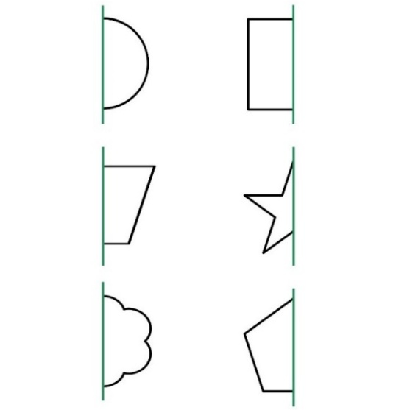

Fonte: Fialho (2024), para esta pesquisa
Quadro 11: Notação da 7ª aula (B)
Nestas figuras acima. Como identificamos o eixo/meio?
Qual o lado das figuras que desenhamos? Direito ou o Esquerdo? Lembrando de observar a posição em que estão.
Atividade: Com uma folha de sulfite, dobrar ao meio na frente dos alunos, demonstrando o eixo da folha. Em seguida, pedir que criem um desenho, a metade dele, em um dos lados da folha e façam o recorte e depois identifiquem se as partes são simétricas e onde está o seu eixo. Compartilhar as figuras entre os alunos.
Questionar aos alunos: Será que todos os objetos/formas são simétricos? E as letras e números?
Na lousa, observar junto aos alunos algumas letras do alfabeto e alguns números, identificando se são simétricos ou assimétricos. Alguns objetos da sala também podem ser observados.
DESAFIO EM DUPLAS: SERÁ QUE ESSES DESENHOS SÃO SIMÉTRICOS?
Fonte: Fialho (2024), para esta pesquisa

Figura 16: Atividade simétrica ou assimétrica
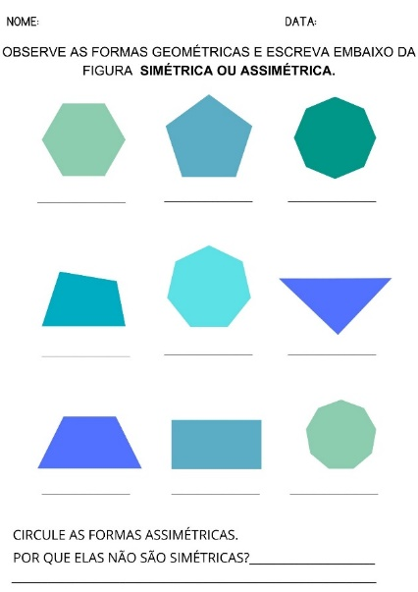

Fonte: Fialho (2024), para esta pesquisa

Quadro 12: Notação da 8ª aula
8ª aula: Espaços da escola
Unidade Temática: Geometria
Habilidade: (EF02MA12) Identificar e registrar, em linguagem verbal ou não verbal, a localização e os deslocamentos de pessoas e de objetos no espaço, considerando mais de um ponto de referência, e indicar as mudanças de direção e de sentido. (EF02MA13) Esboçar roteiros a serem seguidos ou plantas de ambientes familiares, assinalando entradas, saídas e alguns pontos de referência. (EF02MA15) Reconhecer, comparar e nomear figuras planas (círculo, quadrado, retângulo e triângulo), por meio de características comuns, em desenhos apresentados em diferentes disposições ou em sólidos geométricos.
Objeto de conhecimento: Localização e movimentação de pessoas e objetos no espaço, segundo pontos de referência, e indicação de mudanças de direção e sentido.
Todas as escolas são compostas por diferentes tipos de espaços.
Questionar aos alunos: Vocês conhecem todos os espaços da escola? Organizar uma lista, com todos os espaços da escola (Professor escriba). Deixar que os alunos ditem os espaços. (Muitos espaços não são conhecidos pelos alunos).
Visitação: Propor uma roda de conversa sobre pesquisar os espaços da escola, em que farão uma caminhada e anotarão todos os espaços existentes, seu formato. Porém, combinados para esta atividade podem ser feitos, lembrando que existem outras salas que estarão estudando e que não podemos atrapalhar as outras turmas. Para isso, precisamos pedir autorização para observar todas as salas e falar baixo para não atrapalhar a aula dos colegas (Esta visita as salas/espaços da escola poderá ser feita durante o intervalo das turmas).
Fonte: Fialho (2024), para esta pesquisa

Quadro 13: Notação da 9ª aula (A)
9ª aula: Probabilidade
Unidade Temática: Probabilidade e estatística
Habilidade: (EF02MA21) Classificar resultados de eventos cotidianos aleatórios como “pouco prováveis”, “muito prováveis”, “improváveis” e “impossíveis”.
Objeto de conhecimento: Análise da ideia de aleatório em situações do cotidiano.
Atividade: pouco provável, muito provável, improvável e impossível.
Assim como podemos observar o céu, se estiver com muitas nuvens, verificarmos a probabilidade de chuva. Ou, quando está ensolarado, verificamos a probabilidade de tempo quente.
Explicar aos alunos cada um dos termos: pouco provável, muito provável, improvável e impossível.
Em uma escola, podemos encontrar: ELEFANTE – MESA – ADULTOS – COLA – NAVIO – PROFESSOR – BIBLIOTECA – REFEITÓRIO. Mostrar imagens na lousa digital.
Fonte: Fialho (2024), para esta pesquisa

Figura 17: Atividade “Probabilidade de elementos na escola”

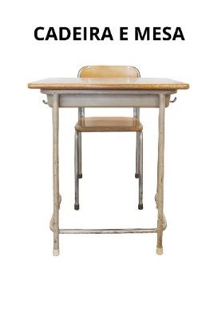
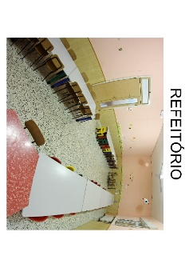




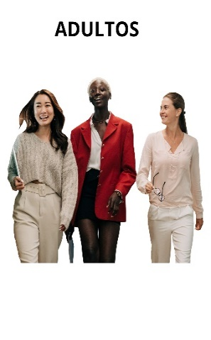

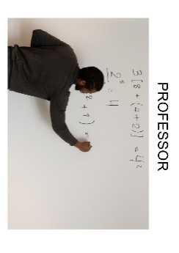
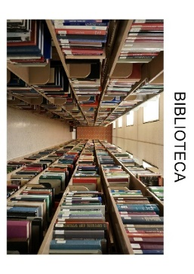
Fonte: Fialho (2024), para esta pesquisa

Quadro 14: Notação da 9ª aula (B)
Exemplificar aos alunos alguns eventos como: jogar dados; jogar uma moeda para saber se dará cara ou coroa; sorteios.
Nesta próxima atividade usaremos o evento sorteio.
Atividade: Sorteio para organizar o ajudante de sala de cada dia, pois não queriam mais que fossem em ordem alfabética, seguindo a lista da chamada como era feito, em que eles eram os primeiros e últimos de acordo com a letra.
Explicar os termos
Analisar junto aos alunos, por quantas crianças a sala é composta.
Separar a quantidade de meninos e meninas.
Pensar com a turma, algumas probabilidades neste sorteio:
- Meninos
- Meninas
- Crianças
- Diretora
- Aluno de outra sala
Após essa reflexão, pedir que façam uma ilustração sobre o que compreenderam sobre esses termos.
Fonte: Fialho (2024), para esta pesquisa

Figura 18: Atividade “Probabilidade sorteio ajudante da sala”
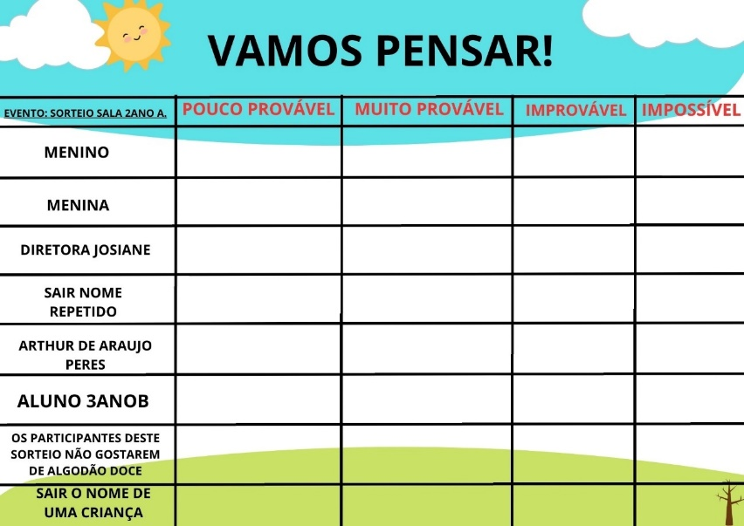

Fonte: Fialho (2024), para esta pesquisa

Figura 19: Atividade “Ilustração probabilidade”

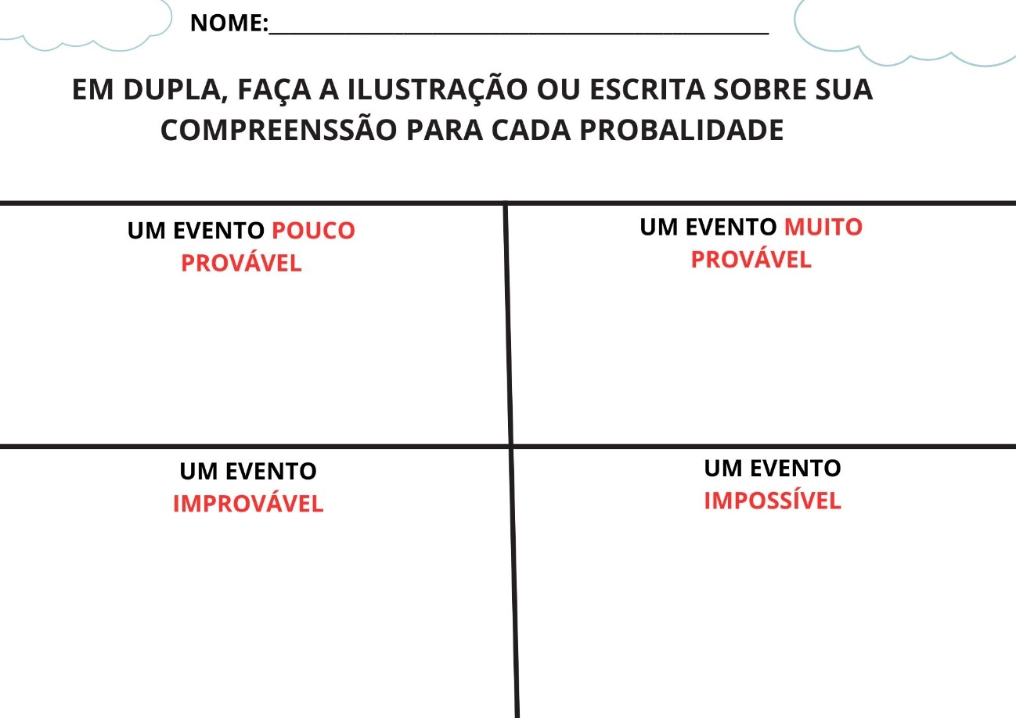

Fonte: Fialho (2024), para esta pesquisa

Quadro 15: Notação da 10ª aula
10ª aula: Análise de dados coletados dos espaços da escola / Sequências
1ª Unidade Temática: Probabilidade e estatística
Habilidade: (EF02MA22) Comparar informações de pesquisas apresentadas por meio de tabelas de dupla entrada e em gráficos de colunas simples ou barras, para melhor compreender aspectos da realidade próxima. (EF02MA23) Realizar pesquisa em universo de até 30 elementos, escolhendo até três variáveis categóricas de seu interesse, organizando os dados coletados em listas, tabelas e gráficos de colunas simples.
Objeto de conhecimento: Coleta, classificação e representação de dados em tabelas simples e de dupla entrada e em gráficos de colunas.

2ª Unidade Temática: Álgebra Habilidade
Habilidade: (EF02MA09) Construir sequências de números naturais em ordem crescente ou decrescente a partir de um número qualquer, utilizando uma regularidade estabelecida. (EF02MA10) Descrever um padrão (ou regularidade) de sequências repetitivas e de sequências recursivas, por meio de palavras, símbolos ou desenhos.
Objeto de conhecimento: Construção de sequências repetitivas e de sequências recursivas.
Produção/organização de um gráfico dos espaços da escola, após coleta de dados. Organização das salas de aula, quantos primeiros, segundos, terceiros, quartos e quintos anos temos em nossa escola
Roda de conversa: Após analisar o gráfico, vamos pensar: Quantos espaços temos na escola Luiz Gustavo? Quantas salas de aula? Quantos banheiros? Qual espaço é maior? Qual é o menor?
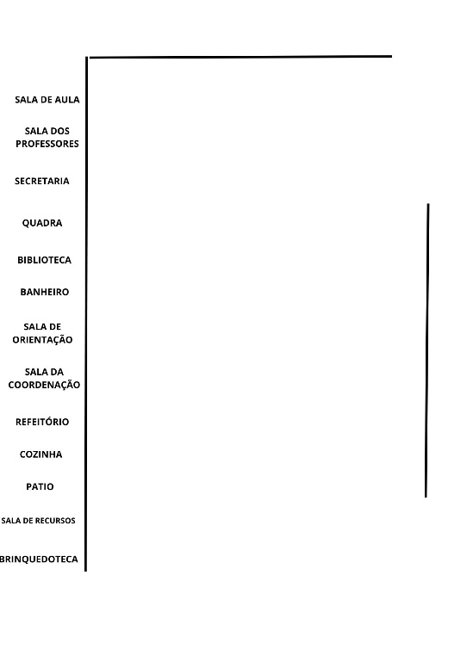
Fonte: Fialho (2024), para esta pesquisa

Figura 20: Ficha para atividade “Gráfico dos espaços da escola”

Fonte: Fialho (2024), para esta pesquisa

Figura 21: Atividade “Sequências”
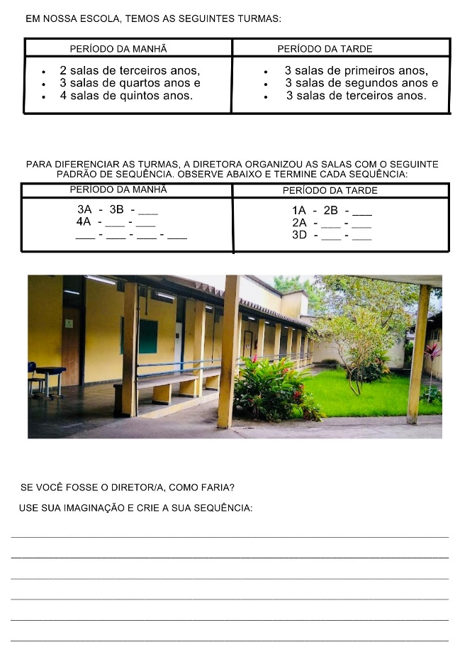

Fonte: Fialho (2024), para esta pesquisa

Quadro 16: Notação da 11ª aula
11ª aula: Noção espacial
Unidade Temática: Geometria
Habilidade: (EF02MA12) Identificar e registrar, em linguagem verbal ou não verbal, a localização e os deslocamentos de pessoas e de objetos no espaço, considerando mais de um ponto de referência, e indicar as mudanças de direção e de sentido.
Objeto de conhecimento: Localização e movimentação de pessoas e objetos no espaço, segundo pontos de referência, e indicação de mudanças de direção e sentido. Esboço de roteiros e de plantas simples.
Observamos que nossa escola tem diversos e diferentes espaços. Questionar aos alunos qual espaço mais gostam? Fazer uma votação do espaço preferido da turma. Da nossa sala até esse espaço, como devemos nos orientar? Atividade 1: Analisar junto com a turma o croqui da escola e traçar o trajeto utilizando a orientação espacial: seguir, virar à direita/esquerda. Pesquisa: Mapa da escola, visualizar no “google mapas” e discutir por que é importante saber a localização e os espaços existentes?
Fonte: Fialho (2024), para esta pesquisa
Figura 22: Atividade “Localização”
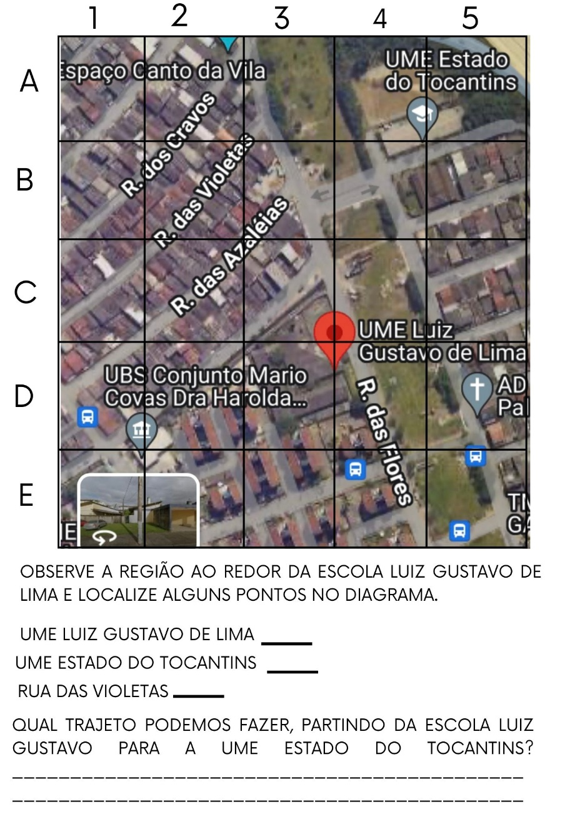

Fonte: Fialho (2024), para esta pesquisa

ALGUMAS CONSIDERAÇÕES ACERCA DO PRODUTO EDUCACIONAL

Este produto educacional foi desenvolvido com o objetivo de auxiliar os profissionais da Educação do Ensino Fundamental 1, funcionando como forma de organização de conteúdos no planejamento curricular. Ele apresenta o conteúdo de Matemática de maneira contextualizada ao longo de todas as atividades propostas, com a Geometria como unidade temática central, promovendo conexões com outras áreas do conhecimento e proporcionando um suporte pedagógico aos docentes. Dessa forma, os conceitos e conteúdos matemáticos são desenvolvidos de maneira integrada ao cotidiano dos alunos, favorecendo a aprendizagem e o envolvimento dos estudantes.
Um dos pontos analisados no desenvolvimento desse projeto foi a necessidade de uma organização antecipada dos conteúdos. No entanto, no decorrer da aplicação, verificou-se que as atividades propostas não podem ser inflexíveis, mas devem estar abertas às necessidades do grupo-classe e da comunidade na qual estão inseridos. Dessa forma, ocorreram desdobramentos inesperados, como a entrevista com a diretora da escola, na qual os estudantes assumiram um papel ativo, sendo protagonistas do seu processo de aprendizagem. Outra experiência relevante foi o compartilhamento de um mesmo tema de assimetria tratado no projeto com a professora de Artes, o que auxiliou na compreensão do conteúdo de formas distintas e interdisciplinar.
Adicionalmente, esta proposta de ensino contemplou o desenvolvimento das competências socioemocionais, que são necessárias para o crescimento pessoal e acadêmico dos estudantes. Essas competências foram promovidas por meio de atividades colaborativas que incentivaram os alunos a refletirem sobre si mesmos como indivíduos que sentem, aprendem e podem se organizar diante de situações que envolvem suas emoções. Dessa forma, contribuiu-se para a formação integral dos estudantes, favorecendo seu desenvolvimento emocional e social.
Os impactos observados durante a implementação e aplicação do projeto e construção do Produto Educacional demonstram mudanças significativas em minha prática docente, ampliando a compreensão sobre o compromisso do professor com a sociedade. Compreende-se que a pesquisa constante é de suma importância para a inovação de práticas pedagógicas, permitindo que a construção do conhecimento dialogue com as reais necessidades dos estudantes. Desta forma, o envolvimento efetivo dos alunos foi fundamental para esse resultado satisfatório, evidenciado pelo engajamento e interesse nas atividades propostas e pela aquisição de conhecimentos de forma contextualizada.
Ademais, conceitos matemáticos como noção espacial, formas geométricas, gráficos e probabilidade foram assimilados de maneira assertiva. Os estudantes puderam estabelecer relações entre os conteúdos matemáticos e o seu entorno, tornando a aprendizagem mais significativa e aplicável à realidade em que estão inseridos.
Assim, este Projeto organizativo de conteúdos tem a intenção de contribuir para uma educação significativa, adaptada as demandas dos estudantes. Almeja-se que essa iniciativa possa servir de incentivo e modelo para novas práticas educativas, inspirando e colaborando com os profissionais da Educação na formação de sujeitos conscientes e preparados para enfrentar os desafios da sociedade contemporânea.

ANÁLISE DOS DADOS

A análise dos dados coletados foi realizada em conformidade com Bardin (2020), sendo considerados todos os registros das atividades realizadas nas aulas, bem como os depoimentos orais dos participantes, com utilização de recursos para gravação e filmagem da realização.
Assim, para coleta de dados, utilizamos vídeos e a descrição das atividades ao final das aulas para possibilitar uma análise reflexiva,
Nesse capítulo, faremos uma análise crítica das atividades propostas/realizadas, conforme as categorias de análise enumeradas no quadro 17, identificadas com as letras (A, B, C e D), analisando aspectos de ensino e de aprendizagem referente à matemática, as habilidades socioemocionais, a interdisciplinaridade e a comunicação na construção do cidadão crítico de acordo com as ações desenvolvidas no Projeto “Formas a nossa Volta”.
Este projeto vai ao encontro de alguns pressupostos de Hernández 1998, que faz referência aos “projetos de trabalho”, mas também em alguns momentos aos pressupostos de Lerner 2002, com referência aos “projetos didático”. Ele foi apresentado em reunião de pais, a qual estavam reunidos junto com os estudantes/participantes da pesquisa.
Aos responsáveis, conversamos sobre as etapas desse projeto e suas intenções para a aprendizagem dos alunos, alinhado a BNCC. Estivemos a disposição para esclarecer eventuais dúvidas. Foi esclarecido que a participação dos discentes precisaria ser autorizada pelos responsáveis em termo a ser assinado, por serem menor de idade, mas que, depois dessa autorização seria opcional ao aluno sua participação no decorrer do projeto.
Em seguida, foi distribuído o Termo de Consentimento Livre e Esclarecido (TCLE), anexo B, o qual foi lido em voz alta para em seguida assinarem. Aos alunos foi compartilhado o cronograma de atividades a serem vivenciadas por eles e seu termo de assentimento para participação na pesquisa, tendo suas assinaturas registradas em modelo próprio, conforme aprovado pelo Comitê de Ética.
Para preservar a identidade dos estudantes, e organização de estrutura, durante a análise das falas, usaremos a letra E para identificar os estudantes, P para identificar a professora pesquisadora e D para identificar a Diretora nos registros da presente análise. Em relação aos estudantes, foram utilizados números cardinais para a representação de cada participante (de 1 a 25), para garantir a preservação e garantia do direito de imagem.

Quadro 17: Categorias de Análise
A Unidade temática de ensino e de aprendizagem: Geometria, Localização de espaços e formas geométricas.
As necessidades de aprendizagem dos alunos, com foco na Matemática.
B Habilidades Socioemocionais.
Dificuldades demonstradas pelos estudantes desta pesquisa durante o decorrer das primeiras aulas, relacionadas as suas próprias emoções e dos colegas.
C Interdisciplinaridade no desenvolvimento do projeto.
Relação entre as disciplinas estudadas na escola.
D Comunicação na construção do cidadão crítico.
Sua forma de agir/participar em grupo.
Fonte: Fialho (2024), para esta pesquisa

A organização desta análise descrita no Quadro 18, refere-se as aulas do projeto:

Quadro 18: As aulas do Projeto
1ª aula: Roda de conversa sobre o projeto/assunto que a turma irá participar, em que terá alguns momentos dedicados durante a semana: “Formas a nossa volta”.
2ª aula: Gráfico das preferências, figura escolhida.
3ª aula: Característica das formas geométricas, semelhanças com objetos da sala.
4ª aula: Observação de objetos, partes PLANAS E NÃO PLANAS em diferentes posições.
5ª aula: Habilidades socioemocionais; conviver diante de situações do coletivo. Autocontrole, colaboração, confiança, empatia...
6ª aula: Mapa da sala.
7ª aula: Simetria
8ª aula: Espaços da escola.
9ª aula: Probabilidade
10ª aula: Análise de dados coletados dos espaços da escola/ Sequências.
11ª aula: Noção espacial
12ª aula: Apresentação dos conhecimentos aos responsáveis.
Fonte: Fialho (2024), para esta pesquisa

7.1 A unidade temática de ensino e de aprendizagem: Geometria

Nesta categoria de análise, reunimos os dados que compreendem as possibilidades de organização dos objetos do conhecimento do componente matemática, o desenvolvimento de habilidades e mediação pedagógica do componente com uma visão ampla e em comunicação com outras áreas do conhecimento, mas com foco na Unidade Temática Geometria.
A primeira aula, organizada em formato de roda de conversa, obteve o intuito de compreender os pré-conhecimentos dos alunos referente ao tema Geometria e assim aprofundar suas aprendizagens de maneira a dar prosseguimento de acordo com suas vivências e necessidades educacionais.
Desta forma o projeto foi iniciado destacando seu nome, “Formas a nossa volta”, porém, já sabiam que poderiam participar em conversa com seus responsáveis.
Perguntei o que compreendiam por formas. A maioria respondeu que são formas geométricas.
Outras respostas:

E1: Tem o quadrado.

E2: Tem o triângulo.

E3: Tem o círculo.

E5: Tem o retângulo.

Figura 23: Roda de conversa
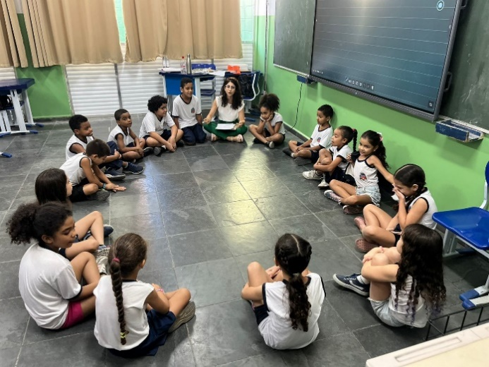

Fonte: Fialho (2024), para esta pesquisa
E assim, foi possível observar que já tinham conhecimento do nome de algumas formas geométricas, pois relataram já ter estudado sobre elas no primeiro ano. Uma das alunas completou que tudo que tem na sala parece alguma forma geométrica. Neste momento, percebi que ela relacionou o nome do nosso projeto ao que seus olhos conseguiam visualizar dentro da sala de aula, como exemplificou: o piso do chão ter o formato de um quadrado, ou a mesa da professora com o retângulo. Então, compartilhei que a palavra geometria é o estudo das formas dos objetos presentes na natureza, completando seu raciocínio, evidenciando as ideias de Freire (2011) no tocante a necessidade do professor saber escutar seus educandos, bem como valorizar os saberes que possuem, sendo confirmado com suas considerações: “Por isso é que, acrescento, quem tem o que dizer deve assumir o dever de motivar, de desafiar quem escuta, no sentido de que, quem escuta diga, fale, responda”. (Freire, 2011, p. 114).
Desta forma, todos os educandos trazem algum conhecimento em detrimento de suas vivências que são importantes para o processo de aprendizagem. Nessa prática, o ensino de forma dialógica contribui para que os alunos compartilhem seus saberes junto ao professor e a este possibilite a reorganização de suas ações de ensino. Nesse sentido, pude avançar para as próximas etapas.
Na aula referente as características das formas geométricas, mostrei o jogo chamado Tangram e eles reconheceram as formas que haviam falado, menos uma chamada losango, que foi uma nova aprendizagem.
Propus observarmos seus formatos e quantos lados elas têm. Um aluno fez uma observação, dizendo que cada uma destas figuras tem um formato e que a quantidade de lados pode ser diferente.
Com isso, todos analisaram e contaram juntos, para depois escrever o nome de cada uma das figuras e seus respectivos lados, confirmando a ideia deste aluno.
Foi proposto para a turma que observassem ao redor da sala, ou poderiam pensar nas proximidades da escola ou de suas casas, se alguma parte ou objeto parecia ter o formato destas formas geométricas:

E7: O círculo tem o formato do lixo.

E9: A lousa e a porta da minha casa parecem o formato do retângulo.

E2: O ladrilho da janela parece com o quadrado.

E14: O retângulo parece com o formato do colchão.

E10: A nossa carteira não se parece com nenhum formato.

Verificamos que alguns objetos não têm uma forma definida, assim como disse uma aluna referente a carteira dos estudantes, ou uns canos aparente na sala, destacado por outra criança, mas que muitos objetos em nossa sala, em nossa casa e nas ruas tem o formato de alguma forma geométrica. Nesse sentido, os símbolos existentes são utilizados em nosso cotidiano de diversas formas, seja em túneis, rodovias, utensílios, materiais entre outros. Só compreendo um símbolo usado na matemática quando assumo a intenção total sobre esse símbolo, no contexto da matemática e do que ela significa no mundo (Daniluky 1991, p. 29).
Essa relação dos conceitos matemáticos relacionados ao contexto dos educandos ajuda a compreender como a matemática está presente em diferentes espaços e realidades, em que os conteúdos apreendidos por eles não são apenas escolares, mas também tem sentido ao seu redor.

Referências à vida real parecem ser necessárias para estabelecer uma reflexão detalhada sobre a maneira como a matemática pode operar em nossa sociedade. Um sujeito crítico é também um sujeito reflexivo (Skovsmose, 2008, p. 38).

A reflexão sobre o conteúdo estudado, proporciona uma aprendizagem com significado, pois estes conhecimentos terão maior complexidade a cada etapa de escolarização dos indivíduos. Relacionado a isso, nas aulas de número 8 e 10 observamos o croqui da escola. Todos ficaram empolgados para localizar nossa sala. Verificaram de imediato que muitos espaços dali também são parecidos com algumas formas geométricas, como as salas de aula, a quadra, os espaços das varandas de cada sala de aula e as outras salas nas dependências da escola, a qual estavam sendo observadas pela turma em sua forma plana, (conforme trabalhada na aula 4), destacado por uma colega:

E5 :Este croqui está na forma plana, ele está achatado, não é em 3D.

P: Como é o formato em 3D?

E5: É a forma que tem espaço dentro dela, por isso não é achatada.

Nessa atividade realizada na aula 04, sobre as formas planas e não planas, os alunos relacionaram alguns objetos selecionados como: cilindros, cones, pirâmide, bloco retangular, esfera, quadrado, círculo, retângulo e triângulo com objetos de seu dia a dia, compreendendo o conceito de cada forma geométrica.

E9: Esse parece um sorvete.

P: Por quê? Qual o nome dele?

E9: Ele não é achatado. Ele se chama cone.

E23: O meu é uma esfera.

P: O que parece o seu?

E23: Com uma bola. Ela não tem lados.

E2: Tirei um retângulo.

P: Com qual objeto ele é semelhante?

E2: Com a capa do meu caderno, ele é achado.

E5: Acho que esse é um bloco retangular.

P: Por qual motivo? Ele se parece com o que?

E5: Com meu apontador, porque ele está em 3D, tem espaço dentro dele.

Essa relação das figuras planas e não planas, foi compreendida pelos alunos ao relacionarem os formatos 3D e suas dimensões presentes em seu cotidiano, desenvolvendo a diferenciação de visual e das propriedades das formas geométricas. De acordo com Danyluk (1991), a matemática precisa ser vista a partir de conhecimentos estruturados de forma lógica, pois ela revela certos aspectos da realidade com uma linguagem peculiar que não pode ser vista de forma isolada do mundo ou de outras áreas de conhecimento.
Logo, todos relembraram e concordaram com esta colega. Em seguida continuamos nossa observação do croqui em encontrar nossa sala de aula:

E2: Nossa sala está no bloco A.

P: Em qual parte? O que tem nesse ambiente?

E2: Neste espaço quadrado. Mas está estranho.

Neste espaço apontado por este estudante, havia objetos que não faziam parte dos compostos em uma sala de aula, como por exemplo a privada.
Perguntei quais objetos temos em nossa sala e se parecem com o formato destes objetos dentro do espaço por ele apontado. Com isso, a turma, junto ao colega começou a refletir que perto da nossa sala de aula, tem a sala de limpeza e logo em seguida o banheiro feminino.

E7: Aqui próximo a nossa sala tem o banheiro.

E2: Também tem uma sala de limpeza.

E4: Nossa sala de aula então está aqui. (figura abaixo)

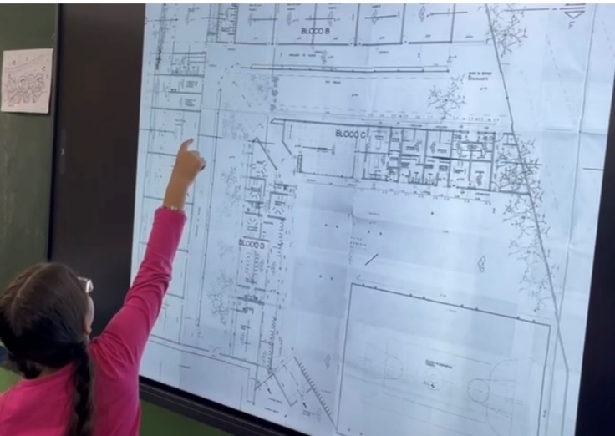
Figura 24: Compartilhamento da localização da sala de aula no croqui

Fonte: Fialho (2024), para esta pesquisa

Distinguimos e identificamos que nossa sala fica próxima ao banheiro e sim é no Bloco A, mas não neste espaço pensado pelo colega, porém, localizado depois da sala de limpeza como constatado por outro aluno, e em seguida localizado.
Todos concordaram e localizaram nossa sala na figura apresentada no croqui da escola. Também observamos que a escola é dividida por blocos A, B e C.
O estudo atrelado aos espaços da escola destes estudantes, corrobora para sua aprendizagem, trazendo interesse na busca de seus conhecimentos, pois eles convivem nesse ambiente por um período de sua escolarização e compartilham de muitos momentos. Neste sentido, trazer uma proposta de ensino que relacione os conteúdos com os espaços de sua realidade, ou seja, suas vivências trazem sentido e auxilia nesse processo de conhecimento. (Calazans 1996). Durante essas observações foi possível perceber como o sentimento de pertencimento, referente as suas aprendizagens foram importantes nesse processo de conhecimento dos conteúdos e conceitos.
Relacionado a isso, na aula 08 sobre os espaços da escola, passeamos por todos os espaços da escola observados no croqui. Em cada ambiente os alunos colheram informações referente a estes lugares, para posteriormente organizar e analisar um gráfico destes espaços. O uso do gráfico nesta aula, serviu para organizar os dados colhidos, de forma a identificar algumas curiosidades dos alunos como: ter mais banheiros, ao invés de salas de aula entre outras descobertas por eles. O uso do gráfico foi necessário, fazendo-os criar e perceber sua utilidade, ao invés de analisar um gráfico pronto de forma descontextualizada.
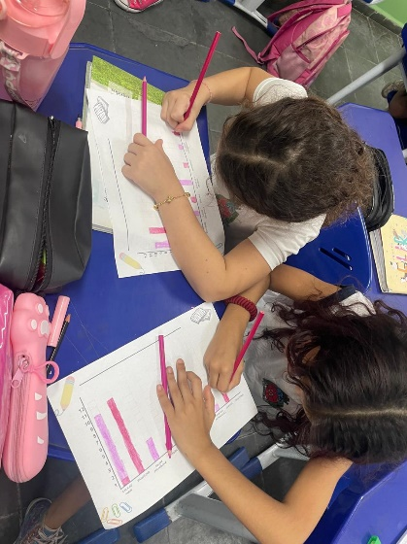
Figura 25: Atividade gráfico/espaços da escola

Fonte: Fialho (2024), para esta pesquisa
Na aula 06, observando a figura de duas plantas baixas de sala de aula com disposições diferentes. Uma com as carteiras enfileiradas uma atras da outra e a outra em formato de U.

Figura 26: Exposição planta baixa
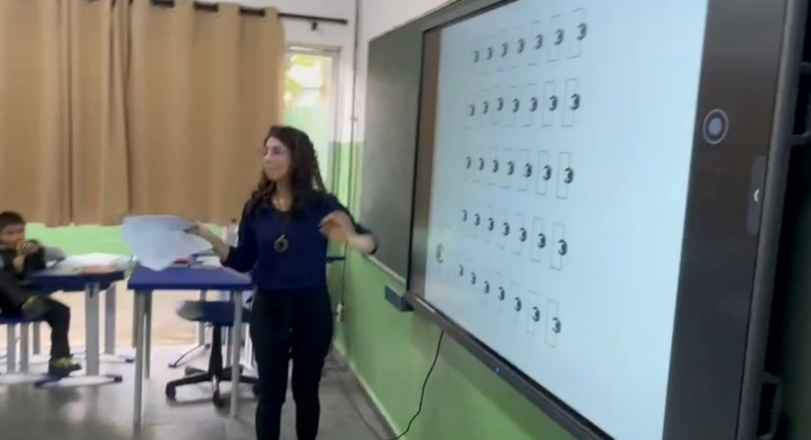

Fonte: Fialho (2024), para esta pesquisa

Perguntei aos alunos, como será que estamos visualizando estas imagens: de lado, de cima, de baixo? A maioria identificou que é uma imagem vista de cima, portanto uma planta baixa. Neste momento, Michel (orientador) que estava filmando perguntou aos alunos como é feito para filmar um jogo de futebol ou um Show?

E1: Eu acho que é com um drone.

E15: Eu acho que é com uma câmera.

E2: Isso, é um drone com uma câmera grudada.

Logo observaram que a disposição de planta baixa parecida com a da nossa sala é enfileirada. Novamente, a relação com o mundo real, proporcionou melhor compreensão da atividade proposta. Com isso, pedi para identificarem suas posições, na fileira que estavam sentados.
Todos começaram a pensar, então uma aluna identificou e compartilhou sua posição e fileira que estava sentada. Todos contamos junto com ela. Ela estava na segunda fileira, da esquerda para direita, na terceira carteira.
Assim, a alfabetização matemática deve incluir práticas pedagógicas que envolvam o educando ativamente na construção do conhecimento, incentive ao raciocínio e que permite explorar e descobrir conceitos matemáticos de forma independente, facilitando esse processo de aprendizagem, pois possibilita fazer a conexão pessoal e significativa com o conteúdo, o que contribui para o entendimento e aplicação do conhecimento em variadas situações, auxiliando as próximas etapas de conhecimentos.
Neste sentido, na aula 11, sobre noção espacial, a proposta de observar a escola no Google Maps foi empolgante, pois localizaram muitos espaços ao redor da escola. Alguns diálogos:

E7: Olha, aqui é minha rua, bem pertinho da escola.

E2: Aqui é a escola que eu estudei quando estava no pré.

E1: Olha nossa quadra.

E5: Aqui tem o canal que passamos.

Após estas constatações, perguntei qual caminho poderíamos traçar para chegar a outra escola. Relembraram a aula 06, referente ao mapa da sala, em que brincaram na atividade chamada direita/esquerda e em seguida indicavam sua localização e de seus colegas na montagem do mapa da sala de aula. A noção espacial e pontos de referência foi possível de ser entendida de forma leve e compreensível relacionada a realidade e contexto dos estudantes. Essas aprendizagens serão necessárias para além do ensino de conteúdos, conforme destaca Hernández (1998), elas também serão utilizadas no dia a dia dos educandos.

E7: Saindo da nossa escola, podemos virar à esquerda.

E9: Depois seguir em frente

E5: Aí dá uma paradinha e vira à direita.

E20: Segue em frente e chegou.
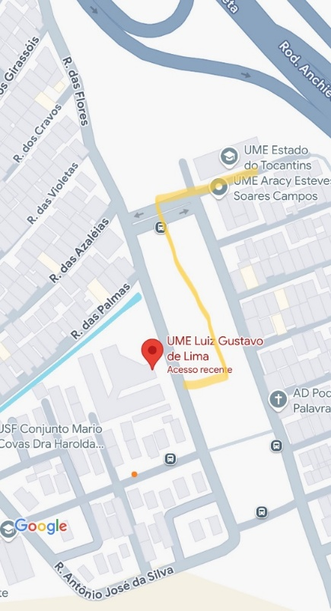

Figura 27: Trajeto da escola até a UME da educação infantil

Fonte: Fialho (2024), para esta pesquisa

Os professores deveriam estar ativamente envolvidos na produção de materiais curriculares adequados aos contextos culturais e sociais em quais ensina (Giroux, 1997, p. 161). A criação e seleção de materiais adequados, conforme a realidade dos alunos faz toda diferença no processo de ensino e de aprendizagem. Cada grupo é diferente do outro. O professor que está com a turma reconhece as necessidades de aprendizagem de seus alunos, podendo orientá-las, relacionando propósitos didáticos e propósitos comunicativos conforme nos projetos didáticos (Lérner, 2002), porém aqui relacionado ao ensino da matemática, pois estes alunos necessitam saber localizar-se para chegar ao local pretendido. Estas sugestões de atividades, podem ser moldadas para outras turmas, pois reúnem várias competências e habilidades previstas na BNCC.

7.2 Habilidades Socioemocionais

O objetivo de analisar esta categoria, fez-se necessário em virtude das variadas maneiras que os educandos demonstraram em suas atitudes quando afetado por algum tipo de emoção sentida durante as aulas no início do ano, como compreendê-las e sua importância para a educação. Inclusive, nesta instituição escolar em que a pesquisa foi desenvolvida, existe um projeto voltado as emoções, chamado “Posso sentir”, ministrado pela orientadora em virtude das muitas ocorrências relacionadas as emoções.
Com isso, essa temática pesquisada no projeto “formas a nossa volta”, foi proposta relacionando os dois projetos e da observação das atitudes e necessidades dos alunos no período escolar, como:

- Chorar e ter dor de barriga ao precisar concluir uma atividade que lhe causava medo, insegurança.
- Sentir raiva ou nervosismo com situações relacionadas ao grupo-classe, para impor suas vontades.
- Não saber lidar, ou não compreender seus sentimentos, impactando na boa convivência de todos.

Com isso, na proposta da 1ª aula, a combinação das competências socioemocionais com a matemática foi iniciada a partir da Leitura da História: “O senhor e o servo”.
A intenção era observar suas reações e dialogar sobre o que estavam sentindo se estivessem na situação do servo, possibilitando compartilharem suas emoções, através de um ambiente acolhedor e democrático.
Desta forma, com o jogo do Tangram em mãos, fiz a leitura da lenda, em que num momento específico da história, as peças caem no chão e desmontam, causando um ar de apreensão.
Assim também o fiz e as reações foram variadas, desde preocupação, alegria, estranheza entre outras. Neste momento, não hesitaram, mas todos vieram rapidamente ajudar a pegar as peças do chão. Observei que a empatia era um sentimento que todos compartilhavam, assim como faziam durante as aulas ao ajudar um colega a finalizar uma tarefa. Porém, para chegar as peças, alguns colegas empurravam uns aos outros para conseguir auxiliar. Neste momento, foi necessário dialogarmos e fazê-los perceber ao seu redor. O sentimento de empatia novamente foi compreendido após essa situação, em relação a respeitar o espaço do outro.
Figura 28: História com Tangram
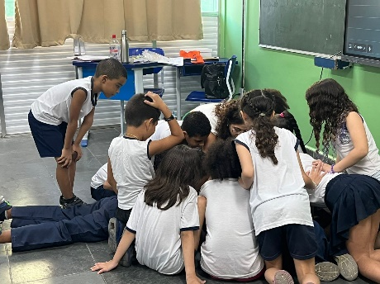

Fonte: Fialho (2024), para esta pesquisa

Após a reformulação da BNCC de 2018, contemplando em suas competências gerais, as habilidades socioemocionais, demonstrando a importância de sua relação com a educação, os professores não podem ignorar sua existência no cotidiano escolar. Paulo Freire reflete que “Ensinar exige a convicção de que a mudança é possível”. Constatando, nos tornamos capazes de intervir na realidade, tarefa incomparavelmente mais complexa e geradora de novos saberes do que simplesmente a de nos adaptar a ela (Freire, 2011, p. 75).
Neste sentido, ensinar os conteúdos das disciplinas aos alunos e não permitir que eles sintam ou demonstrem suas emoções de maneira natural e assertiva, é uma forma de anular as novas necessidades educacionais trazidas por eles, negando auxílio no processo de aprendizagem. Trabalhar situações adversas, a qual os educandos precisam saber agir, inclusive por meio de suas emoções, são formas de colaborar com a educação. Conforme Damàsio (2012), o corpo está interligado com a mente, não sendo possível separar as emoções do corpo. Portanto, enquanto o aluno está aprendendo, ao mesmo tempo precisa saber lidar com variados tipos de emoções, a qual ninguém nasce sabendo, inclusive o professor, que não obteve uma formação específica direcionada, mas que agora está prevista para ser trabalhada ao longo do ensino fundamental no documento norteador da educação básica (BNCC, 2018), na condição de necessárias. Porém, para esta lacuna, políticas públicas voltadas a formação continuada de docentes referente aos temas emergentes são fundamentais para um ensino de qualidade.
Desta forma, em continuidade a atividade 1, perguntei a eles o que podemos fazer quando uma situação inesperada acontece nos deixando bravos, irritados ou surpresos.
Algumas das respostas foram:

E8: Eu fico muito nervoso, não consigo me acalmar.

E15: Podemos respirar fundo e continuar tentando.

E5: A pessoa pode dar uma volta ao redor da casa para se acalmar.

E12: Podemos contar até dez.

E2: Eu fico muito nervoso e não consigo respirar. Me dá raiva.

Saber lidar com as próprias emoções necessita olhar para elas, compreendê-las e conseguir buscar estratégias ou alternativas para sentir-se bem. A BNCC, no tópico 8 das competências gerais da educação básica, recomenda que sejam trabalhadas, como: Conhecer-se, apreciar-se e cuidar de sua saúde física e emocional, compreendendo-se na diversidade humana e reconhecendo suas emoções e as dos outros, com autocrítica e capacidade para lidar com elas (Brasil, 2017, p. 9).
Assim, os alunos compartilharam as variadas maneiras de sentir e formas de acalmarem-se diante de situações ou imprevistos e buscar sentirem-se melhor lidando com seus sentimentos, inclusive em momentos de tarefas escolares. Sabemos que cada indivíduo é diferente do outro, nesse sentido o compartilhamento de sugestões entre os alunos e educador, demonstra a natureza do ser humano em observar que ele faz parte da sociedade e sua forma de sentir e agir também. Nesta atividade a observação e o trabalho relacionado as competências socioemocionais ocasionou um desbloqueio no modo como os estudantes percebiam essas emoções e como cada um tem sua forma de reação. Essa percepção de que esses sentimentos fazem parte do ser humano, precisa ser compreendido.
Com isso, a conversa foi finalizada relacionando a maneira que sentiram naquele momento com a situação do servo da história, que precisou se reorganizar, arrumar aquelas peças e continuar seu propósito que era levar as peças ao imperador. Ou seja, observamos que em momentos de situações inusitadas ou desagradáveis, existe a possibilidade de uma reorganização desta situação, buscando alternativas para lidar com ela. Neste sentido, os alunos puderam relacionar algumas situações de nervosismos que ocorriam em nossa sala, como por exemplo, em momentos de fazer alguma atividade que parecia ser difícil ou pensavam que não conseguiriam conclui-la (neste momento alguns colegas reconheceram esse sentimento chamado Medo).
De cordo com Damásio (2012), o medo pode nos ajudar a prevenir situações de risco, como atravessar a rua com atenção e segurança para não sofrer um acidente, porém, outras situações também parecem ser preocupantes, levando-nos a sentir medo, mas que o risco é diferente, como fazer uma avaliação. O docente que compreende o aluno no momento de fazer uma tarefa, em que pode sentir variadas emoções, inclusive o medo de errar ou de não conseguir, sabe que, o risco neste caso é o de aprender, mesmo que tenham “erros”. De acordo com Luckesi (2002), estes erros são uma forma de reorganizar o pensamento para compreender o conhecimento.
Reconhecendo a origem e a constituição de um erro, podemos superá-lo, com benefícios significativos para o crescimento. Por exemplo, quando atribuímos uma atividade a um aluno e observamos que este não conseguiu chegar ao resultado esperado, conversamos com ele, verificamos o erro e como ele o cometeu. Reorientamos seu entendimento e sua prática. E, então, muitas vezes ouvimos o aluno dizer: “Poxa, só agora compreendi o que era pra fazer!” Ou seja, foi o erro, conscientemente elaborado, que possibilitou a oportunidade de revisão e avanço (Luckesi, 2002, p.57).

Desta forma, de acordo com Skovsmose (2017), “Reflexões podem contra-atacar o desenvolvimento de uma especialização cega”. Neste sentido, novamente políticas públicas voltadas a educação são cruciais para atender as novas demandas educacionais. Não apenas incluir a competência necessária ao ensino, mas proporcionar formas de consolidá-la, por meio de cursos de formação e incentivo a pesquisas. O professor que compreende o aluno como ser integral, que precisa aprender, mas que sente variadas emoções, inclusive durante o processo de aprendizagem, pode possibilitar meios de ajudá-lo a caminhar em direção ao conhecimento, como nos diálogos da aula 1, a qual os alunos compartilharam muitas maneiras de lidar com suas emoções e o docente pode ser um facilitador neste processo.
Na aula 5, denominada “Habilidades socioemocionais”, conversamos sobre as diferenças entre as pessoas, a qual partimos discutindo sobre o gráfico da aula 02, em que a escolha da figura que iria representar a sala do 2 ano e que foi votada por eles, obteve vários desdobramentos.
Essa atividade, está alinhada a BNCC em sua competência de número 9:

Exercitar a empatia, o diálogo, a resolução de conflitos e a cooperação, fazendo-se respeitar e promovendo o respeito ao outro e aos direitos humanos, com acolhimento e valorização da diversidade de indivíduos e de grupos sociais, seus saberes, identidades, culturas e potencialidades, sem preconceitos de qualquer natureza (Brasil, 2018, p. 10).

Nesse contexto, durante a escolha da figura, muitos demostraram algum tipo de emoção, como o grupo que votou e teve sua escolha como “preferida” demostraram alegria, alívio, satisfação entre outras e até comemoraram. Porém, outros que votaram e a figura não foi escolhida, demostraram raiva, tristeza, nervosismo e reclamaram.
Com isso, o assunto foi direcionado a reflexão, em pensar o motivo das figuras terem sido escolhidas e a maneira como se sentiram. Algumas respostas foram:

E3: Acho que essas foram as ganhadoras, pois parecem mais fácil de fazer. Não gostei!

E17: Elas ganharam por serem as mais bonitas. Adorei!

E4: Achei que foram as mais legais, por isso ganharam.

E2: Eu não sei, não gostei dessas.

E6: Uma figura é pouco perigosa e a outra muito perigosa, por isso ganharam.

Nestas respostas, é possível observar a variedade de emoções sentidas por eles, o que é esperado do ser humano (Damásio, 2012). Com isso, a reflexão em pensar como seria o mundo se todas as pessoas fossem iguais e gostassem das mesmas coisas foi proposta. Os alunos detectaram que cada pessoa tem um propósito e um lugar no mundo, exatamente por suas diferenças e que nem sempre o que a maioria escolhe pode ser o melhor, mas precisa ser respeitado, conforme acordado por todos em votação. A maneira como o ser humano é afetado, traz por instinto algum tipo de reação (Damásio, 2012).
De acordo com Becker (2001), a afetividade e as emoções estão envolvidas no processo de aprendizagem, pois na epistemologia genética emoção e razão não se separam. Neste sentido, as emoções precisam ser compreendidas e acolhidas, ao invés de deixadas de lado, pois o processo de senti-las, faz parte do cotidiano do indivíduo, impactando na maneira como o ser humano identifica e reage a elas.
Em conformidade a essa temática, a orientadora uniu uma de suas aulas relacionada ao seu projeto das emoções e partilhou junto ao grupo algumas sugestões e estratégias de como agir ao sentirem algumas emoções, colaborando no entendimento desses sentimentos.
Em suas sugestões, ela trouxe a meditação e respiração como auxílio nesse processo de sentir as emoções que lhes causavam algum tipo de desconforto ou preocupação.

Figura 29: Meditação
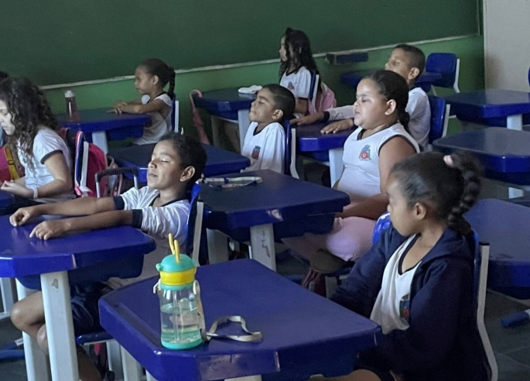

Fonte: Fialho (2024), para esta pesquisa

Durante a atividade e após finalizá-la, foi possível observar como sentiram-se mais calmos e tranquilos, de modo que adotamos o costume de fazer esses procedimentos em algumas aulas, principalmente em momentos de agitação e euforia, quando voltavam de outras aulas como a educação física ou quando discutiam por algum fato ocorrido. De acordo com Freire (2011, p.138) “Ensinar exige querer bem aos educandos”.

É esta percepção do homem e da mulher como seres “programados, mas para aprender” e, portanto, para ensinar, para conhecer, para intervir, que me faz entender a prática educativa como um exercício constante em favor da produção e do desenvolvimento da autonomia de educadores e educandos (Freire, 2011, p.142).

Neste sentido, corroborando com Freire (1967), aprendemos todos juntos mais uma prática prazerosa que auxilia no processo de aprendizagem, proporcionando ao grupo-classe formas de reorganizarem-se diante de momentos de tensão ou emoções desagradáveis.

7.3 Interdisciplinaridade no desenvolvimento do projeto

No decorrer das atividades deste projeto, foi possível observar como a interdisciplinaridade esteve presente de forma colaborativa na compreensão das atividades propostas, referente ao conhecimento dos alunos, desfragmentando os conteúdos das áreas de ensino.
A BNCC traz a interdisciplinaridade como proposta de aprendizagem a ser trabalhada:

Decidir sobre formas de organização interdisciplinar dos componentes curriculares e fortalecer a competência pedagógica das equipes escolares para adotar estratégias mais dinâmicas, interativas e colaborativas em relação à gestão do ensino e da aprendizagem (Brasil, 2018, p.12).

De acordo com Fazenda (2008), interdisciplinaridade é um movimento que relaciona diferentes áreas do conhecimento ao redor de um tema de estudo em comum. Caracteriza-se como uma ação pedagógica em colaboração e cooperação com diferentes áreas do saber favorecendo assim a construção do conhecimento.
O projeto foi organizado a partir da disciplina de matemática, com atividades relacionadas a Geometria, de acordo com o contexto dos alunos, porém, outros componentes curriculares, como a língua portuguesa, história e geografia também puderam ser contemplados de forma significativa e articulada a aprendizagem em variados momentos.

Nossa formação escolar e, mais ainda, a universitária nos ensina a separar os objetos de seu contexto, as disciplinas umas das outras para não ter que relacioná-las. Essa separação e fragmentação das disciplinas é incapaz de captar ‘o que está tecido em conjunto”, isto e, o complexo, segundo o sentido original do termo (Morin, 2007, p. 18).

Nesse sentido, os estudantes desta pesquisa estão em processo de alfabetização, sendo benéfica essa organização interdisciplinar no entendimento do conjunto da aprendizagem em seu sentido social do conhecimento.
Nas aulas 02, 06, 08,10 e 11, foram praticadas com o professor como escriba, em que a leitura e a escrita fizeram-se necessárias e, portanto, presente em variados momentos da aprendizagem, unindo propósitos didáticos e propósitos comunicativos conforme o foco dos projetos didáticos de Délia Lerner.

Na escola – já dissemos – a leitura é antes de mais nada um objeto de ensino. Para que também se transforme num objeto de aprendizagem, é necessário que tenha sentido do ponto de vista do aluno, o que significa – entre outras coisas – que deve cumprir uma função para a realização de um propósito que ele conhece e valoriza. Para que a leitura como objeto de ensino não se afaste demasiado da prática social que se quer comunicar, é imprescindível “representar” -, na escola, os diversos usos que ela tem na vida social (Lerner, 2002, p. 80).

Nesse contexto, foi necessário o uso da escrita para formar o gráfico da aula 2, juntamente com sua função de representação visual de dados e informações sobre os espaços da escola.

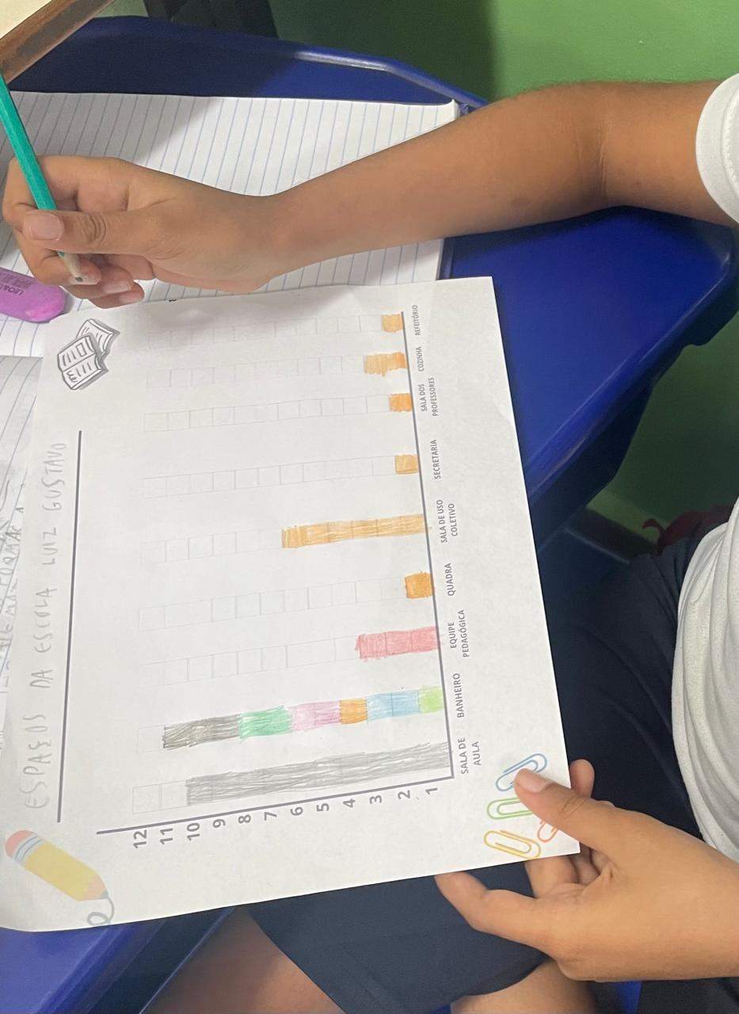
Figura 30: Atividade gráfico espaços da escola

Fonte: Fialho (2024), para esta pesquisa

A escrita e a leitura na montagem do mapa da sala com o nome dos alunos na aula 06 foi compreensível, em que puderam perceber o conceito de cartografia por meio da representação da sala de aula e a percepção da direita, esquerda, frente e atrás contemplando a unidade temática de Geometria. Nesta atividade os alunos localizaram seus lugares e posteriormente junto ao professor como escriba, os lugares de todos os colegas, também explorando o conceito de localização. Em uma única atividade, foi trabalhado várias aprendizagens das áreas do conhecimento.

Figura 31: Montagem mapa da sala de aula
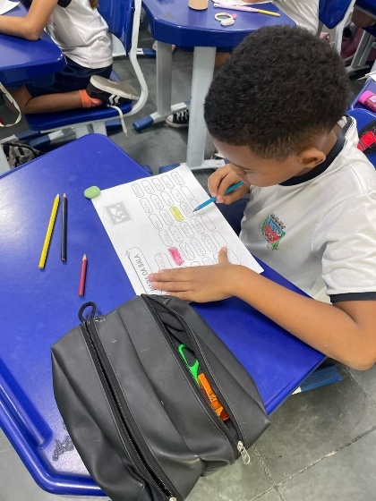

Fonte: Fialho (2024), para esta pesquisa

Abrangendo este conhecimento dos espaços, a organização da leitura e escrita dos ambientes da escola na aula 08 e 10 foi colaborativa em relação ao conhecimento mais complexo referente aos espaços maiores, a qual puderam conhecer de fato o local onde estudam. Foi um momento muito interessante a cada descoberta que os estudantes faziam destes ambientes, que começara a fazer sentido a existência de cada um, pois primeiro visualizaram no croqui da escola, que tem um formato e estrutura por ser um croqui, e que neste outro momento fizeram essa visitação, configurando uma melhor compreensão das várias maneiras de observar os espaços.

Figura 32: Atividade – passeio espaços da escola
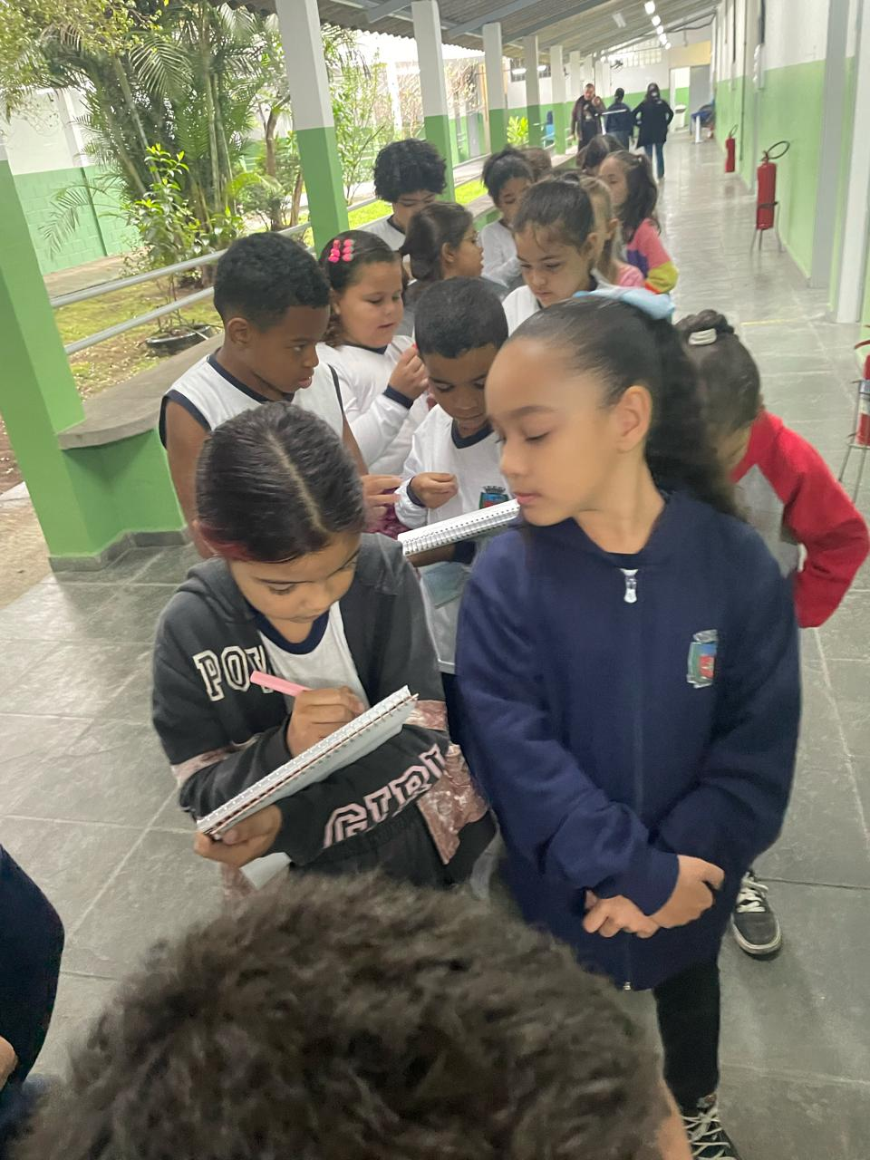

Fonte: Fialho (2024), para esta pesquisa

Figura 33: Lista dos espaços da escola
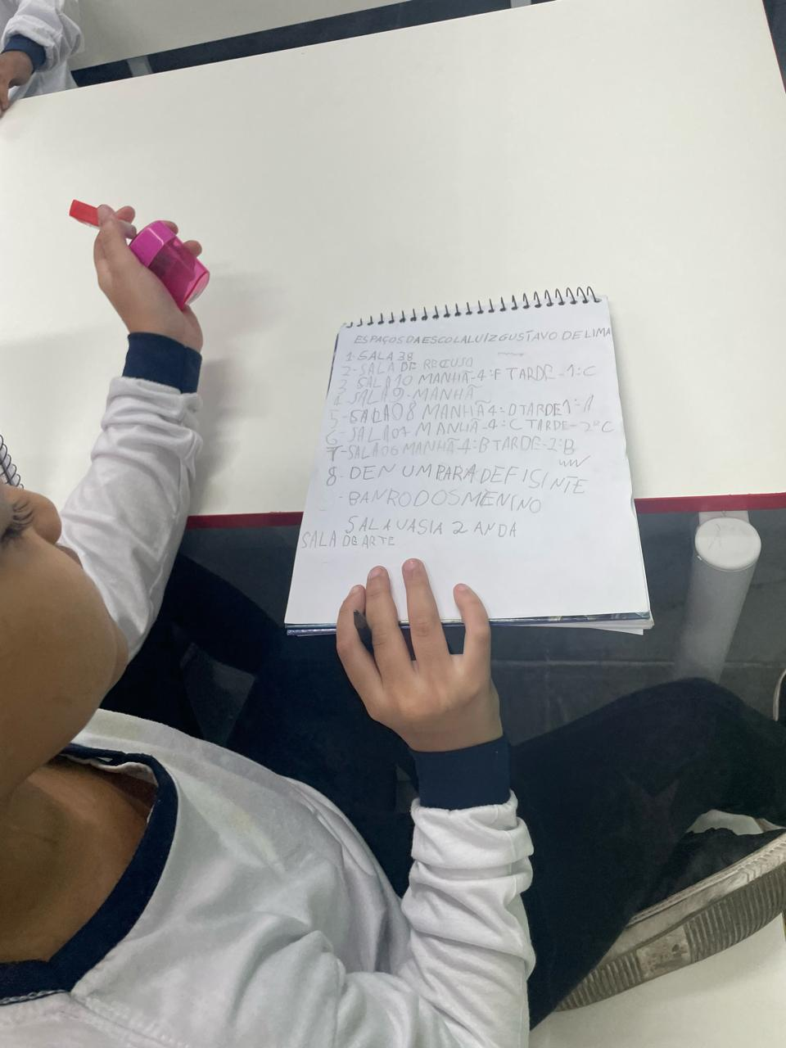

Fonte: Fialho (2024), para esta pesquisa
Nesta atividade do passeio pelos espaços da escola, os alunos precisavam organizar listas de todos os ambientes visitados e também organizar as salas de aula por período manhã e tarde, conforme imagem 29. O gênero textual lista foi trabalho de maneira articulada ao propósito de colher informações. A escrita destas listas era feita em duplas.
Este ensino, de forma interdisciplinar auxilia o aluno a compreender que o conhecimento não está separado, mas sim, interligado. Mesmo que o currículo, esteja organizado por disciplinas separadamente, é possível fazer essa junção de forma que tenha significado para os estudantes, a qual Ivani Fazenda defende.
Durante esse passeio, os educandos depararam-se com uma homenagem referente ao nome da escola, conforme figura abaixo.

Figura 34: Observação e leitura sobre o nome da escola
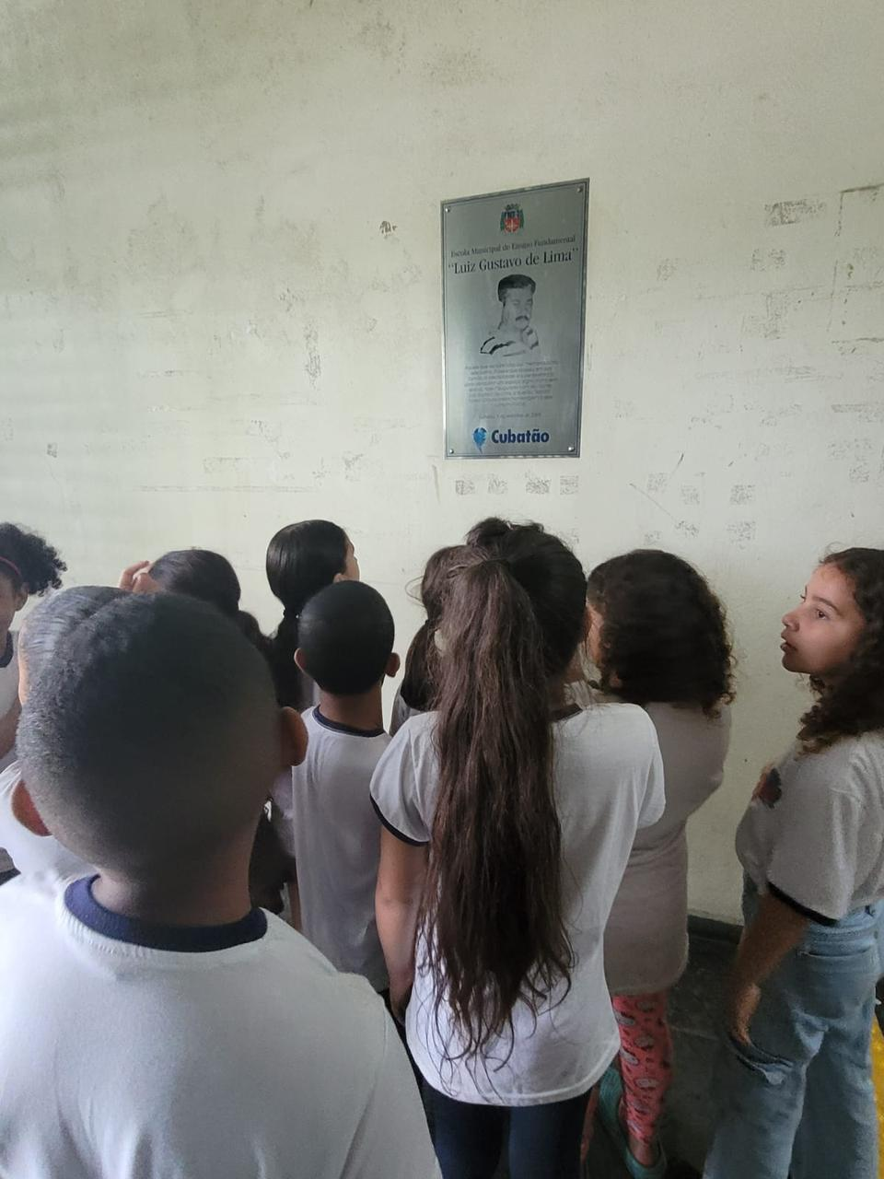

Fonte: Fialho (2024), para esta pesquisa
Nesta atividade os alunos fizeram a leitura desta homenagem e discutimos sobre o motivo da escola ter esse nome, a qual faz referência a um morador que era muito ativo nesta comunidade e que sempre procurava melhorias para o bairro. Nesta placa de homenagem estava escrito seu nome, que faz referência ao nome da escola e também a data de seu nascimento e de seu falecimento. Foi possível nesta atividade a compreensão referente as placas de homenagem em reconhecimento ao trabalho e reconhecimento do homenageado. Foi interessante, que alguns alunos ao olharem a foto, perceberam que a escola tem uma história e que esta história tem relação com esses espaços educacionais compartilhado por eles e que também podem ser colaboradores mantendo e cuidando dos espaços coletivos.
Na atividade referente a análise de dados dos espaços da escola da aula 10, os educandos organizaram os espaços da escola no gráfico e puderam analisar sua quantidade, perceber a diferença entre suas quantidades, a noção de maior e menor foi possível de ser observada. Também foi possível trabalhar adição, comparação e subtração com referência nestes espaços. Observei como ficaram surpresos em constatar que havia mais banheiros do que salas de aula.
Nesta mesma atividade, após o preenchimento e análise deste gráfico, foi proposto uma folha de atividade referente as salas de aula da manhã e da tarde, trabalhando o conceito de padrão de sequências, em que os alunos precisavam descobrir qual a sequência utilizada nesta organização escolar. Com isso, o conceito de padrão de sequência pode ser trabalhado em conformidade com os espaços da escola, já que existe um padrão determinado. Foi possível observar seu raciocínio em descobrir e depois criar um padrão de sequência a sua maneira, porém com a compreensão deste conceito.

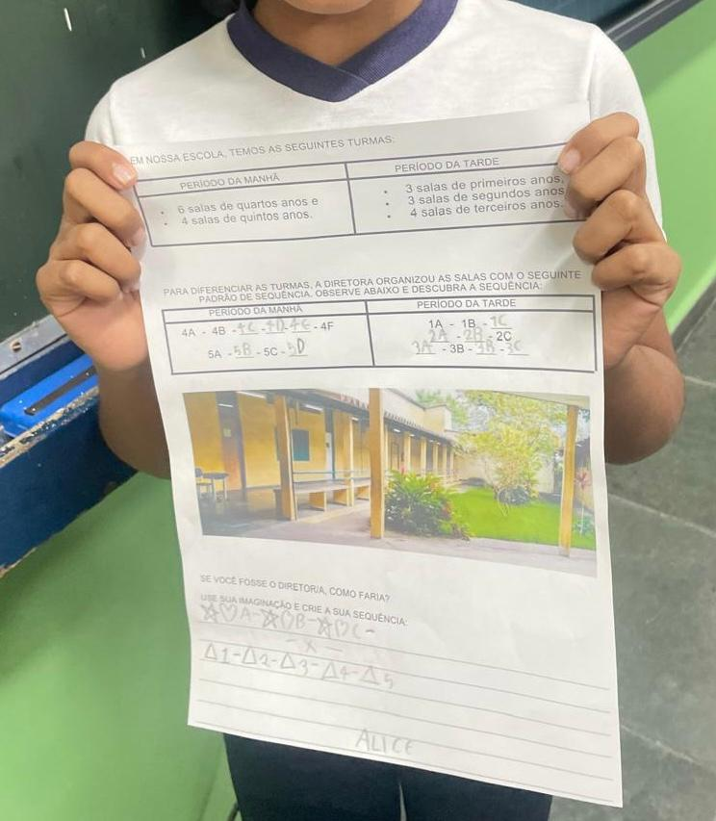
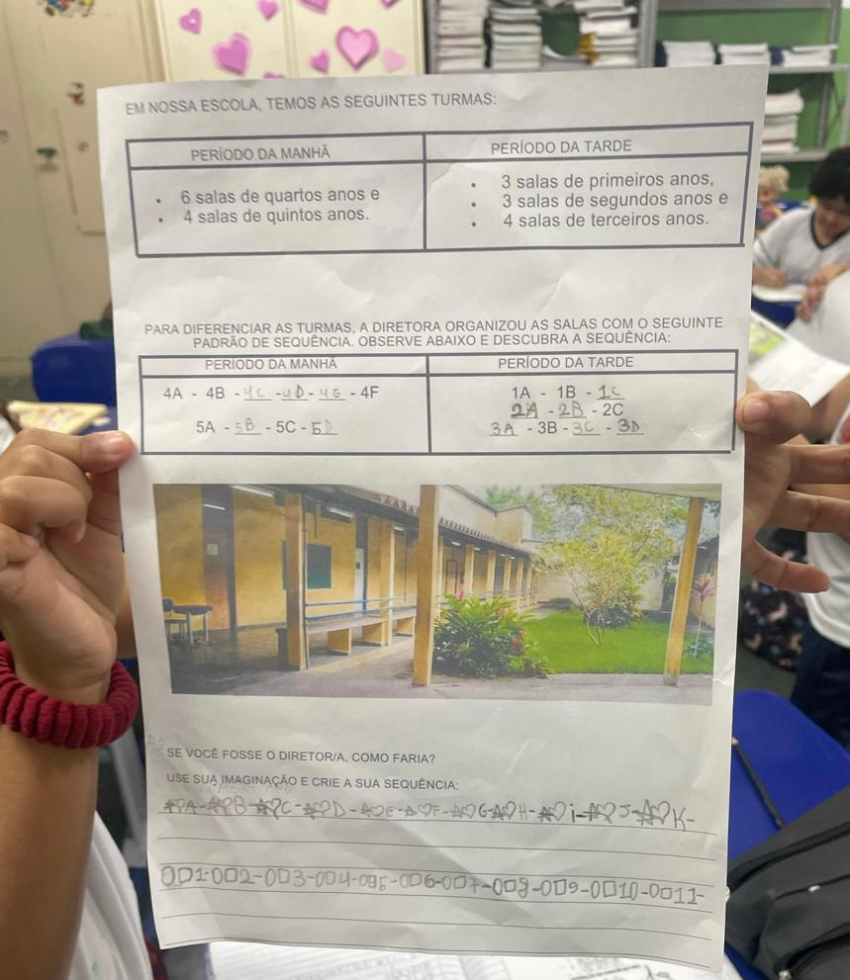
Figura 35: Atividade padrão de sequência

Fonte: Fialho (2024), para esta pesquisa

Em sala, na construção do roteiro de locomoção na aula 11, contribuiu para os conceitos e entendimento de localização e ponto de referência, novamente com a leitura e a escrita, pois os estudantes utilizarão essas aprendizagens futuramente, como saber ler um gráfico, conhecimentos sobre seu patrimônio cultural, noção espacial, saber orientar-se para sua locomoção, relacionando propósitos didáticos com propósitos comunicativos de acordo com os projetos didáticos de Lerner (2002), porém neste trabalho que é centrado na matemática, além de contemplar a leitura e a escrita, também contempla alguns conceitos de matemática. Ocasionaram também momentos de oralidade presente em todas as aulas, inclusive na culminância do projeto, apresentada de forma oral e visual.

Muito mais que acreditar que a interdisciplinaridade se aprende praticando ou vivendo, os estudos mostram que uma sólida formação à interdisciplinaridade encontra-se acoplada às dimensões advindas de sua prática em situação real e contextualizada (Fazenda, 2002, p.13).

Em relação a isso, o ensino dos componentes curriculares organizado de forma interdisciplinar e contextualizado de acordo com a realidade dos estudantes, colabora para levar práticas pedagógicas assertivas no processo de conhecimento desses discentes.
Em concordância, como forma de organização da rotina dos alunos, em minhas práticas, é exposto as tarefas propostas a serem contempladas durante o período, seguindo o planejamento, de acordo com a BNCC, a qual possibilita ao educando acompanhar e prever as atividades, novamente a interdisciplinaridade é comtemplada em relação ao tempo, pois os alunos acompanham cada tarefa e observam essa passagem de tempo.
Na aula 08, referente aos espaços da escola, um aluno relacionou a rotina com os conteúdos e áreas do conhecimento e fez a seguinte observação:

E12: Professora, estamos fazendo língua portuguesa, matemática, história e geografia, né? Porque estamos escrevendo, observando os espaços da escola e pesquisando a história da nossa escola.

P: Sim, estamos aprendendo todos esses conteúdos juntinhos nessa atividade.

Essa ideia é apresentada por Morin:

A interdisciplinaridade pode significar que diferentes disciplinas se encontram reunidas como diferentes nações o fazem na ONU, sem, entretanto, poder fazer outra coisa senão afirmar cada uma seus próprios direitos e suas próprias soberanias em relação às exigências do vizinho. Ela pode também querer dizer troca e cooperação e, desse modo, transformar-se em algo orgânico (Morin, 2007, p. 50).

Na fala desse aluno, foi possível compreender como a relação das disciplinas traz sentido aos seus conhecimentos, pois foram vivenciadas de forma interdisciplinar, fazendo-os ter essa percepção do ensino compartilhado.
Na aula 07, sobre simetria, também obteve um desdobramento de forma interdisciplinar. Em conjunto com a Professora de Artes, trabalhamos assimetria de diferentes perspectivas, unindo os conteúdos de forma complementar. Porém, foram trabalhadas de maneiras distintas. Em minha aula, a assimetria auxiliou os alunos na compreensão dos lados, direito e esquerdo. Na aula da professora de Artes, a assimetria foi trabalhada de forma artística, em que os alunos criaram seus desenhos com tinta para verificar sua assimetria e posteriormente com a exposição destes para comunidade escolar.

Figura 36: Simetria na aula de Artes
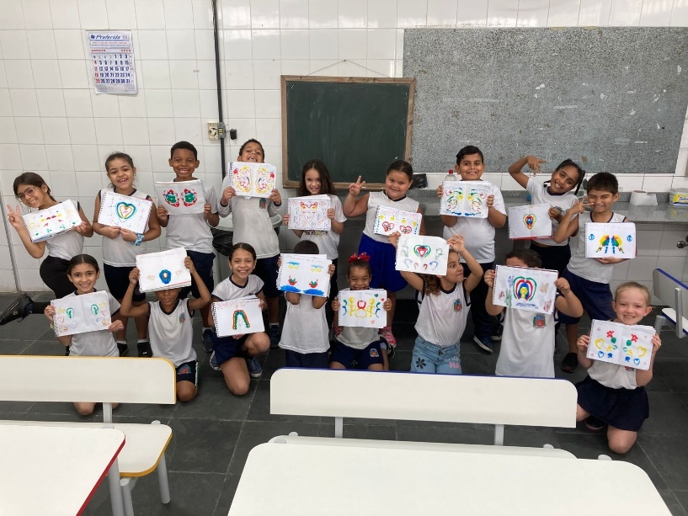

Fonte: Fialho (2024), para esta pesquisa

Hernández (1988) fala do pensamento sobre as relações de um tema que consiga relacionar as matérias e conteúdo, mas que isso não deveria ser de maneira pré-fixadas, forçando a entrada de cada disciplina no projeto.

Acontece que as relações não se estabelecem por acumulação e por somatório, mas sim por... relações! E estas se apresentam de maneiras diferentes: a partir do próprio tema e da informação que se relaciona para responder a uma pergunta; a partir do conteúdo das informações que se vinculam com campos de conhecimento diferentes (Hernández, 1988, p.112).

Este mesmo conhecimento trabalhado em minha aula e na aula de Artes tiveram diferentes enfoques, podendo ser abordado de maneiras variadas, oportunizando outro nível de complexidade, em que os alunos puderam interagir diante deste diálogo pedagógico.
A interdisciplinaridade uniu os variados conteúdos dos componentes curriculares, desfragmentando essas disciplinas. Ao observar este tipo de organização da aprendizagem, em relação a essas aulas expostas é possível verificar que trabalhar de forma interdisciplinar é benéfica para os alunos e professores, pois aos alunos, reconhecem que o conhecimento é interligado e com isso torna-se compreensível para ser aprendido. Para o docente, também se torna uma maneira de planejar seus conteúdos de maneira relacional, ao invés de planejar cada disciplina do currículo, mas pode fazê-lo de uma forma global (Hernández, 1988).

7.4 Comunicação na construção do cidadão crítico

O formato das aulas propostas neste projeto de maneira dialógica, proporciona ao aluno o pensamento crítico e reflexivo. O educando passa a ser protagonista de suas aprendizagens, possibilitando trocas de seu raciocínio com compartilhamento e confronto de ideias entre o grupo-classe e o educador.
De acordo com Skovsmose (2017), a educação matemática crítica compõe se pela importância dela para a democracia, importando que as microssociedades de salas de aulas de matemática, necessitam transparecer características democráticas.

Considero que as reflexões pressupõem o diálogo. Se desejamos uma educação matemática que facilite as reflexões sobre a matemática em ação, então devemos trabalhar na direção de estabelecer ambientes de aprendizagem nos quais as reflexões possam ser estimuladas por meio de diálogos (Skovsmose, 2017, p. 61).

As rodas de conversa desenvolvidas durante as atividades, configurou um ensino de forma compreensível e gerador de curiosidades e possibilidades e confronto de ideias.
Na aula 01 durante o início do projeto, diante da roda de conversa foi possível uma aprendizagem de forma mais comunicativa, mesmo dentro da sala de aula, em que temos as carteiras enfileiradas por fazermos parte da instituição escolar, a qual organiza-se neste formato para aproveitar o espaço para todos os estudantes, tanto da manhã, quanto da tarde. Esse momento de conversa, em olharmos todos de frente, proporcionou um momento leve e prazeroso na conversa e escuta da história da lenda do Tangram, pois essa organização permitiu que todos se colocassem e pudessem partilhar ou mesmo debater seu modo de entendimento ou compartilhamento de opiniões e observação do outro.

Figura 37: Roda de Conversa / história Tangram
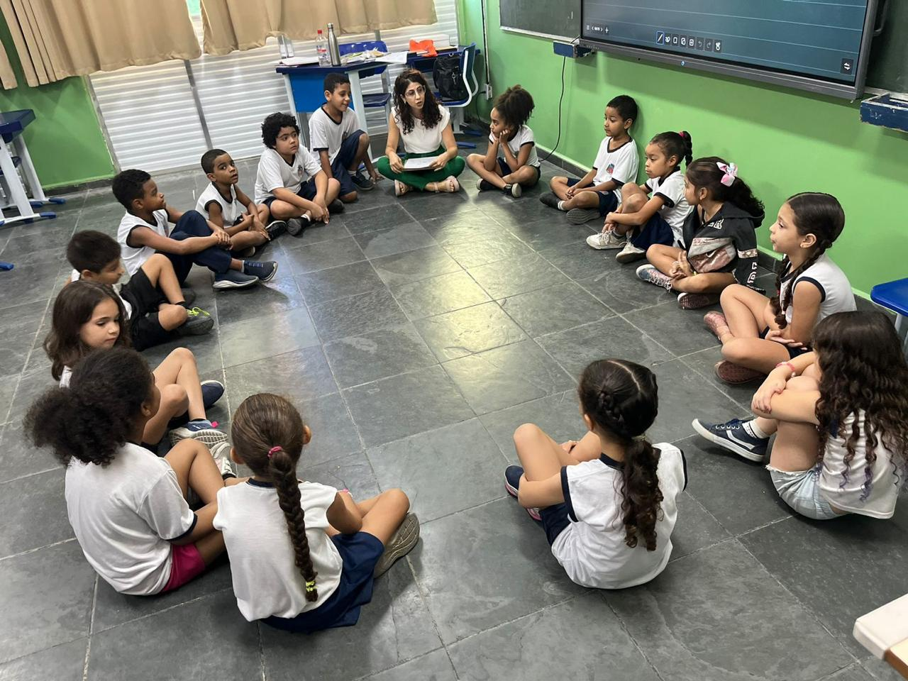

Fonte: Fialho (2024), para esta pesquisa

Neste sentido Freire (2011, p. 133) diz: “O sujeito que se abre ao mundo e aos outros inaugura com seu gesto a relação dialógica em que se confirma como inquietação e curiosidade, como inconclusão em permanente movimento na história”.
Morin (2011), fala dessa comunicação necessária para os indivíduos no processo de aprendizagem, pois comunicam-se o tempo todo de variadas formas dentro e fora do espaço escolar e o entendimento de comunicar uma ideia ou o desenvolvimento da compreensão dessa ideia faz parte de seu processo de evolução como indivíduo que questiona, expõe suas necessidades e inquietações, mas que também sabe escutar e respeitar as opiniões contrárias à sua em busca do conhecimento para uma educação do futuro.
Neste sentido da comunicação, houve uma aula sugerida pelos alunos, em querer conversar com a diretora da escola para sanar algumas de suas inquietações referente a escola, foi uma atividade proposta por eles por meio do diálogo. Essa atividade surgiu a partir de algumas indagações dos estudantes referentes aos espaços da escola, a qual visitamos todos os ambientes e eles puderam observar e fazer suas anotações e com isso, aparecerem perguntas e dúvidas que não sabíamos as respostas, como por exemplo, o porquê tem uma sala de aula muito bonita no segundo andar que está vazia, entre outros questionamentos que eu também não tinha o conhecimento.
Desta forma, o grupo-classe teve a ideia de convidar a Diretora da escola para uma conversa referente a essas curiosidades das crianças. O exercício da curiosidade convoca a imaginação, a intuição, as emoções, a capacidade de conjecturar, de comparar, na busca da perfilização do objeto ou do achado de sua razão de ser (Freire, 2011, p. 85).
Diante desse exposto, era visível como os alunos sentiram-se empolgados e focados em suas inquietações. A necessidade em formar cidadãos pensantes, colabora na construção de uma sociedade democrática. Estas inquietações levaram os alunos a uma comunicação reflexiva, adotando uma postura de compreensão de sua realidade, porém, é uma atividade que não estava prevista no planejamento do projeto, mas proposta pelos estudantes.

Criar uma harmonia entre o trabalho de projeto e as atividades de sala de aula tem sido o grande desafio para a educação matemática baseada em projetos (não importa se estamos tratando de projetos num curso universitário ou em escolas) (Skovsmose, 2017, p. 33).

Por essa razão, Skovsmose (2017) diz que os variados ambientes de aprendizagem podem proporcionar ao aluno atribuir novos significados ao seu conhecimento, pois necessita haver um engajamento na direção de um novo projeto configurado. Porém, nesta situação da atividade de entrevista com a diretora, foi possibilitado aos educandos papéis diferentes do aluno que vem a escola adquirir conhecimentos escolares, mas, de entrevistadores, permitindo a compreensão destes conteúdos a partir de outro cenário. Conversamos, e orientei que eles organizassem e dialogassem sobre quais seriam as perguntas a serem feitas a diretora para não serem as mesmas.
Fizemos esse convite a ela, que aceitou participar desta atividade pensada por eles, a qual marcou o dia e horário para realizá-la.

Figura 38: Entrevista com a diretora
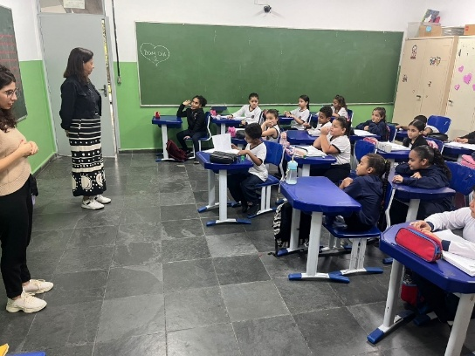

Fonte: Fialho (2024), para esta pesquisa

No grande dia, todos estavam com suas perguntas já organizadas e iniciamos nosso bate papo. Conversei com eles que poderia ocorrer de alguma pergunta não ser possível de ser respondida pela diretora, afinal ela não foi a única diretora desta unidade. Com isso, iniciamos nosso diálogo:

E2: Por qual motivo temos 11 banheiros na escola? Temos menos salas de aula (10) e mais banheiros (11).

D: Uma quantidade grande mesmo, mas, não acho que são muitos banheiros, pois temos muitas salas (sem ser salas de aula) como a dos professores, direção, secretaria e são muitas pessoas entre alunos, mais de 300 funcionários para usar o mesmo espaço e com isso a necessidade de vários banheiros, pois todos precisam de sua privacidade, adultos e crianças não utilizam o mesmo banheiro, sendo também feminino e masculino. Porém, nem todos estes banheiros estão funcionando, por estar aguardando reformá-los.

E2: Nossa, não havia pensado que são tantas pessoas.

E4: Por que precisa ter banheiro de menina e de menino?

D:Isso é uma regra da sociedade, em que precisamos respeitar a privacidade das pessoas, assim como é no shopping por exemplo.

De acordo com Danyluk (1991) compreender não é apenas entender o que as coisas representam, mas é entender o modo de existir dessas coisas-no-mundo. Os alunos em geral ficaram satisfeitos com essa explicação referente aos banheiros, a qual foi relacionada a suas vivências fora da escola, pois em suas casas geralmente é um banheiro para a família, porém em lugares maiores como shoppings ou restaurantes, são organizados banheiros para Homens e banheiros para Mulheres.

E5: Por que não temos mais parque na escola?

D: Nosso parque antigo era de madeira e com a chuva foi se deteriorando e ficou muito perigoso para a segurança dos alunos, então foi necessário retirá-lo.

E5: Podemos ter outro?

D: Sim, porém, isso requer tempo para encontrar uma empresa que faça este trabalho e tempo para instalar. Não posso autorizar e comprar qualquer tipo de brinquedo, mas que além de serem legais, precisam ser seguros. Esta é uma das aquisições que pretendo adquirir para nossa escola.

Com essa afirmação, da possibilidade de um novo parque, foi possível observar que todos ficaram muito felizes e satisfeitos. Nesse sentido, o diálogo e a reflexão foram importantes para o entendimento dos alunos que em variados momentos de nossa rotina escolar questionavam sobre este espaço que tanto gostavam, mas que não compreendiam sua falta e se teriam novamente esse espaço.

E7: Por que tem uma sala com grade na escola?

D: Essa sala tem grade, pois a algum tempo atras era uma sala de informática. Para segurança dos equipamentos foi instalado essa grade.

E7: Ah, por isso que só tem nessa sala então.

E2: Por que temos uma sala de aula no segundo andar tão bonita e está sem uso?

D: Esta sala, assim como alguns espaços da escola está passando por reformas. Porém, ela não é uma sala segura para crianças, pois é necessário acessá-la por escadas e não temos um elevador para as crianças com necessidade de mobilidade. Ainda estamos pensando como usar este espaço e zelar pela segurança de todos os alunos.

E1: Por que tem um banheiro que fica trancado com uma luz em cima?

D: Esse banheiro é para as crianças com necessidade de mobilidade, caso aconteça alguma situação, como cair ou ela precisar de algum tipo de ajuda, pode apertar um botão lá dentro, que a luz irá acender com um alarme e alguém poderá vir ajudá-la, porém está em reforma.

E4: or que as salas de aula são quadradas?

D: Bom, quem projeta os espaços são os engenheiros, que organizam estes para serem construídos. Porém, não sei o porquê escolheram no formato quadrado, mas acredito por proporcionar uma organização melhor de espaço.

Uma aluna lembrou da atividade em que analisamos o croqui da escola e que observamos todos os espaços dela, relacionando nosso projeto com o formato das salas de aula e que a maioria dos espaços que visitamos tinham um formato quadrado ou retangular, levando a percepção que as formas fazem parte de nosso cotidiano.
Nestas perguntas, em geral, observamos a importância da matemática para a sociedade. Ela está presente em variadas situações do contexto do ser humano e a maneira de pensar e refletir a matemática através dessa relação é crucial para formação dos alunos, pois nesta atividade necessitaram refletir e puderam ter autonomia para recorrer as suas próprias capacidades intelectuais.

A educação matemática crítica inclui o interesse pelo desenvolvimento da educação matemática como suporte da democracia, implicando que as microssociedades de salas de aulas de matemática devem também mostrar aspectos de democracia (Skovsmose, 2017, p. 13).

A matemática é uma ferramenta que possibilita caminhos e alternativas ao indivíduo em sua vida. Sua função está presente em muitos aspectos da realidade de nossa sociedade. Nesse sentido ela precisa ser considerada como um ensino empoderado, capaz de estruturar e reorganizar as novas gerações e papel de cada cidadão, por meio de seu ensino reflexivo e crítico.
Neste formato de ensino, de acordo com Freire (2011) “Ensinar exige rigorosidade metódica”, o docente democrático necessita em sua prática diária, fortalecer a capacidade crítica do discente, sua insubmissão, sua curiosidade. Essa prática didático-pedagógica, com incentivo a dialeticidade do ato de conhecer, de acordo com Danyluck (1996), traz o professor como educador-educando, ou seja, o profissional que aprende enquanto ensina. Com isso, também obtive muitos aprendizados referente aos espaços e curiosidades desta instituição escolar.
Assim, finalizou nosso tempo com a diretora a qual precisava continuar seus compromissos na unidade de ensino. Foi uma atividade muito prazerosa e significativa para os alunos em que puderam ser os protagonistas de suas aprendizagens.
Esse protagonismo, também pode ser observado na atividade de apresentação dos resultados e aprendizagens vividas e compartilhadas na culminância do projeto entre os estudantes e familiares na aula 12.

Figura 39: Apresentação culminância do projeto
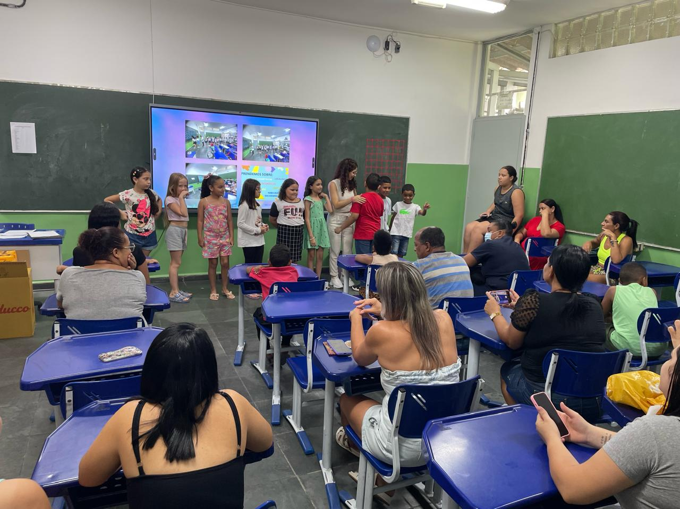
Fonte: Fialho (2024), para esta pesquisa

Neste dia, a sala de aula estava cheia e iniciamos nosso diálogo apresentando nosso projeto e em seguida por meio de um vídeo a qual relembraram todas as etapas vivenciadas por eles. Para essa montagem do vídeo, precisávamos de uma música de fundo que tivesse relação e significado para a turma.
Em minhas aulas, por rotina, havia um combinado de que a cada dia um aluno era o ajudante da sala e este tinha o direito de escolher uma música para compartilhar com os colegas. Em uma das aulas, um estudante escolheu a música “aquarela” de Toquinho, a qual se repetia na escolha de outros colegas. Desta forma, perguntei a eles sobre a música de apresentação deste vídeo e foi unanime a escolha pela canção, que faz referência as formas em sua letra.
Em seguida, os alunos apresentaram suas colocações referente as suas aprendizagens de maneira dialógica. Separei algumas abaixo:

E4: Nossa escola tem uma história muito legal. O nome dela é para homenagear uma pessoa que ajudou muito nosso bairro.

E5: Todos os espaços da nossa escola têm um formato, que pode ter o nome de uma forma geométrica, tipo retângulo, quadrado, retângulo, mas também tem algumas formas que não tem nome

E15: Para olharmos a escola inteira, é preciso uma planta baixa, que aparece todos os lugares bem pequenos, de forma achatada.

E7: Também vimos os objetos que tem partes planas que são achatados, igual um caderno e as não-planas, que tem espaço nelas e parece em 3D como a casquinha de sorvete.

E6: Aprendemos sobre a direita e a esquerda, assim conseguimos seguir orientações, tipo o Uber para chegar no lugar.

É possível observar como um projeto organizado de maneira planejada e aberto as curiosidades dos estudantes colabora na compreensão dos conceitos e procedimento no processo de aprendizagem. Os estudantes tiveram variadas vivências destes conteúdos e com isso, apresentaram seus conhecimentos com propriedade.

Quando os alunos assumem o processo de exploração e explicação, o cenário para investigação passa a constituir um novo ambiente de aprendizagem. No cenário para investigação, os alunos são responsáveis pelo processo (Skovsmose, 2017, p. 19).

O formato da apresentação, a qual estavam de frente para seus familiares, dialogando, também proporcionou autonomia e confiança em suas formas colocar-se diante do outro para sua comunicação.
Percebi a satisfação e segurança no olhar e fala de cada um enquanto apresentavam-se e também como um auxiliava o outro ao aguardar sua vez de forma colaborativa e complementar. Os familiares também demonstraram interesse em assistir a apresentação. A maioria filmou e alguns dava incentivo no momento da fala dos estudantes.

PRODUTO EDUCACIONAL

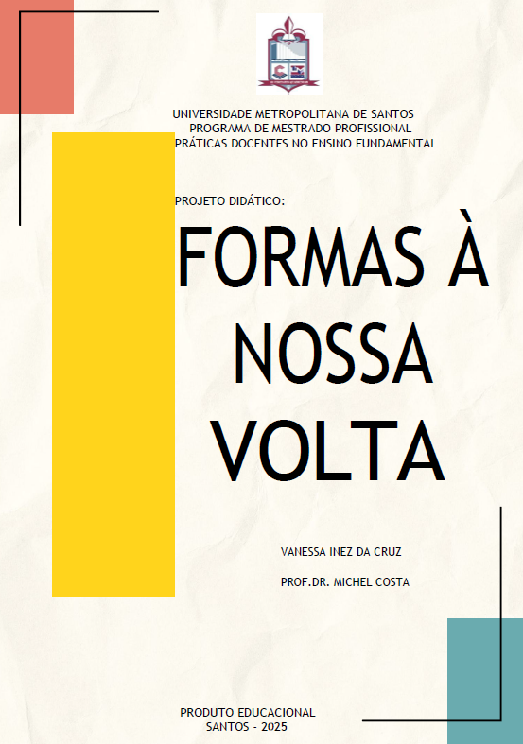

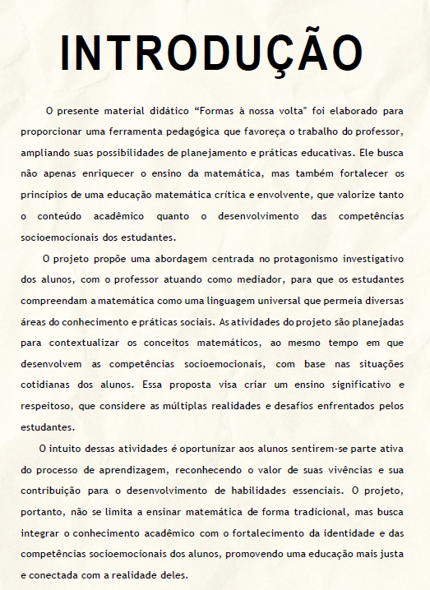

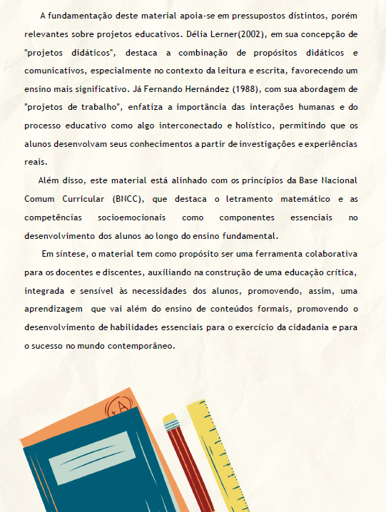

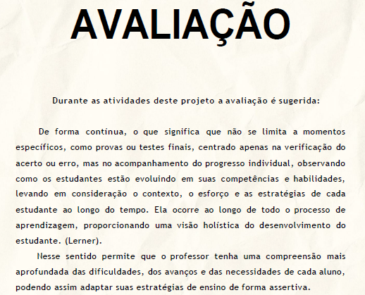

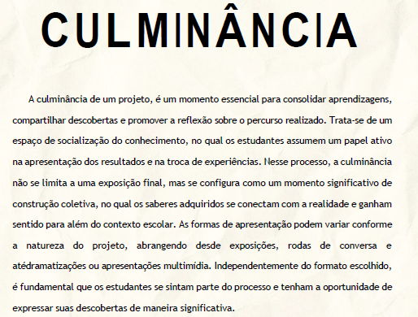

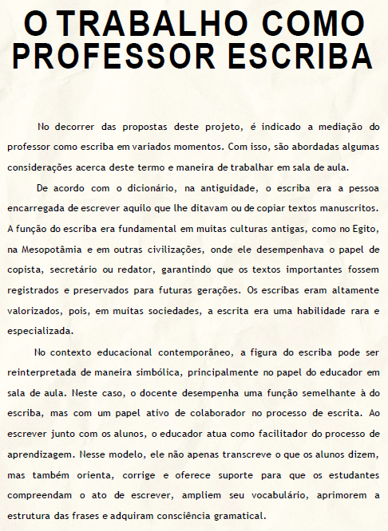

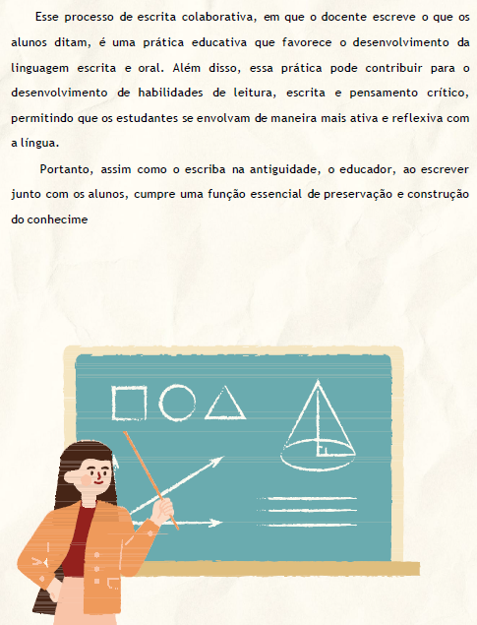

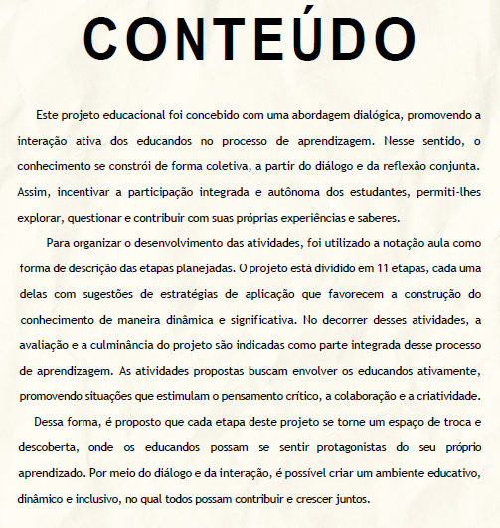

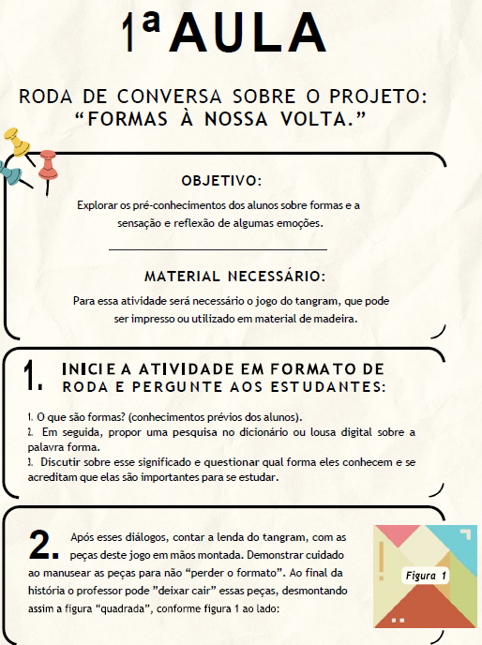

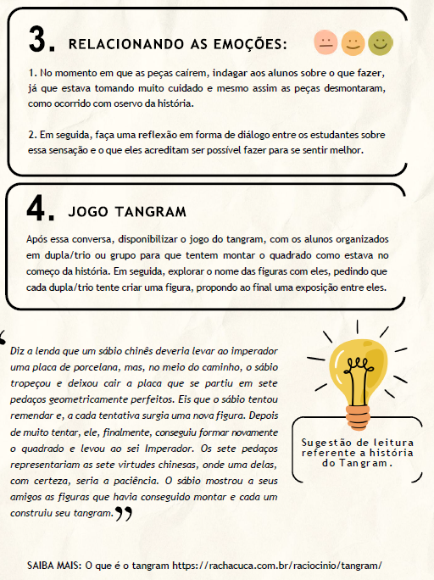

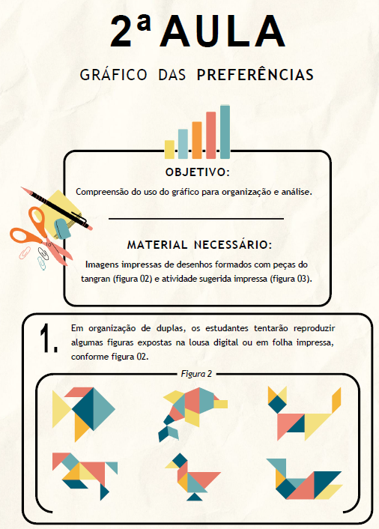



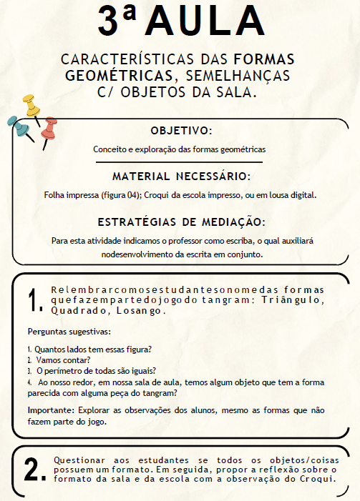

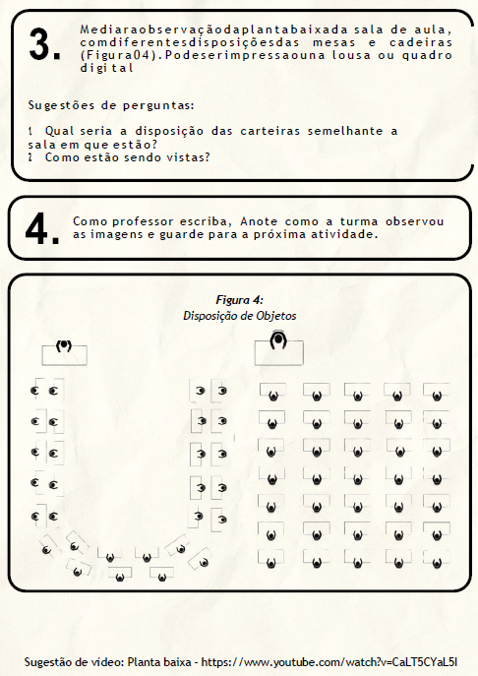

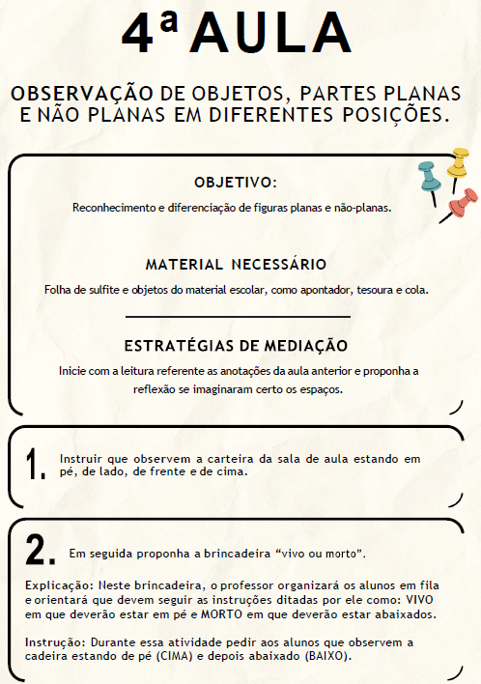

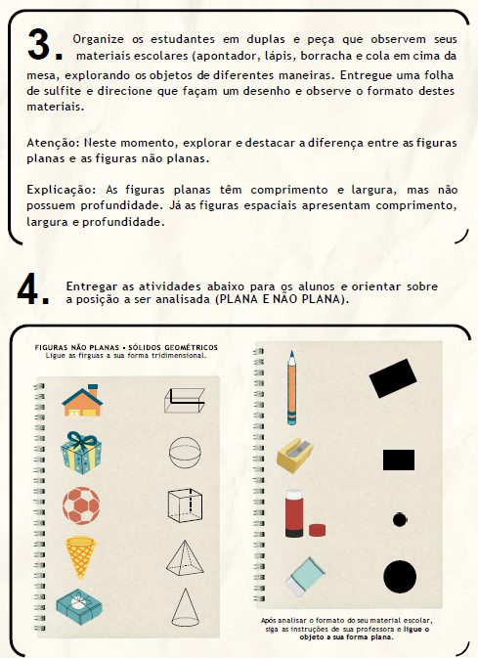

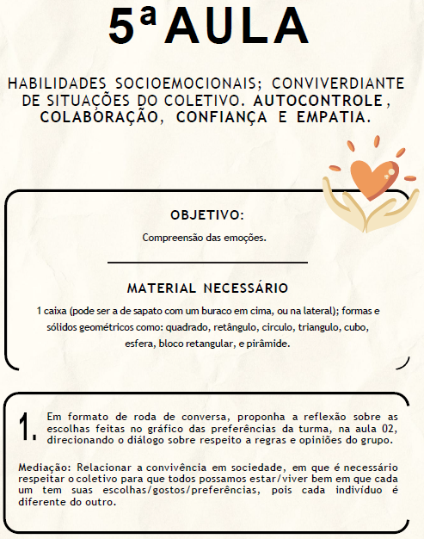

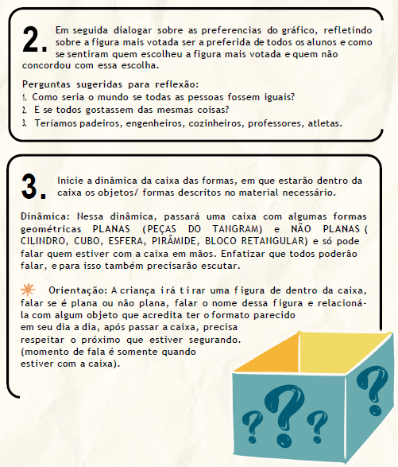

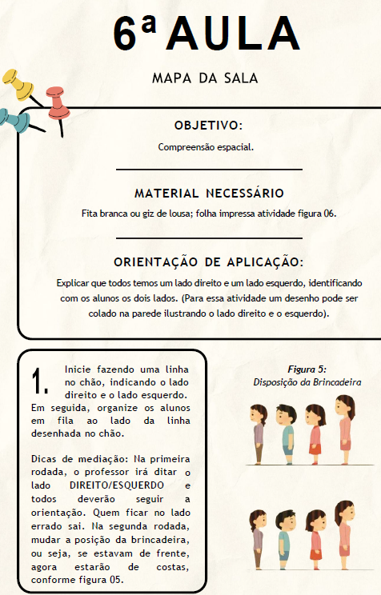
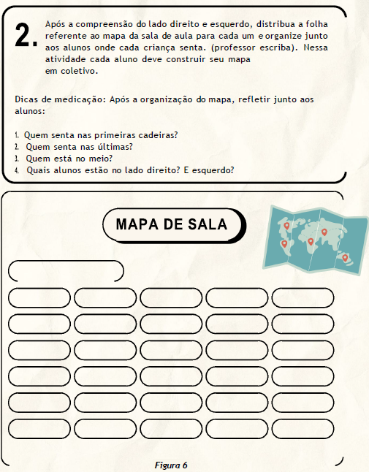

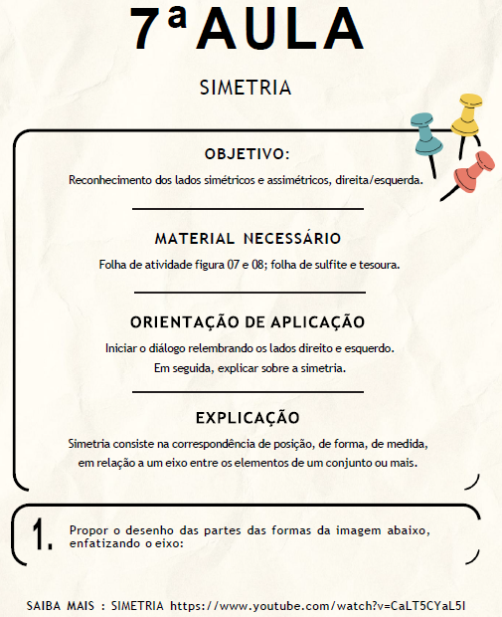

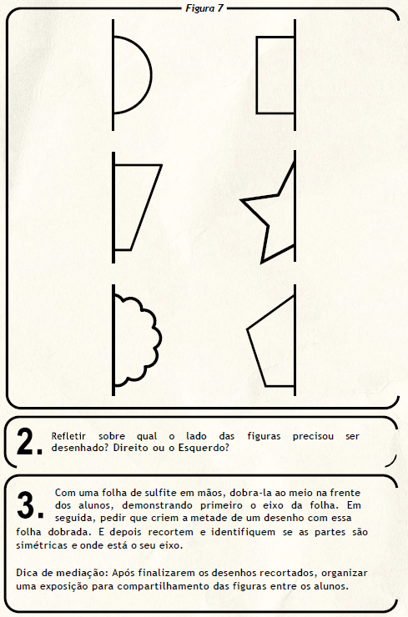

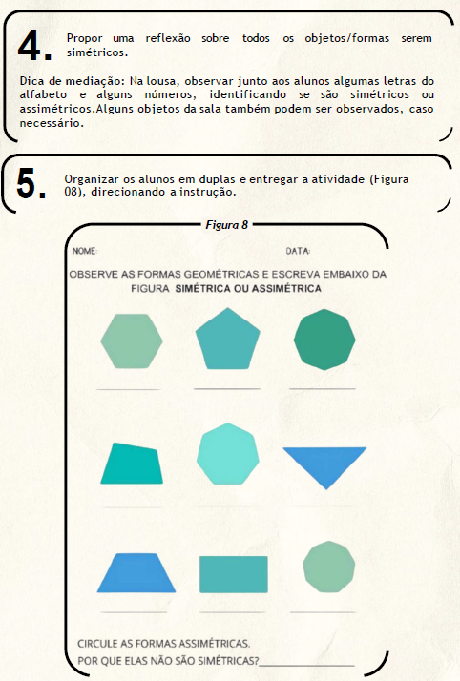

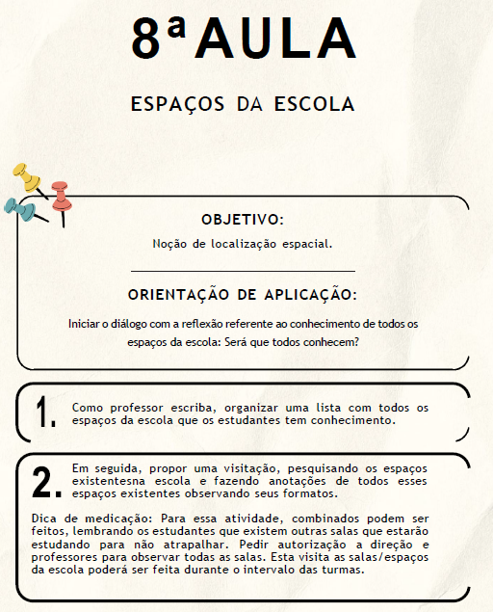

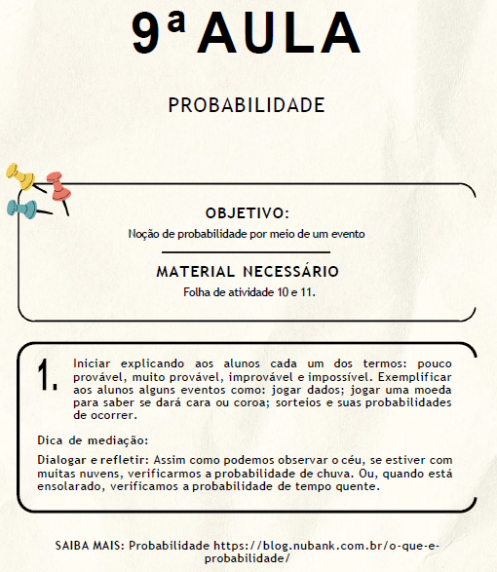

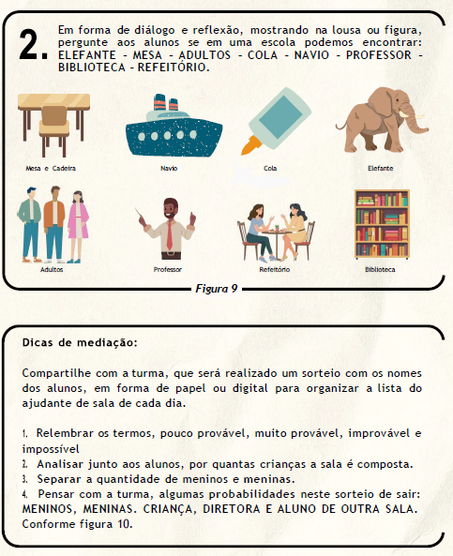

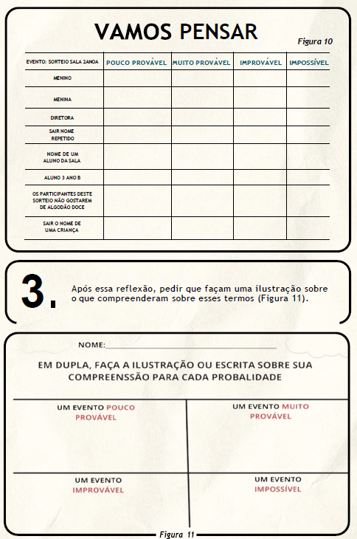

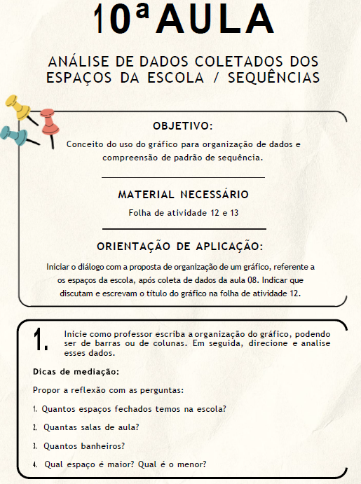

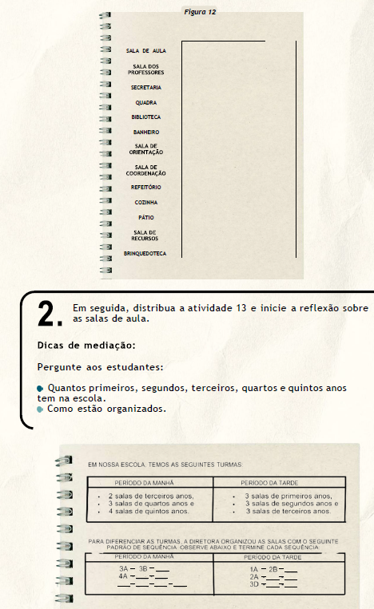

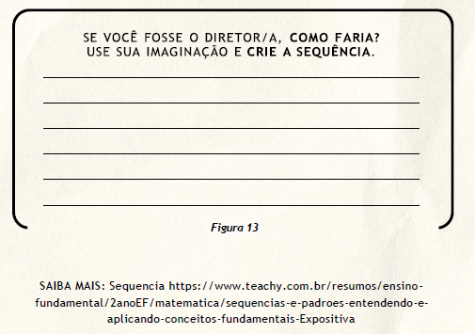

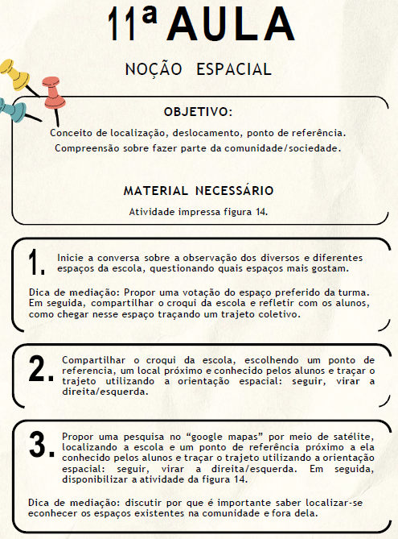

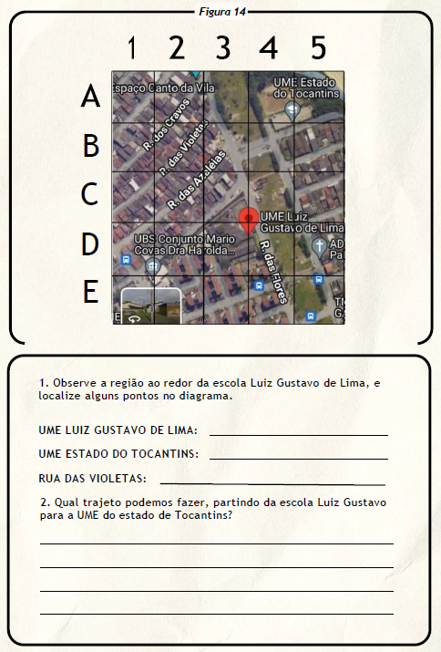

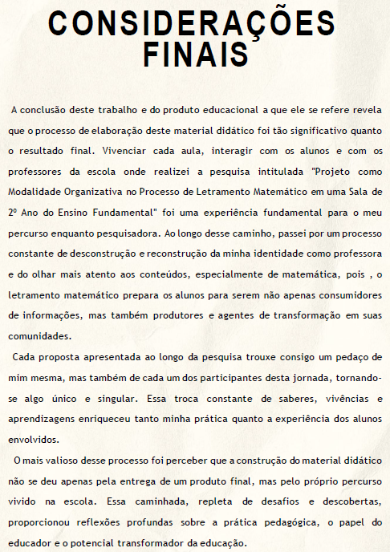

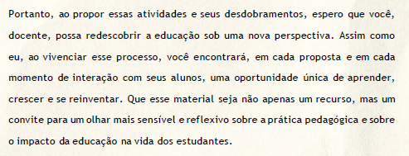

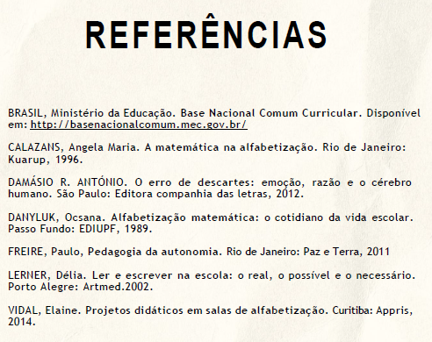

VALIDAÇÃO DO PRODUTO

O produto educacional Formas à Nossa Volta foi elaborado com o objetivo de aproximar a Matemática do cotidiano das crianças, promovendo o desenvolvimento do letramento matemático por meio de experiências significativas e contextualizadas. A proposta buscou possibilitar aos estudantes a compreensão das formas geométricas presentes em diferentes espaços e situações do dia a dia, favorecendo a observação, a interpretação e a utilização dos conhecimentos matemáticos em práticas sociais.
As atividades desenvolvidas durante a aplicação do produto estimularam a participação ativa dos estudantes, que demonstraram interesse em reconhecer e relacionar formas, tamanhos e padrões presentes no ambiente escolar e fora dele, em objetos e em elementos do cotidiano. Por meio de atividades lúdicas, exploração de materiais concretos, observação do espaço e propostas investigativas, os alunos puderam ampliar sua percepção matemática e desenvolver habilidades relacionadas ao raciocínio lógico, à comunicação e à resolução de problemas.
Durante a aplicação da sequência didática, foi possível perceber avanços na compreensão dos conceitos geométricos e no envolvimento dos estudantes nas atividades propostas. As experiências proporcionaram momentos de interação, troca de conhecimentos e construção coletiva da aprendizagem, tornando a Matemática mais próxima da realidade vivenciada pelas crianças, fazendo conexões entre as Unidades Temáticas do atual currículo, bem como a articulação dos objetos do conhecimento envolvidos com outras áreas do conhecimento, permeando uma visão interdisciplinar e transdisciplinar.
Os profissionais envolvidos, como a diretora e alguns colegas de trabalho que acompanharam a aplicação do produto educacional destacaram a relevância da proposta para o desenvolvimento do letramento matemático, ressaltando que as atividades favoreceram a participação, a curiosidade e o interesse dos estudantes pela Matemática. Também enfatizaram que a abordagem contextualizada contribuiu para que os alunos compreendessem a presença da Matemática em diferentes situações do cotidiano, fortalecendo a aprendizagem de maneira interdisciplinar e dinâmica.
Assim, a validação do produto educacional evidenciou que o material desenvolvido apresenta potencial pedagógico para auxiliar no processo de ensino e aprendizagem da Matemática, promovendo experiências significativas, contextualizadas e alinhadas às práticas de letramento matemático nos anos iniciais da Educação Básica.

CONSIDERAÇÕES FINAIS

Organizar e integrar conteúdos de ensino, abordando os componentes curriculares mostra-se como tarefa desafiadora aos docentes, em especial dos anos iniciais. Uma maneira é buscar estratégias de ensino e de aprendizagem que possam auxiliar nessa perspectiva.
A intenção desta pesquisa com a sugestão deste produto educacional é estabelecer alternativas, com fornecimento de suporte pedagógico para uma prática alfabetizadora na perspectiva do letramento matemático. Se esta organização dos conteúdos, por meio deste projeto, proporcionar tal apoio, terá cumprido seu intuito de agregar e possibilitar um material acessível aos educadores.
Buscar alternativas para alcançar um ensino de qualidade, corrobora para uma educação e aprendizagem reflexiva, em que possibilita ao educando ser protagonista de seus conhecimentos e o educador facilitador nesse processo. A maneira como os professores olham ou identificam suas práticas pedagógicas diária, proporciona mudanças, ainda que pequenas, para atingir o objetivo da educação integral levando os indivíduos a serem atuantes na sociedade.
Assim, o ensino por meio de conteúdos contextualizados com as vivências dos estudantes mostrou-se eficiente na aquisição dos conhecimentos propostos, engajando os alunos a participarem e sentirem que suas ideias e ações, fazem parte de uma organização escolar real, desfragmentando as relações entre os componentes curriculares. Quando os alunos são envolvidos em tarefas em que suas experiências são consideradas e seus erros e curiosidade são usados como estímulo para o conhecimento por meio da investigação e reflexão, eles se sentem instigados a aprender e encarar suas dificuldades e seus medos diante das variadas situações a que serão expostos no decorrer de suas vidas.
O ensino da matemática, vai além de conteúdos escolares, seja de treino ou memorização de fórmulas. Para os educandos participantes desta pesquisa e para a própria pesquisadora, as descobertas em relação a esses novos conhecimentos neste formato proposto, foram valorosas, interessantes e principalmente úteis ao contexto da turma, em que compartilhavam com seus responsáveis, principalmente as descobertas da unidade temática de Geometria relacionada ao espaço escolar e entorno.
O mestrado profissional foi um estudo de aprofundamento e grandes descobertas para meu trabalho docente e visão de mundo. Todas as experiências vividas nesse processo, possibilitou-me segurança, inovação e esperança em relação a educação, que por rotina e falta de políticas públicas efetivas voltadas a essa área levou-me e leva a muitos profissionais da educação sentirem um sentimento de angústia e sobrecarga, esbarrando em novas demandas que dificultam nosso trabalho em querer exercer a função social docente de fato, que é formar cidadãos que saibam usar seu conhecimento de forma reflexiva, possibilitando serem atuantes em suas vidas e na sociedade. Não posso dizer que as demandas da atualidade dentro da sala de aula são favoráveis ao trabalho do educador, pois “fazemos parte de um sistema educacional” e precisamos continuamente buscar estratégias para acompanhar e lutar por uma educação de qualidade para todos.
Neste sentido, digo que todo sacrifício vivido durante esses dois anos e quatro meses foram cruciais para os benefícios adquiridos nessa jornada, tanto para mim, quanto para os discentes. Lembro de quando iniciei na prefeitura de Cubatão, em uma escola muito organizada, porém, eu, sem saber direito como ensinar meus alunos, apenas com o curso de pedagogia, que para minha formação senti algumas lacunas quando me deparei em sala de aula, pois meu foco era somente na alfabetização da língua materna. Para minha surpresa, novamente voltei para essa mesma escola, depois de cinco anos, com um sentimento de satisfação e agora com o entendimento e compreensão de como ministrar minhas aulas abrangendo o currículo e colaborando na aprendizagem de cada estudante com um pensamento de pesquisadora. Vejo no olhar de cada criança o gosto em querer aprender e o formato das aulas propostas auxilia nesse processo.
Nesse contexto, acredito que todo profissional da educação deveria ter a oportunidade de cursar o mestrado. Durante as aulas das disciplinas, tive grande admiração pela maioria dos professores deste curso, sendo um dos fatores que me impulsionou no decorrer de todo esse processo para uma compreensão em alcançar uma educação melhor.
Desta forma, minha contribuição por meio destas sugestões de atividades, em que cada aula aqui desenvolvida oferece alternativas de ser expandida, de acordo com a realidade ou necessidade de composição, será capaz de conceber novas experiências a cada grupo de estudantes e aos educadores a possibilidade de reinventar seu ensino e aprendizagem e sua conexão com o conhecimento.

REFERÊNCIAS

ABED, A. L. Z. Ensaio sobre a utilização de jogos de regras como recurso mobilizador do desenvolvimento socioemocional no ensino fundamental. Tese – Universidade Federal de São Paulo, 2022.

ALVES, J. V. D. S. BNCC como Política Pública em Educação: competências e habilidades socioemocionais na formação integral dos discentes da educação básica e os desenvolvimentos humano e social. Dissertação – Centro Universitário Municipal de Franca, 2021.

ALVES, N. F. N. Formação continuada e prática pedagógica: um estudo sobre alfabetização e letramento matemático nos anos iniciais do ensino fundamental. Dissertação – Instituto Federal de Educação, Ciência e Tecnologia de Mato Grosso, Universidade de Cuiabá, 2023.

BECKER, F. Educação e construção do conhecimento. Artmed. Porto Alegre, 2001.

BRASIL, Ministério da Educação. Base Nacional Comum Curricular. Disponível em: http://basenacionalcomum.mec.gov.br/.

BROCKINGTON, G. Neurociência e educação: investigando o papel da emoção na aquisição e uso do conhecimento científico. Tese – Faculdade de Educação da Universidade de São Paulo. São Paulo, 2011.

CAED. Centro de Políticas públicas e avaliação da educação.

CALAZANS, A. M. A matemática na alfabetização. Kuarup, 1996.

CECCO, B. L.; BERNARDI, L. T. M. dos S. Letramento matemático: perspectivas e significações no contexto brasileiro. Ensino Da Matemática Em Debate, 9(1), 85–101. https://doi.org/10.23925/2358-4122.2022v9i157405, 2022.

CECCO, B. L.; BERNARDI, L. T. M. dos S. Reflexões sobre o conceito de letramento matemático: a dinâmica relacional. Educação Matemática Pesquisa Revista do Programa de Estudos Pós-Graduados em Educação Matemática, São Paulo, v. 26, n. 1, p. 568–592, 2024. Disponível em: https://revistas.pucsp.br/index.php/emp/article/view/65310.

CESAR, S. H. A Formação docente para o letramento matemático com números. Dissertação (Programa de Pós-Graduação em Educação) – Universidade Estadual do Norte do Paraná, 2021.

CONSELHO NACIONAL DE EDUCAÇÃO. Parecer Conselho Nacional de Educação/CP nº 11/2020. Disponível em: https://normativasconselhos.mec.gov.br/normativa/view/CNE_PAR_CNECPN112020.pdf?query=AEE

COSTA, M. A. D. Alfabetização e Letramento Matemático: Itinerários Propostos para os Anos Iniciais do Ensino Fundamental nos Documentos Oficiais Orientadores e Normativos do MT. Dissertação – Universidade Regional Integrada do Alto Uruguai e das Missões, 2023.

DAMÁSIO, R. A. O erro de descartes: emoção, razão e o cérebro humano. São Paulo, Editora companhia das letras, 2012.

DANYLUK, O. Alfabetização matemática: o cotidiano da vida escolar. Passo Fundo: EDIUPF, 1989.

ELIOTT, J. El cambio educativo desde la investigación-acción. Madrid. Ediciones Morata, 1993.

FAZENDA, I. (Org). O que é interdisciplinaridade? São Paulo: Cortez, 2008.

FONTINELE, M. O. A. Formação Continuada e Prática Docente: Contribuições da Alfabetização Matemática para o Letramento da Criança. Dissertação (Programa de Pós-Graduação em Educação) – Universidade Federal do Piauí, 2020.

FONTINELE, M. de O. A.; BARBOSA, J. C.; GRILO, J. de S. P. Enunciados do Discurso do Letramento Matemático para os Anos Iniciais do Ensino Fundamental. Disponível em: https://doi.org/10.1590/SciELOPreprints.8367, 2024.

FREIRE, P. Educação como prática da liberdade. Rio de Janeiro: Paz e Terra, 1967.

FREIRE, P. A importância do ato de ler: em três artigos que se completam. São Paulo: Autores Associados: Cortez, 1989.

FREIRE, P. Pedagogia da autonomia. Rio de Janeiro: Paz e Terra, 2011.

GRANDO, R. C. O conhecimento matemático e o uso de jogos na sala de aula. Tese (Programa de Pós-Graduação em Educação) – Universidade Estadual de Campinas, 2000.
GIL, A. C. Como elaborar projetos de pesquisa. Barueri: Atlas, 2023.

GOMES, J. M. Alfabetização e Letramento Matemático: Conhecendo As Concepções Presentes Nas Pesquisas Brasileiras. Dissertação – Universidade Regional Integrada do Alto Uruguai e Das Missões, 2022.

HERNÀNDEZ, F. A organização do currículo por projetos de trabalho. Porto Alegre: Artmed, 1998.

HERNÀNDEZ, F. Transgressão e mudanças na educação: Os projetos de trabalho. Porto Alegre: Artmed, 1988.

IDEB (Índice de desenvolvimento da educação). Disponível em: https://qedu.org.br/municipio/3513504-cubatao/ideb.
KLAUS, L. S. Alfabetização Matemática na Perspectiva do Letramento: um Mapeamento da Produção Brasileira dos Anos Iniciais. Dissertação – Universidade Federal da Fronteira Sul, 2022.

LERNER, D. Ler e escrever na escola o real, o possível e o necessário. Porto Alegre: Artmed, 2002.

LUCKESI, C. C. Avaliação da aprendizagem escolar. Cortez, São Paulo, 2002.

MIZUKAMI, M da G. N. Ensino: as abordagens do processo. São Paulo: EPU, 1986.

MOREIRA, M. A. Metodologia de pesquisa em ensino. Livraria da Física: São Paulo, 2011.

MORIN, E. Os setes saberes necessários à educação do futuro. Cortez, São Paulo, 2011.

PARUTA, A. M. Letramento Matemático: dos documentos curriculares aos saberes e práticas de docentes dos anos iniciais do Ensino Fundamental. Dissertação – Universidade Federal do ABC, 2020.

PEREIRA, J. M. Letramento Matemático nos Anos Iniciais: Uma Estratégia de Ensino Pós-Pandemia. Dissertação – Universidade Franciscana, 2023.

PIAGET, J. A formação do símbolo na criança. Imitação, jogo e sonho, imagem e representação. Rio de Janeiro: Zahar, 1971.

POSSETTI, S. F. M. Letramento matemático no currículo paulista e no 1º ano do ensino fundamental. Dissertação – Universidade Estadual Paulista Júlio De Mesquita Filho - Campus São José Do Rio Preto, 2023.

PRATA, G. C. F. B. A formação de professores de matemática: a tomada de consciência como interseção entre letramento matemático, Sequência Fedathi e a Teoria da Objetivação. Tese – Universidade Federal do Ceará, 2023.

SANTOS, V. F. S. D. Habilidades Cognitivas e Não Cognitivas: Um Estudo da Educação Básica no Brasil. Tese – Universidade Federal da Bahia, 2023

SILVA, F. M. D. O Letramento Matemático no 1º ano do Ensino Fundamental: Uma Análise do Currículo da Rede Municipal de São Paulo. Dissertação – Universidade Cruzeiro do Sul, 2017.

SILVA, M. M. D. Letramento Matemático: o que dizem as professoras dos anos iniciais? Dissertação – Universidade Federal de Pelotas, 2023.

SILVA, P. V. B. S. Guia Didático: Desafios e possibilidades de desenvolvimento de Projetos Didáticos na Alfabetização na perspectiva do Letramento. Produto de Mestrado – Universidade Federal de Pernambuco, 2024.

SILVA, M. A. M. Aprendizagem Baseada em Projetos: fundamentos teórico-metodológicos e perspectivas didáticas. DOI: 10.53660/PRW-2100-3903.

SMOLE, K.; ROCHA, G.; CÂNDIDO, P.; STANCANELLI, R. Era uma vez na matemática: uma conexão com a literatura infantil. São Paulo: IME, 2004.

SOARES, M. Letramento e alfabetização: as muitas facetas. Disponível em: https://doi.org/10.1590/S1413-24782004000100002, 2004.

SOARES, M. Letramento: Um tema em três gêneros. Belo Horizonte: Autêntica, 1998.

UBAGAI, R. B. D. S. Reflexões da Própria Prática em Experiências de Letramento e Letramento Matemático. Dissertação – Universidade Federal do Pará, 2021.

VERSUTI, A. M; MULLE, R. L. D.; GUERREIRO, C. A. R.; MARTINS, F. P.; PERALTA, D. A. Habilidades Socioemocionais e Tecnologias Educacionais: Revisão Sistemática de Literatura. Revista Brasileira de Informática na Educação – RBIE, 2020.

VIDAL, E. Projetos didáticos em salas de alfabetização. Appris, 2014.

VIGOTSKY, L. S. Formação Social da mente. Martins Fontes. São Paulo, 1991.

WALLON, H. A evolução psicológica da criança. Trad. Claudia Berliner. São Paulo: Martins Fontes, 2007.

ANEXO A: RESULTADOS DA AVALIAÇÃO EXTERNA CAED NO MUNICÍPIO DE CUBATÃO EM 2022

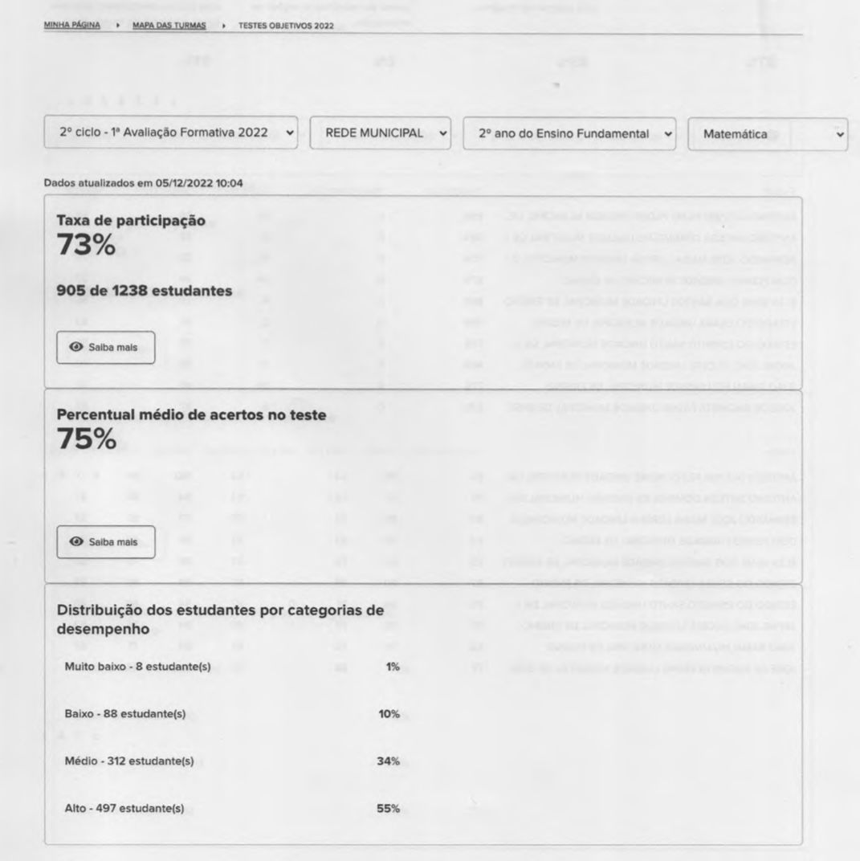

ANEXO B: TERMO DE ANUÊNCIA INSTITUCIONAL (TAI)

(papel timbrado da escola anuente)

TERMO DE ANUÊNCIA INSTITUCIONAL

Declaramos para os devidos fins que estamos de acordo com a execução do projeto de pesquisa intitulado “PROJETO DIDÁTICO: ALTERNATIVAS PARA EXPANDIR A MOTIVAÇÃO NO PROCESSO DE ENSINO APRENDIZAGEM DO LETRAMENTO MATEMÁTICO”, sob a coordenação e a responsabilidade da pesquisadora Profª. Vanessa Inez da Cruz Fialho, e assumimos o compromisso de apoiar o desenvolvimento da referida pesquisa a ser realizada nesta instituição, no período de 02/06/2024 a 30/10/2024, após a devida aprovação no Sistema CEP/CONEP.

Santos, ______ de _________ de ______.

___________________________________
Nome – cargo/função
(carimbo)

ANEXO C: TERMO DE CONSENTIMENTO LIVRE E ESCLARECIDO (TCLE)

UNIVERSIDADE METROPOLITANA DE SANTOS - UNIMES

COMITÊ DE ÉTICA EM PESQUISA

TERMO DE CONSENTIMENTO LIVRE E ESCLARECIDO
EDUCAÇÃO FINANCEIRA COM ESTUDANTES DA EDUCAÇÃO DE JOVENS E ADULTOS: contribuições da resolução de problemas
Número do CAAE:

Você está sendo convidado a participar como voluntário de uma pesquisa cujo título é Projeto didático: Alternativas para expandir a motivação no processo de ensino aprendizagem do letramento matemático. Este documento, chamado Termo de Consentimento Livre e Esclarecido, visa assegurar seus direitos como participante e é elaborado em duas vias, uma que deverá ficar com você e outra com o pesquisador.
Por favor, leia com atenção e calma. Se houver perguntas antes ou mesmo depois de assiná-lo, você poderá esclarecê-las com o pesquisador. Não haverá nenhum tipo de penalização ou prejuízo se você não aceitar participar ou retirar sua autorização em qualquer momento.

Justificativa e objetivos:
Após a pandemia a educação obteve muitas perdas na aprendizagem. Na matemática não foi diferente. De acordo com o Plano Nacional de Educação em sua meta “7- fomentar a qualidade educação básica em todas as etapas”, ainda se encontra em níveis baixos de proficiência em língua portuguesa e matemática de acordo com o INEP. Com isso, a necessidade em buscar alternativas para alcançar o letramento matemático mostra-se importante, pois, de acordo com o IDEB para a cidade de Cubatão não avançou, mas, estabilizou em “5,2” desde 2019, a qual a projeção era 5,4 e em 2021, 5.7. (Fonte: IDEB 2021, INEP.)
Com isso, a utilização do letramento matemático no cotidiano do ser humano, mostra-se eficiente para o entendimento das atividades sociais, em que o educando possa ser protagonista ao utilizar as ferramentas matemáticas em sociedade. O produto educacional a ser desenvolvido, corrobora para auxiliar a aprendizagem dos estudantes, com um material didático pensado dentro das unidades temáticas do componente de matemática, para o 2º ano do ensino fundamental, principalmente habilidades que tiveram menor desempenho no ensino de matemática em 2022 como Geometria, H03. (Caed Cubatão; 2022).

Procedimentos:
Será proposto um projeto didático lúdico, com atividades pensadas dentro das habilidades que prevê a BNCC (Base Comum Curricular) para a faixa etária do 2ºano, séries iniciais.

Desconfortos e riscos:
Apesar do risco mínimo, pois as atividades fazem parte do planejamento da própria sala de aula, os participantes da pesquisa e seus responsáveis poderão desistir da participação das atividades a qualquer momento, inclusive caso sintam-se inseguros quanto aos conteúdos abordados. Essa desistência poderá ser parcial, de alguma atividade específica, ou total, de toda a sequência didática.

Benefícios:
Os participantes terão a oportunidade de vivenciarem atividades lúdicas por meio de jogos, histórias, rodas de conversas, uso de recursos tecnológicos na construção do letramento matemático, adequados à faixa etária.

Acompanhamento e assistência:
A qualquer momento, antes, durante ou até o término da pesquisa, nos colocamos a disposição para o esclarecimento de qualquer dúvida sobre a pesquisa.

Sigilo e privacidade:
Você tem a garantia de que sua identidade será mantida em sigilo. Os dados coletados serão utilizados exclusivamente para fins da pesquisa, e que poderão ser apresentados em eventos de natureza científica e/ou publicados, sem revelar a identidade dos participantes
Ressarcimento e Indenização:
Caso esta pesquisa cause, comprovadamente, qualquer custo ou dano procure o pesquisador responsável a fim de ressarcimento ou possível indenização.
Contato:
Em caso de dúvidas sobre a pesquisa, se precisar consultar esse registro de consentimento ou quaisquer outras questões, você poderá entrar em contato com os pesquisadores:

Nome do pesquisador responsável: Vanessa Inez da Cruz Fialho
Endereço: Avenida Conselheiro Nébias, 536 - 2. andar. Santos- SP
E-mail: vanessafialho14@gmail.com

Nome do orientador: Michel da Costa
Endereço: Avenida Conselheiro Nébias, 536 - 2. andar. Santos- SP
Telefone: (13) 3228-3400
E-mail: michel.costa@unimes.br

Em caso de denúncias ou reclamações sobre sua participação e sobre questões éticas do estudo, você poderá entrar em contato com a secretaria do Comitê de Ética em Pesquisa da Universidade Metropolitana de Santos (das 08h30 às 11h30 e das 13h00 às 17h) na Avenida Conselheiro Nébias, 536 - 2. andar. Santos- SP. E-mail: cpq@unimes.br

Consentimento Livre e Esclarecido:
Após ter recebido esclarecimentos sobre a natureza da pesquisa, seus objetivos, procedimentos, benefícios previstos, potenciais riscos e o incômodo que este estudo pode acarretar, aceito participar:

Nome do(a) participante: ______________________________________
______________________________________ Data: ____/_____/______.
(Assinatura do participante ou nome e assinatura do seu RESPONSÁVEL LEGAL)

Responsabilidade do Pesquisador:
Asseguro ter explicado e fornecido uma via deste documento ao participante. Informo que o estudo foi aprovado pelo CEP perante o qual o projeto foi apresentado. Comprometo-me a utilizar o material e os dados obtidos nesta pesquisa exclusivamente para as finalidades previstas neste documento ou conforme o consentimento dado pelo participante.

____________________________________. Data: ____/_____/______.
(Assinatura do pesquisador)

ANEXO D: TERMO DE ASSENTIMENTO LIVRE E ESCLARECIDO (TALE)

UNIVERSIDADE METROPOLITANA DE SANTOS - UNIMES

Termo de Assentimento do Menor
_______________________________________________________________
Meu nome é Vanessa Inez da Cruz Fialho e quero convidá-lo(a) a participar da pesquisa cujo título é Projeto didático como recurso para expandir a motivação no processo de ensino e aprendizagem do letramento matemático. Essa pesquisa tem como objetivo: desenvolver e implementar atividades contextualizadas que relacionem conceitos matemáticos e competências socioemocionais com situações do cotidiano dos alunos do 2 ano.
Discutimos essa pesquisa com os seus pais e/ou responsáveis e eles sabem que nós, também, estamos pedindo a sua concordância. Seus pais ou responsáveis concordam que você participe desta pesquisa, mas não tem nenhum problema se você não quiser participar ou se quiser desistir durante a pesquisa. Há coisas boas que podem acontecer, visto que ao promover o estudo da matemática através de um projeto didático de uma forma mais ampla, relacionando a teoria com a vida cotidiana irá contribuir para sua reflexão e auxiliar na construção de seu conhecimento.
Se você tiver alguma dúvida ou queira desistir de participar da pesquisa, você pode perguntar e me localizar pelo telefone (13) 98867-1676 ou no e-mail:vanessafialho14@gmail.com. Poderá, também, entrar em contato com a secretaria do Comitê de Ética em Pesquisa da Universidade Metropolitana de Santos (das 08h30 às 11h30 e das 13h00 às 17h) na Avenida Conselheiro Nébias, 536 - 2. andar. Santos- SP. E-mail: cpq@unimes.br.
Caso concorde com o que leu e foi explicado, preencha os dados abaixo:
Eu, ______________________________________entendi que posso dizer “sim” e participar dessa pesquisa, mas que, a qualquer momento, posso dizer “não” e desistir sem ser prejudicado. O(s) pesquisador(es) tirou(aram) minhas dúvidas e conversou(aram) com os meus responsáveis. Recebi uma via desse documento, li e concordo em participar da pesquisa.

Cubatão, ______ de ____________de _____.

Menor: ______________________________

Assinatura da pesquisadora ______________________________

ANEXO E: PARECER CONSUBSTANCIADO DO CEP

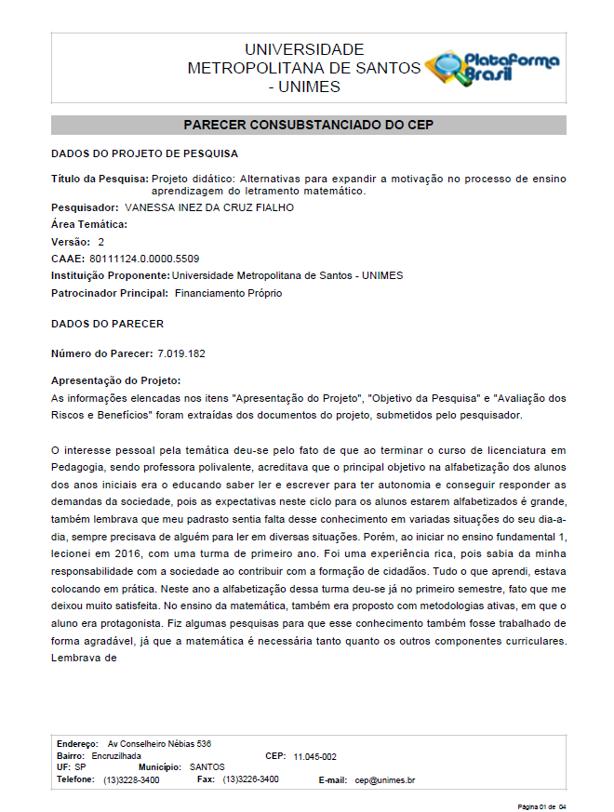

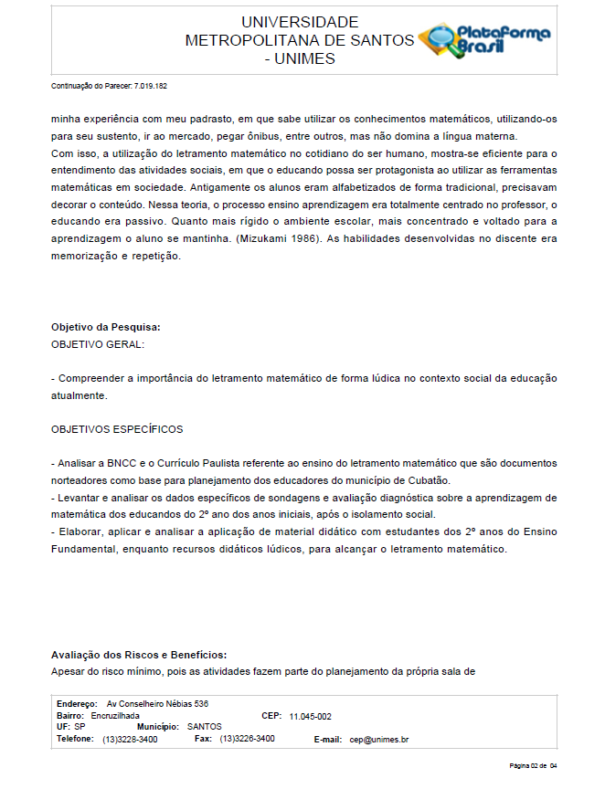

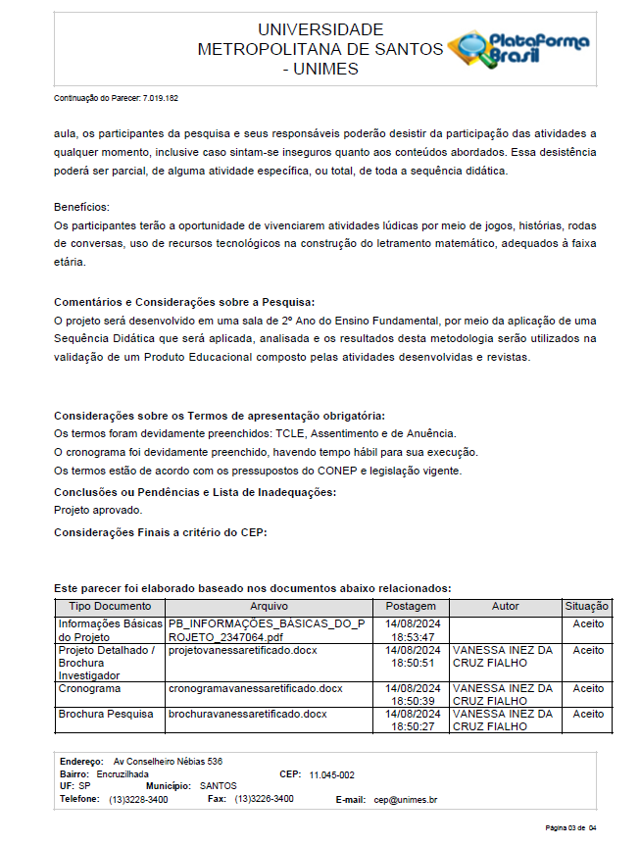

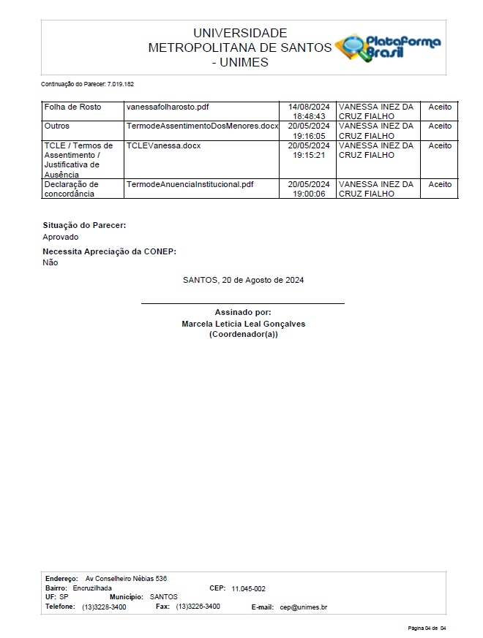

ANEXO F: FICHA DE AVALIAÇÃO DO PRODUTO EDUCACIONAL

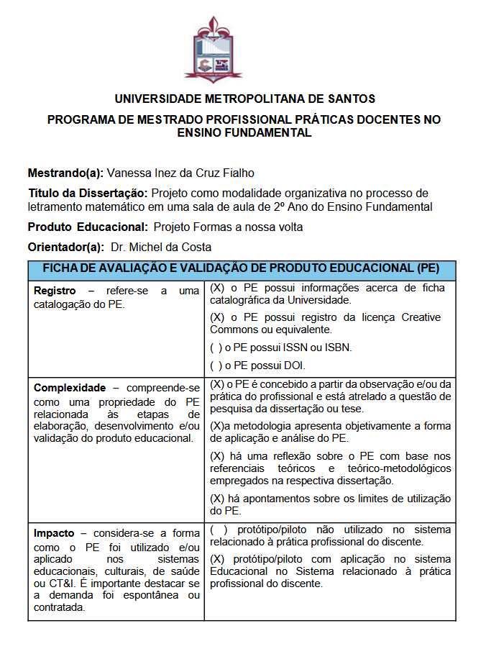

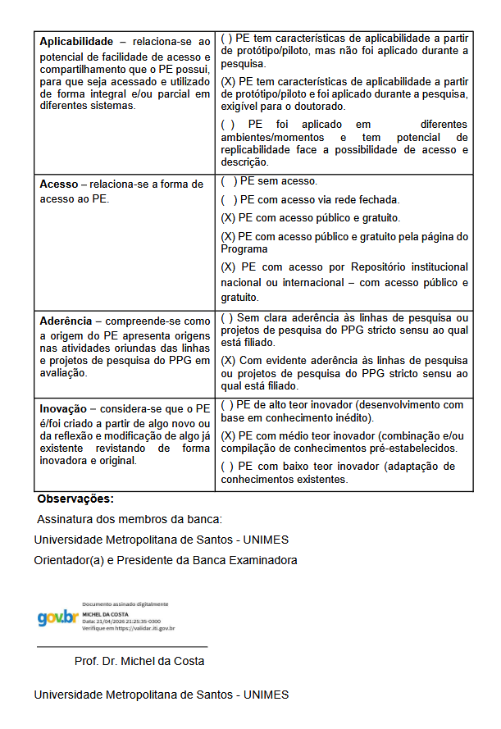

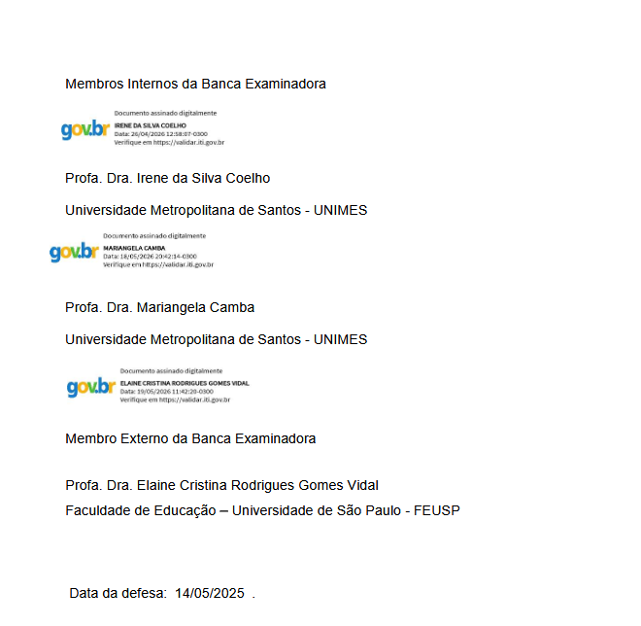

Ciclo de alfabetização é o período compreendido entre o 1º e 3º Anos do Ensino Fundamental, momento em que há uma ênfase no processo é consolidação da língua materna.
Lei de Kranzberg diz que a tecnologia não é boa nem má, nem neutra, mas uma atividade muito humana.

